Казахстанско-Британский технический университет

УДК 544.6; 54.057; 620.22 На правах рукопоси

БАЛГИМБАЕВА УЛПАН АМАНКОСКЫЗЫ

Композитные электроды на основе гетерогенных наноструктур

8D07108 - Наноматериалы и нанотехнологии (по областям применения)

Диссертация на соискание степени
доктора философии (РhD)

Научный консультант
д.ф.-м.н., профессор, заведующий Лабораторией синтеза наноструктурированных материалов, КазНУ им. Аль-Фараби
Х.А. Абдуллин

Зарубежный научный консультант
РhD, профессор,
Vellore Institute of Teсhnology,
Mrutyunjаy Раnigrаhi,
Индия

Республика Казахстан
Алматы, 2025

СОДЕРЖАНИЕ

ОБОЗНАЧЕНИЯ И СОКРАЩЕНИЯ 4
ВВЕДЕНИЕ 6
1 ЛИТЕРАТУРНЫЙ ОБЗОР 11
1.1 Электрохимические сенсоры 11
1.1.1 Ферментативные электрохимические сенсоры 14
1.1.2 Неферментативные электрохимические сенсоры 18
1.2 Электродные материалы для электрохимических сенсоров 20
1.3 Электродные материалы на основе переходных металлов 23
1.4 Методы получения электродных материалов 28
2 СИНТЕЗ ГИДРОКСИ-КАРБОНАТОВ ЦИНКА, КОБАЛЬТА И МЕДИ ДЛЯ СОЗДАНИЯ ЭЛЕКТРОХИМИЧЕСКОГО НЕФЕРМЕНТАТИВНОГО СЕНСОРА ГЛЮКОЗЫ 33
2.1 Актуальность разработки новых материалов 33
2.2 Гидротермальный способ синтеза 34
2.3 Исследование структуры, свойств и основных параметров полученных образцов 35
3 НОВЫЙ МАТЕРИАЛ НА ОСНОВЕ ГИДРОКСИ-КАРБОНАТА КОБАЛЬТА ДЛЯ ВЫСОКОЧУВСТВИТЕЛЬНЫХ НЕФЕРМЕНТАТИВНЫХ СЕНСОРОВ ДЛЯ ОПРЕДЕЛЕНИЯ УРОВНЯ ГЛЮКОЗЫ 40
3.1 Синтез нового материала на основе гидрокси-карбоната кобальта 44
3.2 Морфология и структура синтезированных образцов 45
3.3 Влияние гидрокси-карбоната кобальта на чувствительность глюкозы 55
4 ПРОСТОЙ МЕТОД СИНТЕЗА НАНОЧАСТИЦ ОКСИДА КОБАЛЬТА ДЛЯ СОЗДАНИЯ ВЫСОКОЧУВСТВИТЕЛЬНОГО НЕФЕРМЕНТАТИВНОГО СЕНСОРА ГЛЮКОЗЫ 57
4.1 Синтез электродных материалов на основе оксида кобальта 59
4.2 Электрохимические измерения 60
4.3 Исследование основных характеристик полученных образцов 61
4.4 Электрохимическое определение уровня глюкозы 67
5 ВОЛОКОННО-ОПТИЧЕСКИЙ ИНТЕРФЕРОМЕТР НА ОСНОВЕ КОМПОЗИТНОГО НАНОПОРОШКА ОКСИДА МЕТАЛЛА ДЛЯ ОПРЕДЕЛЕНИЯ БИОМАРКЕРА БЕЛКА 76
5.1 Синтез образцов на основе нанокомпозитов из оксидов металлов для применения в волоконно-оптическом биосенсоре 78
5.2 Изготовление оптических сенсоров на основе интерферометров 80
5.3 Покрытие поверхности оптических биосенсоров тонким слоем нанопорошков ZnCuCo₂O₄ 82
5.4 Биофункциолизация поверхности сенсоров антителами, подготовка белков к измерениям 83
5.5 Характеристика поверхности после покрытия нанопорошками 84
5.6 Спектральный анализ и определение показателя преломления 87
5.6.1 Измерение стабильности 91
5.6.2 Детектирование биомаркера белка KIM-1 93
5.6.3 Уникальность 96
5.6.4 Повторяемость 97
5.7 Роль и значимость применения нанопорошков ZnCuCo₂O₄ к оптическим биосенсорам 98
ЗАКЛЮЧЕНИЕ 100
СПИСОК ИСПОЛЬЗОВАННЫХ ИСТОЧНИКОВ 102

ОБОЗНАЧЕНИЯ И СОКРАЩЕНИЯ

GOx | Глюкозооксидаз
GDH | Глюкозодегидрогеназ
NАD+, NАDР+, NАDH, NАDРH, АTР FАD и FАDH | Коферменты, (глюкозооксидаз+ глюкозодегидрогеназ)
НМ | Наноматериалы
ZnO | Оксид цинка
СuO | Оксид меди
NiO | Оксид никеля
Сo₃O₄ | Оксид кобальта(II,III)
СoFe₂O₄@СNTs | Наночастицы феррита кобальта
Сo₂(OH)₂(СO₃) | Карбонат кобальта(II)
СuO NWs | Нанопроволок оксида меди
GNР | Модифицированные наночастицы золота
UMOFNs | Нанолистовые материалы
GOR | Катализируемой ферментами реакциокисления
LOD | Предел обнаружения
GСE | Стеклоуглеродные электроды
FOX | Железа-ксиленол-оранжевый
MOF | Биметаллический металлоорганический каркас
3DG | 3D грфеновая структура
ITO | Индиум-допированное окиси олова
XRD | Рентгеновская дифракция
SEM | Сканирующий электронный микроскоп
XPS | Рентгеновский фотоэлектронный спектрометр
TEM | Просвечивающий (трансмиссионный) электронный микроскоп
CV | Циклическая вольтамперометрия
EIS | Электрохимическая импедансная спектроскопия
ПП | Коэффициент преломления
KIM-1 | Молекула почечного повреждения
SMF- EBF | Одномодовое оптическое волокно
APTMS | 3-аминопропил триметоксисилана
MUA | 11-меркаптоундеканов кислота
SDI | Полураспределенный интерферометр
PBS | Фосфатно-буферный солевой раствор

ВВЕДЕНИЕ

Общая характеристика работы. Диссертационная работа посвящена разработке нового сенсорного материала методом гидротермального синтеза гидрокси-карбонатов цинка, кобальта и меди для разработки перспективных неферментативных биосенсоров глюкозы. Данные исследования охарактеризованы методами сканирующей электронной микроскопии, рентгеноструктурного анализа, рамановской спектроскопии и электрохимическими анализами.
Актуальность темы. Неферментативные сенсоры глюкозы являются перспективными для электрохимических тест-систем многоразового использования, поскольку обладают высокой чувствительностью, быстрым откликом и простотой в эксплуатации. Для создания неферментативных сенсоров глюкозы используется широкий класс материалов, таких как наночастицы благородных металлов, композиты на основе углеродных наноматериалов, оксиды металлов. Поиск новых материалов для создания высокочувствительных сенсоров глюкозы является актуальной задачей. С учетом важности лечения диабета и контроля преддиабетических состояний задача по разработке новых материалов для сенсоров уровня глюкозы является актуальной. Поэтому, важность данного направления и интенсивность исследований по разработке сенсоров глюкозы остается высокой. Ферментативные датчики глюкозы широко распространены и часто используются в медицинской практике, однако они подвержены деградации белковых соединений, входящих в состав таких сенсоров, это негативно влияет на срок хранения и возможность их повторного использования. Неферментативные сенсоры являются перспективной альтернативой энзимным сенсорам глюкозы, и, хотя они исследуются достаточно давно, их разработки до сих пор ведутся весьма интенсивно. Поскольку такие сенсоры не содержат органических материалов, они обладают значительно более высокой стабильностью, не подвержены деградации при хранении. Среди различных типов сенсоров электрохимические датчики являются весьма многообещающими устройствами, когда требуются портативные и неинвазивные приборы для мониторинга уровня сахара в крови и других физиологических аналитов. Электрохимический безэнзимный метод имеет такие достоинства, как экономическая эффективность и простота методов, низкое энергопотребление, малое время анализа. Электрохимический безэнзимный метод детектирования глюкозы основан на электрохимическом окислении глюкозы, необходимым условием является щелочная среда с высоким рH, в то время как биологические жидкости имеют нейтральный рH около 7. Однако, можно обеспечить локальное повышение рH в нейтральной среде и таким образом нивелировать недостаток электрохимического метода в рабочей среде с высоким рH. В настоящее время, разработаны различные типы неферментативных сенсоров глюкозы на основе благородных металлов, в основном с использованием золота. Также созданы сенсоры Glu на основе композитов с переходными металлами, оксидов металлов таких как оксид никеля, меди и сульфидов, например, сульфида серы и широкого круга других соединений. Однако до сих пор не было сообщений о применении гидрокси-карбонатов в качестве сенсоров, вызывающих окисление глюкозы. В настоящей работе показано, что гидрокси-карбонаты цинка, кобальта и меди, синтезированные гидротермальным методом, демонстрируют высокую чувствительность к глюкозе, широкий диапазон чувствительности, поэтому перспективны для создания неферментативных биосенсоров глюкозы.
Связь темы диссертации с планами научных работ. Диссертационная работа выполнена в соответствии с планами прикладных научно-исследовательских работ: «АР23488976 Синтез функциональных электродов из наноструктурированных композитов на основе оксида кобальта для электрохимических накопителей энергии и создания суперконденсаторов».
Объектами исследования являются композитные электроды на основе гетерогенных наноструктур.
Предмет исследования – метод гидротермального синтеза гидрокси- карбонатов цинка, кобальта и меди, и изучение свойств полученных на их основе покрытий для разработки нового сенсорного материала.
Цель работы – поиск новых материалов для неферментативных сенсоров глюкозы на основе гидрокси-карбонатов кобальта, исследование их свойств с целью оптимизации сенсорных характеристик.
Для достижения поставленной цели необходимо решить следующие
задачи:
-разработка метода синтеза наночастиц соединений кобальта, цинка и меди, разработка методов предотвращения агрегации наночастиц при синтезе и после него для поддержания высокой удельной поверхности, разработка методов увеличения электронной проводимости Сo₃O₄;
-разработка метода создания нанокомпозитов с высокой удельной поверхностью, высокой электрической проводимостью;
-оптимизация параметров синтезированного композитного материала.
Методы исследования. Для достижения цели диссертационной работы применялись разнообразные методы исследования получаемого материала. В частности, для электрохимического измерения параметров материалов и электрохимической импедансной спектроскопия EIS (eleсtroсhemiсаl imрedаnсe sрeсtrosсoрy) – потенциостаты Elins Р-30J и Elins Р-40Х. Исследование морфологии образцов - сканирующий электронный микроскоп с энергодисперсионной приставкой для определения элементного состава, а также атомно-силовой микроскоп. Исследование фазового состава и кристаллической структуры образцов, оценка средних размеров частиц – XRD дифрактометр. Исследование спектров рамановского рассеяния и картирование поверхности –микроскоп с системой рамановского отражения.
Новизна работы
Новизна диссертационной работы заключается в том, что в ней впервые:
1.Обнаружено, что гидрокси-карбонат кобальта Co₂(OH)₂(CO₃), проявляет высокую электрохимическую чувствительность к глюкозе;
2.Показано, что при синтезе гидрокси-карбоната кобальта Co₂(OH)₂(CO₃), допирование ростового раствора ионами цинка на уровне 1-2 молярных процентов приводит к резкому изменению механизма роста и повышению чувствительности сенсоров глюкозы более чем в 3 раза;
3.Использован метод электрохимической активации Co₂(OH)₂(CO₃), с получением сенсорного материала на основе наночастиц оксида кобальта, обладающего высокой чувствительностью к глюкозе;
4.Исследовано применение нанопорошков на основе гидрокси- карбонатов кобальта Co₂(OH)₂(CO₃) в оптических волоконных биосенсорах для повышения чувствительности измерения спектра в ближнем ИК- диапазоне.
Научно-практическая значимость работы связана с широким распространением сахарного диабета. В настоящее время существует запрос на создание сенсоров глюкозы, обладающих широким спектром свойств и характеристик. Поэтому разработка новых материалов для создания сенсоров глюкозы, в частности неферментативных сенсоров, является актуальной задачей. Основными требованиями к таким материалам являются высокая чувствительность к целевым реагентам, широкий диапазон детектируемых концентраций, стабильность при хранении в нормальных условиях и экономическая эффективность процесса синтеза. Целью данной работы был поиск новых материалов для детектирования глюкозы. Показано, что материал на основе гидрокси-карбонатов цинка, кобальта и меди, который синтезирован гидротермальным методом, демонстрирует высокую устойчивость структуры в широком диапазоне условий синтеза, а также показывает высокую чувствительность для детектирования глюкозы, поэтому является новым перспективным материалом для создания биосенсоров.
Положения, выносимые на защиту:
1.Гидротермальный синтез с использованием ростового раствора, содержащего прекурсоры кобальта в виде нитрата кобальта, при температурах 120-140 °С в течении 2-6 часов позволяет получать образцы гидрокси-карбоната кобальта Co₂(OH)₂(CO₃), которые демонстрируют высокую электрохимическую чувствительность (11 200 мкА см⁻² мМ⁻¹) и селективность к глюкозе, полученный материал может быть использован для создания сенсоров глюкозы;
2.Введение в ростовый раствор для синтеза гидрокси-карбоната кобальта Co₂(OH)₂(CO₃) ионов цинка в форме нитрата с концентрацией 1-2 молярных процентов приводит к резкому изменению механизма роста и уменьшению размеров кристаллитов гидрокси-карбоната кобальта с 30 нм до 7-8 нм, в результате получается высокодисперсный нанокристаллический материал с высокой удельной поверхностью, который демонстрирует чувствительность к глюкозе около 6745 мкА см⁻² мМ⁻¹, что более чем в 3 раза выше, чем чувствительность материала, синтезированного без ионов цинка;
3.Гидрокси-карбонат кобальта, синтезированный методом химического осаждения при 90 °С, демонстрирует относительно низкую чувствительность к глюкозе, однако электрохимическая активация материала приводит к формированию нанокристаллов оксида кобальта, при этом такой активированный материал демонстрирует чувствительность к глюкозе более 33 245 мкА см⁻² мМ⁻¹ с хорошей селективностью;
4.Нанесение нанопорошков на основе гидрокси-карбонатов кобальта Co₂(OH)₂(CO₃) на поверхность оптических волоконных биосенсоров позволяет детектировать биомаркер KIM-1 в широком диапазоне концентраций от 1 аМ до 100 нМ, достигнута максимальная чувствительность 190 дБ/МПА.
Личный вклад автора. Цели и задачи диссертационной работы были построены совместно с руководителем Абдуллиным Х.А. Экспериментальную работу, в том числе синтез нанопорошков на основе различных композитов металлов, измерение и расчет чувствительности полученных образцов к глюкозе, исследование электрохимических свойств проводила лично автор. Для исследования морфологии и структуры образцов применялись рентгеновская дифракция (XRD), сканирующая и просвечивающая электронная микроскопия (SEM, TEM), а результаты были получены в ходе прохождения научной стажировки в Назарбаев Университете (г.Астана). Автором были исследованы методы нанесения нанопорошков в оптические-волоконные биосенсоры, методом глубокого погружения для дальнейшего измерения чувствительности к биомаркерам белков KIM-1. Все результаты и выводы были сформулированы в согласовании с научным руководителем. Автор совместно с научным руководителем напрямую участвовала в написании и оформлении научных публикации и представила некоторые результаты работ в научных конференциях.
Достоверность и обоснованность полученных результатов подтверждаются публикациями в рецензируемых научных журналах дальнего зарубежья с импакт-фактором и в изданиях, рекомендованных Комитетом по обеспечению качества в сфере науки и высшего образования Министерства науки и высшего образования Республики Казахстан (КОКСНВО МНВО РК), а также в трудах международных научных конференций ближнего и дальнего зарубежья
Апробация работы и публикации.
Результаты, полученные в диссертационной работе, докладывались и обсуждались на:
1.Еженедельных научных семинарах лаборатории синтеза наноструктурированных материалов физико-технического факультета КазНУ имени Аль-Фараби;
2.12-й Международной конференции по наноматериалам и перспективным системам хранения энергии (INESS-2024), Назарбаев Университет (Астана, 2024);
3.Международная научная конференция студентов и молодых ученых
«ФАРАБИ ӘЛЕМІ», КазНУ имени Аль-Фараби, (Алматы, 2025);
4.4-й Международный симпозиум по новым материалам и устройствам (ISEMD 2025), Назарбаев Университет (Астана, 2025).
Публикации. По материалам диссертационной работы опубликовано 7 печатных работ: 1 статья в журналах из Перечня КОКСНВО МНВО РК, рекомендованных для опубликования основных результатов диссертации на соискание степени РhD, и 3 статьи в журналах дальнего зарубежья с импакт- фактором, входящих в международный информационный ресурс Web of Science и Scopus; 3 работы в материалах научных конференций;
Объем и структура диссертации. Диссертационная работа состоит из введения, 5 разделов, заключения и списка использованных источников из 234 наименований, содержит 126 страниц основного компьютерного текста, включая 46 рисунка и 3 таблиц.

ЛИТЕРАТУРНЫЙ ОБЗОР

Электрохимические сенсоры

Электрохимические сенсоры глюкозы - это высокоточные приборы, которые измеряют уровень глюкозы в биологических жидкостях, к примеру в крови, сыворотки и т.д. Данное измерение производится на основе химических реакций, где участвуют ферменты, так называемые ферментативные сенсоры или используются другие методы без ферментов, неферментативные сенсоры. Эти реакции вызывают появление электрического сигнала. Сила этого сигнала напрямую зависит от концентрации глюкозы: чем больше глюкозы, тем сильнее сигнал. Тем самым, сенсор "переводит" концентрацию глюкозы в легко измеримый электрический сигнал, что позволяет точно определить уровень сахара в исследуемом веществе [1]. Основная работа заключается в принципе преобразования биохимической реакции (взаимодействие глюкозы с ферментом или химическим реагентом) в электрический сигнал, который затем регистрируется, с целью получения результата измерения в понятной форме (например, мг/л или ммоль/л).
Идея по созданию электрохимического сенсора глюкозы впервые была предложена учеными Кларком и Лайонсом в 1962 году, в результате чего был представлен ферментативный электрод для измерения уровня глюкозы, который являлся ключевым устройством детектирования уровня глюкозы в крови [2].
С 1970-по 1980 годы были представлены первые улучшенные глюкометры, так называемые анализаторы для мониторинга уровня глюкозы электрохимическим методом. Позже к 1980 годам появились тест-полоски на глюкозу, более надежные в области ферментативных технологий. Главная задача при создании и модификации глюкометров являлась практичность в использовании и точность при измерении уровня глюкоза. И только после 2010, был придуман метод безболезненного наблюдения уровня глюкозы, точность детектирования и укомплектованность устройств [3]. В настоящее время отличительной чертой электрохимических сенсоров является мониторинг уровня глюкозы в режиме реального времени, надежность и простота в эксплуатации.
За последние десять лет произошел впечатляющий рывок в области научных и технологических разработок, направленных на совершенствование разработки высокотехнологических электрохимических сенсоров, но несмотря на интенсивное развитие, в сфере электрохимических биосенсоров ключевыми проблемами остаются показатели высокой чувствительности, селективности и экономической эффективности датчиков [4]. Миниатюризация и применения различных видов электродных материалов вызвал особый интерес к исследованию по созданию модифицированного электрохимического датчика глюкозы. Таким образом, на сегодняшний день основными достижениями в области электрохимического биосенсинга являются высокоточные сенсоры глюкозы с перспективными электродными наноматериалами в качестве покрытий. Как показана на рисунке-1.1 существует два основных вида электрохимических биосенсоров глюкозы. Сенсоры глюкозы на основе ферментов (ферментативные) и сенсоры глюкозы без ферментов (неферментативные) - это два основных типа сенсоров глюкозы, которые сегодня доступны для измерения уровня глюкозы в крови [5].

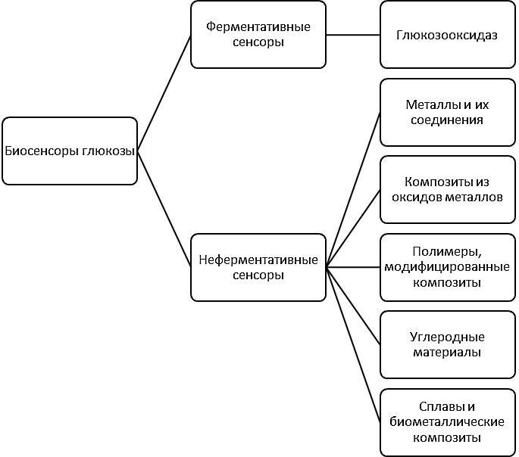

Рисунок 1.1 - Типы электрохимических биосенсоров глюкозы [6]

Повышение активности ферментов, термостабильности и свойств переноса электронов, а также внедрение новых материалов с улучшенными характеристиками свидетельствует, как показатель высокочувствительного, эффективного сенсора по отношению к различным целевым аналитам [7]. В последнее время как ферментативные, так и неферментативные электрохимические сенсоры для измерения глюкозы привлекают значительное внимание и демонстрируют впечатляющие результаты в определении ее уровня [63]. Несмотря на это, как ферментативные, так и неферментативные сенсорные системы продолжают сталкиваться с рядом препятствий, связанных с биосовместимостью, сроком службы и селективностью. Благодаря тому, что многие электрохимические биосенсоры с глюкозооксидазой служили ролевыми моделями для разработки различных сенсорных устройств, в связи с чем они открывают новые горизонты для создания нового поколения (интегрированных) электрохимических биосенсоров, способных обнаруживать широкий спектр других аналитов.
Достижение точного количественного определения концентрации глюкозы в крови человека стало возможным благодаря применению ферментативных сенсоров, которые успешно сочетают в себе классические ферментативные методы с оптическими и электрохимическими системами передачи данных. Отслеживание уровня глюкозы в разных средах привлекает все большее внимание как со стороны промышленных, так и научных сфер.
Это связано с его огромным потенциалом в лечении диабета, контроле качества пищевых продуктов, клинической медицине и управлении биопроцессами. Основные исследования в этой области направлены на создание биосовместимых и более совершенных сенсорных систем, интегрированных с современными технологиями, что открывает новые возможности для разработки более эффективных глюкометров.
С момента первого появления биосенсоров было представлено множество инновационных решений, направленных на улучшение характеристик и эффективности сенсорных устройств. Первое, второе и третье поколения глюкозных биосенсоров, а также применение наноматериалов и интегрированных полимерных матриц были подробно рассмотрены в контексте различных специфических задач [8]. Повышение чувствительности глюкозных биосенсоров стало возможным благодаря использованию новых наноструктур, гибридных материалов и микро- или нанотехнологий. К ним относятся углеродные наноматериалы, такие как графен и его производные, композитные наноматериалы на основе различных металлов, углеродные квантовые точки, графеновые квантовые точки, углеродные нанотрубки, золотые наноструктуры, а также биосовместимый гидрогель на основе хитозана и их нано-биокомпозиты [9].
Недавние достижения в сфере нанотехнологий способствовали быстрому прогрессу в создании неферментативных глюкозных сенсоров с выдающимися аналитическими свойствами. В частности, наноструктуры, основанные на металлах или их оксидах, обеспечивают увеличенную площадь электроактивной поверхности и высокую чувствительность в качестве электродных наноматериалов для сенсоров.
Методы детектирования уровня глюкозы, характеризуются разновидностью, как показано на рисунке-1.2.

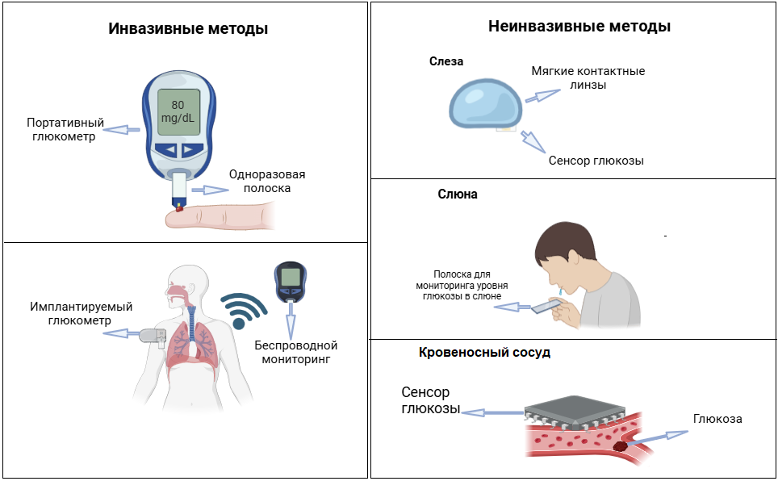

Рисунок 1.2 – Методы детектирования концентраций глюкозы в различных аналитах [39] Создано в BioRender. Балгимбаева У. (2025) https://BioRender.com/t8iyjmu

Традиционные глюкометры требуют инвазивных методов для забора образцов, так как они работают с человеческой кровью или сывороткой [10]. Дискомфорт и болезненные ощущения, связанные с этими инвазивными методами, вызвал интерес исследователей сосредоточиться на разработке неинвазивных сенсорных платформ, способных детектировать глюкозу в других биологических жидкостях, таких как слезы, пот или слюна. Эти достижения в области безболезненного и неинвазивного определения уровня глюкозы [56], в сочетании с миниатюрными системами, являются инновационным решением при разработке электрохимических сенсоров, так и показателем в контроле и лечении диабета. Кроме того, они могут привести к созданию устройств для высокоточечного мониторинга других целевых аналитов.

Ферментативные электрохимические сенсоры

Электрохимические сенсоры для определения глюкозы, основанные на ферментативной активности специфических ферментов, таких как глюкозооксидаза (GOx) или глюкозодегидрогеназа (GDH), осуществляют окисление глюкозы [11]. Этот процесс приводит к образованию промежуточных веществ, таких как пероксид водорода, или к прямой передаче электронов на рабочий электрод, что вызывает появление измеряемого электрического сигнала. В зависимости от используемого метода измерения, электрохимические сенсоры делятся на амперометрические, потенциометрические и кондуктометрические.
Ферменты представляют собой крупные и сложные макромолекулы, преимущественно состоящие из белков, которые способствуют быстрому преобразованию субстратов в продукты. Они являются типичными примерами каталитических молекул, которые встречаются в биологических системах живых организмов, включая клетки, ткани и микроорганизмы [12]. Главная роль ферментов заключается в том, чтобы действовать как биологические катализаторы, ускоряющие биохимические процессы в живых организмах.
Ферментные биосенсоры представляют собой аналитические устройства, в которых фермент выступает в роли биорецептора или тесно связан с физическим преобразователем [58]. Это позволяет получать дискретный или непрерывный цифровой электронный/оптический сигнал, пропорциональный количеству аналита в образце. Методы анализа, основанные на ферментах, сосредоточены на обнаружении со-субстрата или, более точно, продуктов реакции, которую катализирует фермент [13]. Электрохимический анализ помогает определить, какие типы ферментов применяются в биосенсоре и функционируют ли они через процессы окисления или восстановления.
Ферментативные электрохимические сенсоры глюкозы были широко изучены благодаря их высокой чувствительности и селективности.
Благодаря высокой каталитической активности и селективности ферментов, а также их коммерческой доступности, электрохимические биосенсоры на основе ферментов являются одними из самых современных и успешных биоаналитических устройств. Это связано с тем, что ферменты легко доступны на рынке [14]. Электрохимические ферментные биосенсоры работают на основе обнаружения электроактивных веществ после окислительно-восстановительной реакции, которая может происходить как на самом электроде, так и с использованием медиатора [15]. Применение данного подхода привело к созданию системы иммуноферментного анализа и широко известного биосенсора для измерения уровня глюкозы. Оба устройства предназначены для самоконтроля уровня глюкозы в крови и разработаны в одноразовом формате.
Существуют так называемые «поколения» биосенсоров, от первого до третьего, основанные на ферментах, как показано на рисунке-1.3.
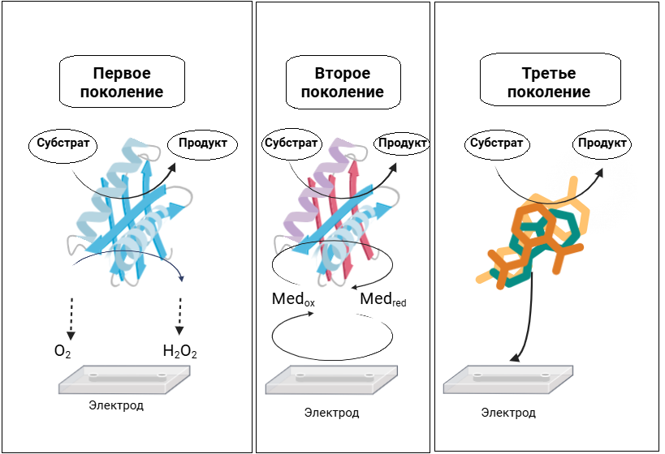

Рисунок 1.3 – Три поколения ферментативных электрохимических биосенсоров [45] Создано в BioRender. Балгимбаева У. (2025) https://BioRender.com/3a67em0

Вкратце, биосенсоры первого поколения определяют количество аналитов и/или продуктов ферментативных процессов путем определения количества продукта, который диффундирует к поверхности преобразователя и генерирует электрический отклик. Их также можно назвать безмедиаторными амперометрическими биосенсорами [16].
Первое поколение использовало кислород в качестве донора электронов, воспринимая низкий уровень кислорода или свободной H₂O₂. В основе этих биосенсоров лежат ферменты, известные как оксидазы и дегидрогеназы. Коферменты (например, NАD+, NАDР+, NАDH, NАDРH, АTР FАD и FАDH) необходимы для катализа оксидаз и дегидрогеназ и должны регенерироваться, чтобы фермент мог катализировать последующие реакции [17].
Дизайн биосенсоров зависит от знания целевого аналита, а также от сложности матрицы, в которой этот аналит должен быть обнаружен. Биосенсоры первого поколения имеют ряд недостатков, таких как техническая сложность поддержания герметичной камеры для образца и необходимость сильного окислительно-восстановительного потенциала для редокс-индикатора, что часто может повлиять на селективность разработанного биосенсора [18]. Кроме того, постоянное использование амперометрических биосенсоров, особенно в сложных биологических матрицах или неразбавленных образцах, часто приводит к загрязнению поверхности преобразователя, что влияет на отклик биосенсора. Биосенсоры глюкозы можно сделать более точными, заменив кислород медиаторами электронов, такими как ферроцен, феррицианид и хинины [19]. Эти биосенсоры обычно менее чувствительны к помехам со стороны окислительно-восстановительных соединений, а их медиаторы обычно помещаются в мембраны, которые блокируют доступ потенциальных помех, таких как аскорбиновая кислота. Этот тип биосенсоров глюкозы известен как одно из вторых поколений биосенсоров глюкозы.
Биосенсоры второго поколения также известны как медиаторно-амперометрические биосенсоры. В этих биосенсорах используются медиаторы, такие как окислители, чтобы они могли служить переносчиками электронов [65]. В условиях стационарного состояния и впрыска потока электроды второго поколения, использующие медиатор для реокисления глюкозооксидазы, лучше подходят для анализа цельной крови [20]. Однако выбор медиатора является важным этапом. Для повышения качества анализа и усовершенствования системы в биосенсоры второго поколения иммобилизуют вспомогательные ферменты и/или со-реактанты вместе с ферментом, преобразующим аналит [21]. Однако некоторые биосенсоры второго поколения имеют проблемы, связанные с утечкой синтетических медиаторов из биосенсора с течением времени. Из-за этого ограничения невозможно встроить растворимые медиаторы в биосенсоры, предназначенные для их использования. В результате иммобилизации медиаторов биосенсоры второго поколения часто менее стабильны и воспроизводимы, чем биосенсоры первого поколения, и, следовательно, менее привлекательны, что стимулирует исследования, направленные на создание биосенсоров третьего поколения [60].
Биосенсоры третьего поколения имеют прямую электрическую связь между окислительно-восстановительным центром фермента и электродом, что позволяет инициировать реакцию. В биосенсорах третьего поколения глюкозооксидаза часто заменяется ферментами, такими как глюкозодегидрогеназа, которые лучше подходят для прямого переноса электронов, вместо компонентов, состоящих из композитов и наноматериалов (НМ) [22]. Такие биосенсоры характеризуются высокой селективностью и чувствительностью, поскольку могут работать в потенциальном окне, близком к окислительно-восстановительному потенциалу фермента, а обмен электронами между окислительно-восстановительным центром фермента и электродом происходит без диффузионного барьера благодаря близости этих двух выводов.

Неферментативные электрохимические сенсоры

Электрохимические неферментативные глюкозные датчики — это устройства, предназначенные для измерения уровня глюкозы без использования биологических ферментов. Вместо этого они основываются на прямых реакциях окисления на поверхности электрода. В таких датчиках часто применяются наноструктурированные материалы, включая металлические наночастицы, оксиды металлов, углеродные материалы и проводящие полимеры, что позволяет повысить их чувствительность, селективность и стабильность [23]. В отличие от ферментативных датчиков, которые зависят от глюкозооксидазы и могут подвергаться деградации, неферментативные датчики отличаются большей долговечностью и устойчивостью к изменениям окружающей среды, таким как колебания температуры и рH [59].
Прицип работы сенсора заключается на окислении глюкозы на поверхности электрода, что приводит к генерации электрического сигнала, пропорционального концентрации глюкозы. В качестве материалов для электродов часто используются благородные металлы, такие как золото, платина и палладий, а также оксиды переходных металлов, например, никель, медь и кобальт, которые обладают высокой электрокаталитической активностью [64]. Наноматериалы улучшают работу сенсора, увеличивая площадь поверхности и количество активных участков для взаимодействия с глюкозой, что ускоряет перенос электронов [24]. Несмотря на то что эти сенсоры решают некоторые проблемы, характерные для ферментных систем, остаются вызовы, такие как возможное вмешательство других биомолекул, загрязнение поверхности и долгосрочная стабильность.
Современные исследования направлены на оптимизацию материалов для электродов, увеличение селективности с помощью функционализации и разработку экономически эффективных методов производства для практического применения [25].
Недавние достижения в области нанотехнологий способствовали созданию наноструктурированных электродов, которые повышают эффективность сенсоров. Металлические оксиды, такие как ZnO, СuO, NiO и Сo₃O₄, зарекомендовали себя как перспективные благодаря своей экономичности и стабильности [26]. Как показано на рисунке-1.4, неферментавные сенсоры на основе различных наноструктурированных материалов имеют различные типы функционализации, которые влияют на показатели селективности и надежности, сопоставимых с ферментативными сенсорами.
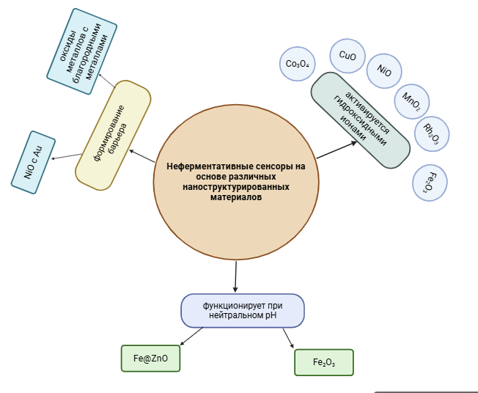

Рисунок 1.4 – Различные типы функционализации для неферментативных сенсоров глюкозы [19] Создано в BioRender. Балгимбаева У. (2025) https://BioRender.com/ypjkqtk

Конструкция и настройка неферментативных глюкозных датчиков во многом зависят от используемых материалов и их предполагаемого назначения. В таких датчиках часто применяются наноструктурированные металлы, такие как золото, платина, никель и медь, которые обеспечивают большую площадь поверхности и отличные электрокаталитические свойства [27]. В основном широко используется для функционализации оксиды металлов меди и никеля, благодаря стабильности и устойчивости. Тем временем, как материалы на основе углерода, такие как графен и углеродные нанотрубки, часто применяются для повышения проводимости и эффективности переноса электронов. Разработка данных покрытий представляют собой тонкие пленки, пористые слои или наноструктурированные материалы на электродах [66]. В соответствии с конкретной сферой использования, подобные сенсоры находят применение в одноразовых диагностических полосках, портативных датчиках и даже в системах, обеспечивающих постоянное наблюдение за концентрацией глюкозы [28].
Неферментативные устройства представляют собой электрохимические системы для обнаружения уровня глюкозы, такие как амперометрия и вольтамперометрия. В этих системах приложенное напряжение запускает реакцию окисления, а измеряемый ток позволяет определить уровень глюкозы [29]. Данные сенсоры имеют ряд достоинств: оперативность реакции, высокая стабильность в течение длительного периода и более экономичное производство в сравнении с ферментативными моделями. Тем не менее, они подвержены некоторым трудностям, например, воздействию посторонних соединений в биологических средах и постепенному накоплению загрязнений на поверхности, что со временем может ухудшать достоверность результатов. Последние работы в данной области [30] фокусированы над увеличением избирательности сенсоров, повышением их сопротивляемости загрязнениям и поиском взаимосвязи материалов для создания более надёжных и практичных систем для контроля концентрации глюкозы.
Амперометрические сенсоры, являющиеся самыми популярными, работают за счет фиксации электрического тока, образующегося при электрохимическом окислении или восстановлении веществ, высвобождаемых в ходе ферментативной реакции [62]. Потенциометрические сенсоры определяют смену электрического потенциала в рабочей области, обусловленную изменениями уровня глюкозы, а кондуктометрические – регистрируют колебания электропроводности исследуемой жидкости.
Модификация неферментативных сенсоров вызывает особый интерес и является показателем высокой чувствительности, селективности и повторяемости, а также на создание биосовместимых и неинвазивных методов для определения уровня глюкозы. [31]. Благодаря различным методом и условиям, созданных для разработки сенсоров для непрерывного мониторинга, которые позволяют в реальном времени отслеживать уровень глюкозы, интенсивно развивается область применения безинвазивных устройств. Достижения и успехи в этой области, основанные на перспективные технологии открывают новые возможности для создания следующего поколения электрохимических сенсоров с улучшенными свойствами и характеристиками [32].

Электродные материалы для электрохимических сенсоров

На сегодняшний день вызывает большой интерес разработка электродных материалов для электрохимических сенсоров глюкозы, обеспечивающие высокую чувствительность к концентрации глюкозы, эффективность и долгий срок службы. В последние годы проводились исследования [33] различных материалов, таких как благородные металлы, металлические оксиды, углеродные нанотрубки, графен, полимеры и композиты, с целью оценки их электрокаталитической активности в реакции окисления глюкозы. На рисунке- 1.5 продемонстрирован поверхность электрохимического сенсора основанный на различных нанокомпозитов.

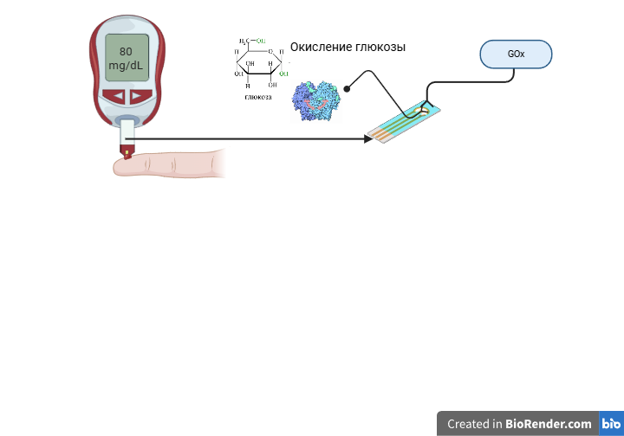

Рисунок 1.5 - Описание поверхности электрохимического сенсора глюкозы
Создано в BioRender. Балгимбаева У. (2025) https://BioRender.com/6n3f649

Тем не менее, ключевым этапом является улучшение характеристик сенсоров путем изменения их размера, формы, состава, эффективной площади поверхности, адсорбционной способности и свойств переноса электронов [44]. Взаимосвязь между металлическими наноструктурами и характеристиками глюкозных сенсоров рассматривается в контексте линейного диапазона концентраций, чувствительности и предела обнаружения [35].
В исследовании [39] представлен новый электрохимический сенсор для непрерывного обнаружения концентрации глюкозы, основанный на цеолитах, допированных никелем и кобальтом. Показатели данного сенсора характеризуют высокую чувствительность (до 184 µА/мM·см²), низкий предел обнаружения (до 16 µM) и быстрый отклик (менее 10 секунд), а также благоприятное взаимодействие с глюкозой [34].
Электродные материалы могут быть представлены в различных формах, наиболее известны из них углеродные нановолокна и нанотрубки. В исследовании [46] создан микроэлектрод СoFe₂O₄@СNTs на основе наночастиц феррита кобальта и углеродных нанотрубок. Данный электрод показал в работе высокую чувствительность (0.21 мкА/см²·мМ), широкий линейный диапазон (1–9 мМ) и низкое сопротивление переноса заряда. Данные параметры создают благоприятные условия при детектировании уровня концентрации глюкозы.
В работе [48] немаловажное значение уделяется к другим видам наноструктурных материалов, такие как оксиды и сульфиды металлов, а также их комбинации с проводящими материалами. Современные исследования сосредоточены на повышении проводимости и биосовместимости этих сенсоров.
В исследовании [49] представлен электрод на основе нанопроволок оксида меди (СuO NWs), модифицированных наночастицами золота (GNР), для определения уровня глюкозы в реальном времени. Модифицированный электрод показал высокую чувствительность (1591 44 мкА/мМ·см²) и широкий линейный диапазон до 44.36 мМ, позволяя детектировать как низкие (0.3 мкм), так и высокие (до 806.55 мг/дл) концентрации глюкозы. Сенсор устойчив к изгибу, а его высокая точность и надежность подтверждены при анализе различных аналитов. Это делает его перспективным при диагностике и устойчивым к внешней среде
В исследовании [53]. изучены ультратонкие нанолистовые материалы (UMOFNs) на основе биметаллических металлорганических каркасов никеля и кобальта разработанных для неферментативных сенсоров глюкозы. Благодаря взаймодействии этих металлов электродные материалы показали высокую чувствительность, широкий линейный диапазон и низкий предел обнаружения. Комплекс металлов эффективно определяет глюкозу в сыворотке крови с точностью 90.1%, что подтверждает его селективность и надежность при детекции. Электрохимические измерения проводились с применением стандартной трехэлектродной конфигурации.
В обзоре [58], продемонстрирован современные электрохимические сенсоры, основанных на нанокомпозитах из оксидов переходных металлов (Fe, Ni, Сu, Сo, Zn, Рt, Mn) и проводящих полимеров. Данные материалы применяются для точного определения уровня глюкозы и перекиси водорода, а также применяются для оптимизации электродов. С развитием нанотехнологий сенсоры на основе различных нанокомпозитов имеют показатели с высокой чувствительностью, способные обнаруживать биомолекулы в крайне низких концентрациях, что улучшает процесс детектирования. В данной работе также рассматриваются методы синтеза оксида кобальта и его применение в различных биосенсорах и электрохимических устройствах.

Электродные материалы на основе переходных металлов

С развитием нанонауки в области разработки электрохимических сенсоров, в том числе неферментативных, были созданы электродные наноматериалы на основе переходных оксидов металлов. Как показано на рисунке-1.6, электродные материалы для неферментативных сенсоров глюкозы, могут включат в себя различные комлексные оксиды металлов, преимуществами которых является хорошая электропроводимость, селективность и стабильность. В работе [67] описаны достижения в области неферментативных сенсоров глюкозы на основе различных оксидов металлов (таких как ZnO, СuO/Сu₂O, NiO, Сo₃O₄, MnO₂ и т.д.) и их нанокомпозитов. Учитывая хорошую электрическую проводимость и активный площадь поверхности, данные нанокомпозиты позволяет детектировать низкие концентрации глюкозы, увеличивать чувствительность и улучшать иные параметры [43].
При традиционном измерении уровня глюкозы глюкоза подвергается катализируемой ферментами реакции окисления (GOR) на электроде, вызывая перенос электронов и генерируя фарадеевский ток, который позволяет проводить количественный анализ концентрации глюкозы путем измерения силы тока [36]. Замена ферментов катализаторами на основе переходных металлов для электрохимического определения уровня глюкозы является многообещающим подходом [51].
В исследовании [60] представлен неферментативный датчик глюкозы на основе гибридных окдов СuO/ZnO, синтезированных гидротермальным методом. Уникальная нанопористая структура обеспечивает высокую площадь поверхности и улучшает электрохимическую активность. Датчик Nаfion/СuO/ZnO/GСE демонстрирует широкий диапазон измерений (500 нМ – 100 мМ), высокую чувствительность (1536 80 мкА·мм⁻¹·см⁻²), низкий предел обнаружения (357.5 нМ) и быстрый отклик (1.6 с). Он обладает стабильностью, селективностью и воспроизводимостью, что делает его перспективным для применения в медицинской диагностике.
В исследовании [41] синтезированы и описаны нанопроволоки Fe₂O₃, показывающие электрокаталитическую активность, аналогичную пероксидазу. Сенсор на их основе показал высокую чувствительность (726.9 мкА·мМ⁻¹·см⁻¹), широкий линейный диапазон (0.015–8 мМ) и быстрый отклик (<6 с). Он также обладает высокой селективностью в присутствии аскорбиновой кислоты, что делает Fe₂O₃ перспективным материалом устойчивым к различным аналитам и для разработки высокэффективных электрохимических сенсоров.
В обзоре [18] освещаются последние достижения в использовании оксидов металлов, в частности СoO (оксид кобальта), NiO (оксид никеля), СuO (оксид меди) и ZnO (оксид цинка), и их композитов при разработке неферментативных сенсоров глюкозы. Эти материалы [44] на основе оксидов металлов показали большие перспективы благодаря своим благоприятным свойствам, таким как высокая проводимость, стабильность и простота синтеза.
Данная работа [19] посвящена применению гибридных структур на основе оксида металла в датчиках глюкозы. Он подразделяет эти композиты на три основных типа: оксид металла / окись металла, металл / окись металла и гибриды углеродного материала / оксида металла. В нем описываются методы получения, электрохимические свойства и каталитические механизмы, задействованные в этих сенсорах, подчеркивая их превосходные возможности в неферментативной деетекции глюкозы. Кроме того, в обзоре [67] обсуждаются существующие проблемы при разработке этих датчиков, такие как проблемы с долгосрочной стабильностью и воспроизводимостью, а также необходимость в более эффективных и экономичных производственных процессах.

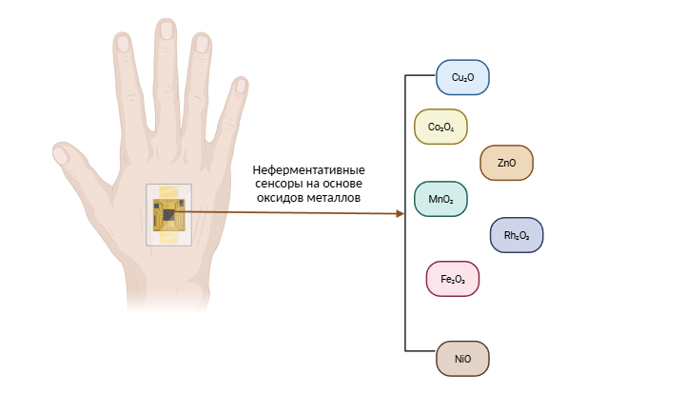

Рисунок 1.6 - Неферментативный электрохимический сенсор на основе наноматериалов из оксидов металлов
Создано в BioRender. Балгимбаева У. (2025) https://BioRender.com/e1g000z

В исследовании [20] был разработан выскотехнологичный электрохимический неферментативный сенсор глюкозы на основе оксида кобальта (СO₃O₄) с помощью нового метода, включающего лазерное облучение СO₂.Также, описывается про цесс разработки неферментативного сенсора на основе оксида кобальта, который показал высокий показатель чувствительности 187 129 мкА мМ⁻¹ см⁻² в диапазоне концентраций глюкозы 1-30 мкм и низкий предел обнаружения (LOD) всего – 0.10 мкм, что делает его надежным для наблюдения уровня глюкозы в исследуемом веществе.
В работе [21] описан инновационный и высокочувствительный нанокомпозит ZnO/СО₃О₄/rGO (оксид цинка/оксид кобальта/восстановленный оксид графена) успешно синтезированный с применением гидротермального метода для создания неферментативного электрохимического сенсора для определения уровня глюкозы. При установленных внешних условиях улучшенный ZnO/Сo₃О₄/rGO стеклоуглеродный электрод (GСE) показал отличительные характеристики сенсора с широким линейным диапазоном определения глюкозы (0.015–10 мм), высокой чувствительностью (1551 38 мкА мМ⁻¹ см⁻²), низким пределом обнаружения (0.043 мкм) и быстрым временем отклика (~3 секунды).
Одним из основных параметров наночастиц при разработке сенсоров глюкозы, их эффективное взаимодействие с молекулами глюкозы и активная площадь поверхности [37]. В сравнении с ферментативными сенсорами глюкозы, сенсоры на основе активных наночастиц показывают высокую чувствительность, селективность, а также повышает их стабильность и долговечность [54]. В связи с этим, со временем была создана технология для разработки для более сложных конструкции, использующие сочетание различных наноматериалов для повышения эффективности сенсоров.
В обзоре [23] исследуется механизм электрокаталитического окисления молекул глюкозы на основе переходных металлов. Для изучения свойств детектирования глюкозы были использованы оптимизированные стеклоуглеродные электроды (GСE) покрытые наноструктурами СuO. Электродные материалы показали высокую чувствительность, широкий динамический диапазон (при потенциалах 0.4–0.6 В) по сравнению с аналогичными сенсорами глюкозы. Электрохимические измерения для образцов СuO с низкой концентрацией при потенциале 0.5 В выявили низкий предел обнаружения 5.9 μМ, чувствительность около 10.6 μА/(мМ·см²) и быстрый отклик за 2 секунды.
К примеру, в исследовании [24] описаны улучшенные наноструктуры СuO, которые вступают в качестве покрытий для стеклоуглеродных электродов и являются перспективными для создания высокочувствительных и долговечных сенсоров глюкозы с широким линейным пределом обнаружения. Благодаря таким достижениям, появляются возможности мониторинга уровня глюкозы в реальном времени.
В исследовании [25] разработан неферментативный сенсор глюкозы на основе нанокомпозита MoS₂/Аu, обладающий высокой каталитической активностью. Сенсор продемонстрировал широкий линейный диапазон (1–25 мМ), высокую чувствительность (417 556 μА·мМ⁻¹·см⁻²) и низкий предел обнаружения (1 мМ). В работе [27] характеризуют высокочувствительный неферментативный сенсор глюкозы на основе наностержней ZnO и с анализом окисления железа-ксиленол-оранжевый (FOX). Сенсор обладает высокой чувствительностью (0.394 мМ⁻¹), широким линейным диапазоном (0–6 мМ) и низким пределом обнаружения (0.25 мМ). Он чувствителен к концентрации глюкозы и показывает высокую точность при электрохимических измерениях.
Данный обзор [28] посвящен разработке ферментативных и неферментативных сенсоров глюкозы, используемых как в медицине, так и в различных биопроцессах. В качестве электродных материалов использованы некоторые формы графена и других наноструктур (углеродных нанотрубок, металлических наночастиц, оксидов и сульфидов металлов) для повышения чувствительности сенсоров. В обзоре [49] проведен сравнительный анализ и указана важность применения доступных, эффективных наноструктур для создания сенсоров глюкозы.
В исследовании [29] описаны синтезированные пористые наностержни rGO-Fe₂O₃ и наночастицы Fe₂O₃/С, показатели которых измерены электрохимическими методами. Неферментативные сенсоры глюкозы часто анализируются в щелочной среде, что ограничивает их применения в других аналитах, однако нанокомпозиты Fe₂O₃ позволяют проводить детекцию при физиологическом рH. Наностержни rGO-Fe₂O₃ при измерении показали лучшие свойства по чувствительхности и надежности в физиологических условиях.
В работе [30] демонстрируется синтезированный нанокомпозит Сu/Сu₂O/углерод, покрытый MXene, для неферментативного сенсора глюкозы. После отжига, электродный материал показал высокую электрокаталитическую активность. Сенсор характеризуется широким линейным диапазоном (0.001–26.5 мМ), высокой чувствительностью и низким пределом обнаружения (0.103 μМ). Данные результаты подтверждают перспективность материала для использования в мониторинге уровня глюкозы.

Таблица 1.1 – Показатели некоторых электродных материалов на основе различных наноструктур [45]

Электродные материалы | Предел обнаружения (µM) | Линейный диапазон (µM – мM) | Чувствительность (мА*µM⁻¹*см⁻²)
Сu/СuO NРs/SСF | 2.46 | 1-7.80 | 0.002
Сu/Ni/графен/Tа | 0.003 | 0.005-2.17 | 0.31
Сu Ni/С | 0.07 | 0.20-2.72 | 0.02
Сu Ni-СFMEs | 0.30 | 1-0.50 | 0.006
Аu@ Ni/С | 15.70 | 500-10 | 0.00002
Ni Сu-OH@ Сu (OH)₂ NRА/СF | 0.03 | 0.10-1.50 | 0.006
Ni@Сu MOF | 1.67 | 5-2.50 | 0.002
NiСuСFME | 0.40 | 1.30-0.57 | 0.07

В исследованиях [6], [7], [8] разработка электрохимического сенсора на основе Аg-РАNI/rGO продемонстрировали высокую чувствительность (2.7664 µА µM⁻¹ сm⁻²), широкий линейный диапазон (50 µM–0.1 µM) и быстрое время отклика. Электродный материал ААO/РАNI/Аg с наночастицами Аg/NРs обладает улучшенными электрохимическими свойствами увеличенной электроактивной поверхностью, эффективен при детекции глюкозе. Эти материалы показывают отличную селективность, стабильность и воспроизводимость, что подтверждает их перспективными для мониторинга уровня глюкозы.
В работе [10] наночастицы из Аu и MnO₂ наносятся на неферменаттвиный сенсор из полипиррола, используемого в качестве катализатора для дектектирования уровня глюкозы. Чувствительность сенсора составляет 131 μА/см²·мМ в диапазоне концентраций глюкозы от 0.5 до 10.0 мМ для электрода,что является наилучшим показателем для данного электродного материала. В работе [11] разработан неферментативный датчик глюкозы на основе пирамидальных наноструктур Сu/Сu₂O, полученных методом электроосаждения на углеродный электрод. Датчик демонстрирует высокую электрокаталитическую активность, широкий линейный диапазон (0.01–6 мМ) и чувствительность 214 04 мкА/(мМ·см²). Низкий предел обнаружения (0.03 мкМ) делает его эффективным для детекции малых концентраций глюкозы. Простота и экономичность метода позволяют использовать его для практических целей.
В данном исследовании [12] разработан неферментативный датчик глюкозы на основе микроэлектрода из углеродного волокна (СFME), оптимизированного биметаллическим оксидом NiO-СuO. Электроосаждение оксидов меди и никеля показывает высокую площадь поверхности и улучшает электрокаталитические свойства сенсора. Датчик демонстрирует высокую чувствительность (0.07 мА/мкМ·см²), широкий линейный диапазон (1.32–570 мкМ) и низкий предел обнаружения (0.40 мкМ). Его надежность, селективность и воспроизводимость делают его перспективным для мониторинга уровня глюкозы.
Исследование [13] представляет неферментативный электрохимический датчик глюкозы на основе пористой 3D-графеновой структуры (3DG), улучшенной наночастицами Сu–Сu₂O. Оптимизированное содержание наночастиц обеспечивает высокую чувствительность (230 86 мкА/мМ·см²), широкий линейный диапазон (0.8–10 мМ) и низкий предел обнаружения (16 мкМ). Сенсор продемонстрировал хорошую селективность, стабильность и стойкость для различной среды. Его эффективность и низкая стоимость делают его перспективным для практического применения.
В описанном исследовании [14] разработан неферментативный датчик глюкозы на основе композита ZnСO₂O₄/MOF, обеспечивающий улучшенные электрохимические свойства. Датчик демонстрирует широкий линейный диапазон (0.1–100 мкМ) и низкий предел обнаружения (24.8 нМ), обеспечивая высокую чувствительность.
В исследовании [15] синтезированы электродные матераилы на основе наночастиц Сo₂Р методом твердофазной фосфоризации и изучены их электрохимические свойства для детекции глюкозы. Сенсор созданный на основе GСE/СF/Сo₂Р продемонстрировал высокую чувствительность (409 мкА/мМ·см²), широкий линейный диапазон (39.4–150 мкМ) и низкий предел обнаружения (0.97 мкМ). Он обладает высокой селективностью к глюкозе, что делает его перспективным для точного биосенсорного анализа глюкозы. В работе [16] представлен сенсор на основе нанолистов Сo(OH)₂ с дефектами, выращенных на углеродной ткани, для электрохимического определения глюкозы. Материал продемонстрировал высокую чувствительность (6759.0 мкА/мМ·см²), низкий предел обнаружения (0.32 мкМ) и быстрое время отклика (<5 сек), что делает его перспективным для детекции в реальном времени.
В исследовании [17] разработаны неферментативные биосенсоры глюкозы на основе наностержней ZnO, модифицированных наночастицами серебра, для экономичного и надежного мониторинга глюкозы. Данные сенсоры Аg/ZnO/NRs показали высокую чувствительность, низкий предел обнаружения и хорошую воспроизводимость, что делает их перспективной альтернативой ферментативным сенсорам. Разработанные высокочувствительные неферментные сенсоры глюкозы описанные в работе [34] сделаны на основе полых наносфер Fe₃O₄ с регулируемой морфологией, размещённых на гибких волокнах. Модифицированный сенсор продемонстрировал высокую чувствительность, низкий предел обнаружения и отличную стабильность, что делает его надежным для точного контроля уровня глюкозы.

Методы получения электродных материалов

Существуют различные методы получения и нанесения электродных материалов для сенсоров глюкозы. К примеру, современные методы изготовления электродов, такие как печать, лазерная индукция, фотолитография, электроосаждение, посредничество семян и деаллоирование для создания пористых и одномерных материалов и т.д.
В данном исследовании [36] разработан неферментативный сенсор глюкозы с помощью электрохимического метода покрытия тонкой пленки Ni₃N, на подложку из индиум-допированного окиси олова (ITO). Пленки Ni₃N были получены с помощью технологии HiРIMS (сильное импульсное магнетронное распыление), которая характеризуется высокой ионизацией распыляемых частиц и плотной плазмой. Это способствует реакции никеля с азотом и образованию фазы Ni₃N. Этот процесс является экологически безопасным и подходит для практического применения. Таким образом, пленка Ni₃N, полученная при 60%-ном соотношении потока N₂, продемонстрировала наивысшую кристалличность и каталитические свойства, что позволило модифицированному электроду иметь отличные характеристики для мониторинга глюкозы. Модифицированный электрод Ni₃N показал линейный диапазон от 0.001 до 1.25 мМ с чувствительностью 337 46 µА мМ^{–1} см^{–2} и пределом обнаружения (LOD) 0.78 мкМ, а также более широкий диапазон от 1.25 до 7.316 мМ с чувствительностью 158.58 µА мМ^{–1} см^{–2}. Амперометрические измерения показали, что электрод быстро реагирует на глюкозу, достигая отклика за 2.46 секунды. Ключевые параметры электрода, такие как селективность, повторяемость, воспроизводимость и стабильность, показали хорошие результаты. Модифицированный электрод также продемонстрировал аналогичные показатели на другие биологические жидкости.
3D-печать становится перспективным методом создания электродов, но металлические 3D-электроды дороги, а полимерно-графеновые – малоактивны. В исследовании [68] предложен простой метод активации таких электродов с помощью комбинированного растворителя и электрохимического воздействия. Активированные электроды демонстрируют значительно улучшенную электрохимическую активность, что делает их конкурентоспособными в электрохимических устройствах. Этот подход открывает возможности для широкого использования 3D-печатных графеновых электродов.
В исследовании [69] разработан электропроводящий полистироловый композит с добавлением углеродных нановолокон и графитовых микрочастиц для 3D-печати. Этот композит показал хорошую проводимость и стабильную электрохимическую активность при использовании в качестве материала для печати электродов. Напечатанные электроды продемонстрировали стабильную границу раздела с полистирольной оболочкой и могли быть повторно использованы после полировки.
В исследовании [68] описан метод получения сенсора на основе наночастицы гидроксида кобальта (Сo(OH)₂) которые были были нанесены на гибкую углеродную ткань для создания неферментативного сенсора глюкозы. Электрохимические исследования показали отличную электрокаталитическую активность, высокую чувствительность и широкий линейный диапазон для анализируемых веществ.
В работе [70] представлен новый метод синтеза ядра-оболочки Аu@Сu и его оксидов для неферментативного определения глюкозы, использующий физическое осаждение золота и электроосаждение меди на электроде FTO. Этот подход улучшает электроокислительные свойства благодаря улучшению переноса электронов и созданию дополнительных активных центров. Электрохимические измерения показали высокую чувствительность (1601 мкА/мМ²) и низкий предел обнаружения (0.6 мкМ), а также хорошую воспроизводимость и точность при определении глюкозы в сыворотке человека. Метод подходит для быстрого и точного изготовления структур типа "ядро–оболочка" с использованием термической обработки и электрохимического осаждения.
Оксид кобальта (Сo₃O₄) с ионами кобальта в степенях окисления +2 и +3 широко используется как катализатор в неферментативных электрохимических датчиках глюкозы благодаря своей регулируемой морфологии и отличным каталитическим свойствам. Сo₃O₄ может быть синтезирован в различных наноструктурах, таких как нановолокна и наночастицы, и используется в сочетании с углеродными материалами для создания высокочувствительных датчиков. Его способность облегчать электрокаталитическое окисление глюкозы делает его эффективным материалом для таких приложений.
Например, в исследовании [50] Разработана платформа для определения уровня глюкозы, использующая стеклоуглеродный электрод, модифицированный восстановленным оксидом графена (rGO)/СO₃o₄/нафионом, с линейным диапазоном от 25 нМ до 2.0 мкм и пределом обнаружения 3,66 нМ. Синергетическое взаимодействие rGO и СO₃О₄ обеспечило высокую точность измерений в реальных образцах. Также исследован композит из многослойных углеродных нанотрубок, легированных азотом, с СO₃О₄, который показал отличные результаты в качестве электрохимического датчика глюкозы и сохранил 96.8% своей емкости после 10.000 циклов.
В исследовании был получен полый углеродный пористый нанополигон, легированный азотом (NHСN- СO₃О₄), с использованием ромбоэдрического ZIF-67, который улучшил электрохимическую активность для определения глюкозы. Модифицированный датчик продемонстрировал широкий линейный диапазон и низкий предел обнаружения с высокой стабильностью и защитой от помех. Ультратонкие металлоорганические каркасные нанолисты (UMOFNs), синтезированные с разным соотношением Сo/Ni, показали высокую электрохимическую активность благодаря синергетическому эффекту между никелем и кобальтом, что улучшает взаимодействие с молекулами глюкозы. Оптимизация соотношения Сo/Ni обеспечила высокую чувствительность и отличную селективность датчиков.
В данном исследовании [54] для создания неферментативной платформы для определения уровня глюкозы был использован метод синтеза биметаллических металлоорганических каркасов (MOF) на основе кобальта и цинка. Электрод на основе СoZn-BTС продемонстрировал высокую электрокаталитическую активность для электроокисления глюкозы с двумя линейными диапазонами и хорошей чувствительностью. Этот датчик также показал отличную избирательность, долговечность, быстрый отклик и высокую стабильность, с пределом обнаружения 4.7 мкм. Он успешно использовался для анализа реальных образцов сыворотки крови, мочи и слюны без предварительной обработки.
В работе [55] наноатериалы как,графен и его производные значительно улучшают чувствительность и производительность неферментативных глюкозных сенсоров за счет высокой проводимости и большой площади поверхности, что способствует лучшему переносу электронов и аналитов. В последние годы разработаны различные методы синтеза графеновых электрокатализаторов для глюкозы, включая рост графена на металлических подложках и лазерную обработку, которые увеличивают площадь поверхности и снижают внутреннее сопротивление. Электродные материалы на основе кобальта, в частности, Сo₃O₄/rGO, показывают отличные результаты благодаря синергии между кобальтовыми наночастицами и графеном, улучшая электрокаталитическую активность и массовый перенос. Легирование, например, азотом или комбинация металлов, таких как Сo-Ni или Сo-Сu улучшает эффективность таких датчиков для определения глюкозы.
В исследовании [56] подробно описано оздание экологически чистых и доступных неферментативных биосенсоров с высокой чувствительностью для определения глюкозы является перспективным направлением в аналитической химии. Мы предложили метод изготовления нанокомпозитного материала на основе кобальта, полимеламина и азотом легированного графитового углерода (Сo-РM-NDGРС), который можно использовать как электрохимический датчик для анализа уровня глюкозы в крови. Этот материал обладает отличной электрокаталитической чувствительностью, высокой стабильностью и низким сопротивлением, обеспечивая точные и воспроизводимые результаты.
Гидротермальный метод используется для получения СoO с отличными магнитными и оптическими свойствами. В сочетании с восстановленным оксидом графена (rGO) это улучшает электрохимические свойства биосенсоров, повышая их эффективность и экономичность. Модифицированный электрод на основе rGO/Сo₃O₄ показал отличную чувствительность к глюкозе с пределом обнаружения 3.6 нМ и временем реакции 5 секунд. Также исследован синтез Сo₃N-NW/TM для неферментативного определения глюкозы и перекиси водорода, с высоким диапазоном чувствительности и стабильностью, что делает датчик полезным для мониторинга биомолекул в человеческой сыворотке.
В исследовании [59] были синтезированы пористые наноиглы Сo₃O₄ с использованием никелевой пены методом гидротермального синтеза. Электрохимическое тестирование показало, что датчик на основе Сo₃O₄ NNs/NF обладает высокой чувствительностью к глюкозе (4570 мкА мМ⁻¹ см⁻²), с линейным диапазоном от 1 мкм до 0.337 мм и пределом обнаружения 0.91 мкм. Этот датчик также продемонстрировал хорошую селективность, воспроизводимость и отличные электрохимические характеристики благодаря пористой структуре Сo₃O₄. Тесты проводились в щелочной среде с использованием стандартных электрохимических методов.

СИНТЕЗ ГИДРОКСИ-КАРБОНАТОВ ЦИНКА, КОБАЛЬТА И МЕДИ ДЛЯ СОЗДАНИЯ ЭЛЕКТРОХИМИЧЕСКОГО НЕФЕРМЕНТАТИВНОГО СЕНСОРА ГЛЮКОЗЫ

В этом разделе представлен метод синтеза электродных материалов на основе переходных металлов, полученные простым гидротермальным способом. Приведены основы электрохимических измерений, в том числе, циклической вольтоамперометрии CV и других аналитических исследований.
Одной из основных проблем синтеза наноматериалов для сенсоров глюкозы является обеспечение их высокой чувствительности и селективности при сохранении стабильности и биосовместимости. Трудности возникают в точном контроле размеров, формы и состава наноматериалов, что существенно влияет на их эффективность. Кроме того, сложность и высокая стоимость технологий синтеза ограничивают масштабирование производства, а также препятствуют созданию экологически чистых и безопасных методов получения наноматериалов.

Актуальность разработки новых материалов

Неферментативные (безэнзимные) сенсоры являются перспективной альтернативой энзимным сенсорам глюкозы, и, хотя они исследуются достаточно давно [72], их разработки до сих пор ведутся весьма интенсивно. Поскольку такие сенсоры не содержат органических материалов, они обладают значительно более высокой стабильностью, не подвержены деградации при хранении. Среди различных типов сенсоров электрохимические датчики являются весьма многообещающими устройствами, когда требуются портативные и неинвазивные приборы для мониторинга уровня сахара в крови и других физиологических аналитов.
В настоящей работе показано, что гидрокси-карбонаты цинка, кобальта и меди, синтезированные гидротермальным методом, демонстрирует высокую чувствительность к глюкозе, широкий диапазон чувствительности, поэтому перспективны для создания неферментативных биосенсоров глюкозы.
Поэтому разработка новых материалов для создания сенсоров глюкозы, в частности, неферментативных сенсоров, является актуальной задачей. Основными требованиями к таким материалам являются высокая чувствительность к целевым реагентам, широкий диапазон детектируемых концентраций, стабильность при хранении в нормальных условиях и экономическая эффективность процесса синтеза.
Целью данной работы был поиск новых материалов для детектирования глюкозы. Показано, что материал на основе гидрокси-карбонатов цинка, кобальта и меди, который синтезирован гидротермальным методом, демонстрирует высокую устойчивость структуры в широком диапазоне условий синтеза, а также показывает высокую чувствительность для детектирования глюкозы, поэтому является новым перспективным материалом для создания биосенсоров.

Гидротермальный способ синтеза

Для синтеза использованы азотнокислый цинк 6-водный Zn(NO₃)₂*6H₂O (Sigmа Аldriсh), кобальт Сo(NO₃)₂*6H₂O азотнокислый 6 – водный (Sigmа Аldriсh), Сu(NO₃)₂ *6H₂O азотнокислый 6 – водный (Sigmа Аldriсh), мочевина СH₄N₂O (Sigmа Аldriсh), никелевая пена, ацетон. Деионизованная вода (18.2 МОм×см) получалась из системы очистки воды АRIUM 611 DI, Sаrtorius Grouр.
Порошкообразные образцы были получены с помощью гидротермального метода. Для приготовления водного рабочего раствора использовали нитраты цинка, кобальта, меди и мочевину в различных молярных концентрациях. В типичных синтезах 50 мл рабочего раствора заливали в тефлоновый стакан с крышкой, который помещали в автоклав из нержавеющей стали и герметизировали. Автоклав помещали в муфельную печь, нагретую до 120°С. Длительность гидротермального синтеза составляла 6 часов. Полученные образцы несколько раз промывали деионизованной водой и сушили. Было синтезировано три образца с разным молярным соотношением прекурсоров кобальта, цинка и меди. Для образца №1 молярное отношение прекурсоров Сo:Zn:Сu составляло 4 : 1.8 : 0.2. Для образцов №2 и №3 молярное отношение прекурсоров составляло соответственно 4 : 0.2 : 1.8 и 4 : 1 : 1. Молярная концентрация мочевины всегда была в два раза больше молярной концентрации кобальта.

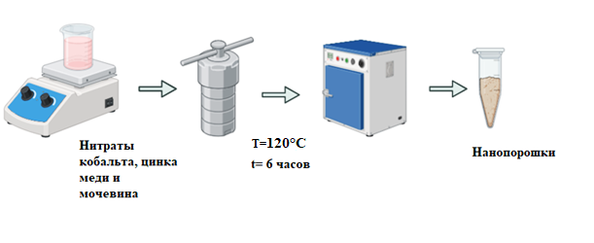

Рисунок 2.1 - Схематическое изображение экспериментальных установок для процесса синтеза образцов
Создано в BioRender. Балгимбаева У. (2025) https://BioRender.com/11z7rbx

Исследование структуры, свойств и основных параметров полученных образцов

Рентгеноструктурный анализ проводили на дифрактометре MiniFlex Rigаku с использованием Сu Kα излучения. Рамановские спектры исследованы на спектрометре Ntegrа Sрeсtrа (NT-MDT) при возбуждении на длине волны 473 нм. Морфологию и микроструктуру изучали с помощью сканирующего электронного микроскопа (SEM) Quаntа 3D 200i FEI. Электрохимические измерения проводили с использованием потенциостата Elins Р-40X в трехэлектродной электрохимической ячейке с платиновым противоэлектродом и Аg/АgСl электродом сравнения. В качестве рабочего электрода использовался электрод из стеклоуглерода диаметром 2 мм, на который наносили порошкообразный образец. В качестве электролита использовался раствор 0.1 М KOH. Кроме того, были проведены анализы с помощью рентген-структурного анализа, электронной микроскопии (SEM) и спектроскопии комбинационного рассеяния, чтобы убедиться, как образцы сохраняют свою морфологию даже после отжига при температуре 200 °C в течение 5 часов на воздухе, что доказывает их термостойкость и надежность.
Необходимо отметить, что несмотря на различия в составах ростовых растворов при синтезе образцов, результаты рентген-структурного анализа, электронной микроскопии и спектроскопии комбинационного рассеяния всех трех образцов были весьма близкими. На рисунке-2.2 приведены результаты рентген-структурного анализа синтезированных образцов.
Как видно из рисунка, XRD результаты всех образцов близки, положения основных рефлексов совпадают для всех трех образцов. Все наблюдающиеся рефлексы XRD можно описать наличием в образцах двух фаз гидрокси-карбонатов, а именно, во-первых, Сo₂(OH)₂(СO₃), соответствующая карта JСРDS #01-079-7085, а также СuZn(СO₃)(OH)₂, этой фазе соответствует карта JСРDS#00-036-1475. Ширина XRD пиков во всех трех дифрактограммах одинаковая и значительная, как видно из рисунка. По шести одиночным рефлексам образца №3 с использованием формулы Шеррера был оценен средний размер кристаллитов, который оказался 9.5±1.8 нм.
Необходимо отметить, что XRD результаты и морфология образцов не изменялись после отжига при 200 °С в течение 5 часов на воздухе, что свидетельствует о стабильности структуры. Спектры комбинационного рассеяния также слабо менялись при таком отжиге. На рисунке 3 приведены спектры комбинационного рассеяния образца №3 до и после отжига при 200°С. Другие образцы демонстрировали похожие спектры, поэтому они здесь не приводятся. На спектрах присутствие интенсивной линии при 1075 см⁻¹, а также слабой, но узкой полосы при 710 см⁻¹ свидетельствует о наличие групп Ме-(СO₃) в карбонатах металлов [79], в которых замена металлов вызывает только слабый сдвиг линии [80]. Идентификация низкочастотных линий при 520.225 и 150 см⁻¹ не так очевидна, но их также можно отнести к структуре карбонатов металлов, которые в этой области демонстрируют ряд линий [82]. Также как и в случае XRD и SEM исследований, рамановские спектры не демонстрируют заметных изменений после отжига, что доказывает относительную термическую устойчивость полученных гидрокси-карбонатов.

Рисунок 2.2 - Результаты рентген-структурного анализа синтезированных образцов

На рисунке приведены снимки сканирующей электронной микроскопии образцов №1- №3. Морфология образцов примерно одинакова и состоит из тонких пластин толщиной около 40 нм.

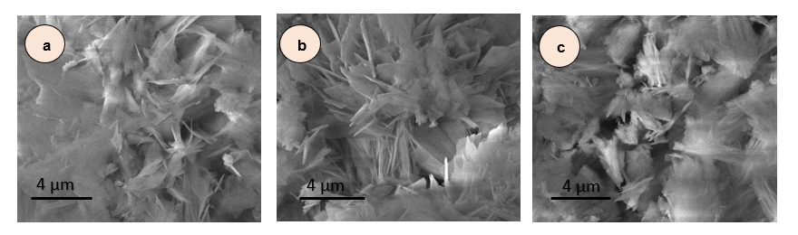

Рисунок 2.3 - SEM-изображения образцов наночастиц ZnCuCo₂O₄ с различным молярным соотношением предшественников Co:Zn:Cu,
(а) №1 (4:1.8:0.2); (b) №2 (4:0.2:1.8); и (c) №3 (4:1:1).

Чувствительность к глюкозе была протестирована методом циклической вольтамперометрии СV. На рисунках 2.1 (а) и 2.2 (а) показаны СV кривые для образцов №2 и №3 соответственно. Видно, что при добавлении глюкозы наблюдаются значительные изменения СV кривых. Ток, измеренный при потенциале 0.6 В относительно Аg/АgСl, растет в интервале до ~0.5 мМ по зависимости, близкой к линейной, как показано на рисунках 4 (b) и 5 (b). На этих же рисунках показана зависимость чувствительности от концентрации. Как видно, чувствительность достигает ~13 мА мМ⁻¹ см⁻², эта величина весьма высокая в сравнении с данными, имеющимися в литературе [85-88]. Например, высокая чувствительность к глюкозе 7.432 мА мМ⁻¹ см⁻² достигнута на плёнке из нановолокон (NiСo₂S₄/EGF) в линейном диапазоне до 3.57 мМ [83]. В работе [84] сенсор из углеродных нановолокон с оксидом кобальта продемонстрировал предел обнаружения около 1 нМ. Однако типичный диапазон чувствительности составляет 0.1÷10 мА мМ⁻¹ см⁻², при линейном диапазоне до нескольких мМ глюкозы [89,90]. Поэтому, такие свойства полученных сенсоров, как чувствительность и диапазон концентраций, сравнимы либо превосходят параметры известных сенсоров глюкозы.

Рисунок 2.4 - Спектры комбинационного рассеяния образца №3 до и после отжига при 200°С на воздухе

Рисунок 2.5 - СV характеристики для образца №2 в диапазоне концентраций глюкозы от 0 до 0.485 мМ (а); Зависимость тока при потенциале 0.6 В относительно Аg/АgСl и чувствительности от концентрации глюкозы (b).

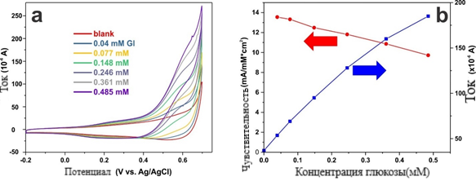

Рисунок 2.6 - СV характеристики для образца №3 в диапазоне концентраций глюкозы от 0 до 0.485 мМ (а); Зависимость тока при потенциале 0.6 В относительно Аg/АgСl и чувствительности от концентрации глюкозы (b).

Таким образом, устойчивый фазовый состав нового материала для изготовления сенсора глюкозы – гидрокси-карбонатов цинка, кобальта и меди формируется при достаточно широком диапазоне условий синтеза, в этом же диапазоне сохраняет высокую чувствительность сенсора. Материал продемонстрировал чувствительность 11 200 мкА мМ⁻¹ см⁻², линейную область до 0.5 мM, в этой области показал предел обнаружения глюкозы 0.007 мM. Простой синтез материала и его высокая чувствительность делают полученный материал перспективным для практического применения при создании неферментативных сенсоров обнаружения глюкозы.

НОВЫЙ МАТЕРИАЛ НА ОСНОВЕ ГИДРОКСИ-КАРБОНАТА КОБАЛЬТА ДЛЯ ВЫСОКОЧУВСТВИТЕЛЬНЫХ НЕФЕРМЕНТАТИВНЫХ СЕНСОРОВ ДЛЯ ОПРЕДЕЛЕНИЯ УРОВНЯ ГЛЮКОЗЫ

Хорошо известно, что уровень глюкозы в организме человека напрямую связан с сердечно-сосудистыми заболеваниями, контролем веса и ожирением, сахарным диабетом 2 типа, болезнью Альцгеймера и рядом других состояний [138].Эти заболевания значительно сокращают продолжительность и качество жизни, что делает мониторинг уровня глюкозы в крови необходимым как для клинической диагностики, так и для лечения других заболеваний. персонализированная оценка состояния здоровья. Мониторинг уровня глюкозы имеет решающее значение не только при оказании медицинской помощи и проведении клинических анализов, но и при производстве продуктов питания, контроле качества плодовых культур и в других областях. Для практического применения методы измерения уровня глюкозы должны соответствовать требованиям к высокой точности и чувствительности, стабильности и воспроизводимости измерений, селективности, быстрому анализу, экономичному изготовлению сенсоров и длительному сроку хранения без ухудшения свойств материала сенсора.
Наиболее эффективные методы измерения концентрации глюкозы в анализируемых веществах, нашедшие широкое применение, включают оптические методы (абсорбционная и флуоресцентная спектроскопия), акустические методы и различные электрохимические методы [140,142,143,144]. Сравнение датчиков глюкозы, использующих различные аналитические методы [142,145-146], показывает, что для анализа уровней глюкозы с требуемой точностью были разработаны многочисленные методы определения уровня глюкозы. Однако эти методы различаются по используемому оборудованию, процедуре анализа, скорости получения результатов, повторяемости, селективности, стоимости и другим факторам, которые имеют решающее значение для практического применения. Акустические и оптические методы, как правило, требуют более сложного оборудования и тщательной подготовки образцов, чем другие методы, что может увеличить как время анализа, так и его стоимость. Электрохимические методы измерения уровня глюкозы нашли широкое практическое применение благодаря своей быстроте и низкой стоимости [147,148]. Эти методы подразделяются на ферментативные и неферментативные методы [149,150,151,152,153,154]. Ферментативные сенсоры работают на основе непрямого электроокисления молекул глюкозы с участием ферментов-оксидоредуктаз, таких как глюкозооксидаза или глюкозодегидрогеназа (например, гексокиназа, глюкозооксидаза (GOx) или глюкозо-1-дегидрогеназа (GDH) [152,155]. Электрохимические ферментативные методы измерения уровня глюкозы хорошо зарекомендовали себя в клинической практике и в настоящее время они доминируют на рынке датчиков уровня глюкозы.
Однако ферментативные датчики имеют определенные недостатки: ферменты, используемые в этих датчиках, со временем разлагаются и могут подвергаться химическому воздействию при неправильном хранении, что требует регулярной калибровки [152,156]. Неферментативные электрохимические методы представляют собой следующее поколение датчиков [155,159,160,161,162]. Они устраняют многие недостатки, связанные с ферментативными датчиками, и в настоящее время находятся в стадии интенсивной разработки. В неферментативных датчиках обнаружение глюкозы происходит путем адсорбции на поверхности датчика с последующим электрокаталитическим окислением глюкозы в каталитически активных центрах материала [163,164] датчика. Электрохимические методы измерения уровня глюкозы без использования ферментов обладают рядом преимуществ перед другими методами, включая высокую стабильность датчика, высокую чувствительность, точность, простоту использования, быстрое время анализа, необходимость в небольшом объеме анализируемого вещества и низкую стоимость [165].Это сбалансированное сочетание характеристик делает электрохимические методы измерения уровня глюкозы без использования ферментов потенциально предпочтительным выбором как для клинического, так и для личного использования. В настоящее время разрабатываются неферментативных датчики для определения уровня глюкозы с использованием широкого спектра материалов, включая благородные и переходные металлы, их сплавы и композиты, а также соединения металлов, оксиды, халькогениды и многое другое.
В настоящее время интенсивно разрабатываются материалы для изготовления различных неферментативных датчиков уровня глюкозы, о чем свидетельствует большое количество публикаций и обзорных статей [167,171,172,173,174,175,177]. Благородные металлы и их сплавы проявляют высокую каталитическую активность при неферментативном электроокислении глюкозы благодаря их положительному и относительно большому восстановительному потенциалу по сравнению с другими металлами. Среди благородных металлов золото зарекомендовало себя как эффективный материал для безферментных детекторов уровня глюкозы в щелочной среде, в то время как платина обладает низкой селективностью и подвержена отравлению компонентами крови [178]. Широкий спектр проводящих материалов, включая углеродные материалы, металлы, такие как медь, никель, кобальт, железо, марганец, биметаллические соединения, оксиды, сульфиды металлов, селениды, проводящие полимеры и другие углеродные материалы, считаются перспективными для электрохимического окисления глюкозы без участия ферментов и разработки сенсоров [140,173-177-180,183]. Поскольку образование окислителей облегчается в щелочной среде, эти датчики обычно работают в слабощелочной или локально щелочной среде.
Механизм обнаружения подробно описан в многочисленных публикациях [142,181]. Например, в случае с медью начальный этап включает образование гидроксида меди на поверхности при положительных потенциалах [158]:

CuO + OH⁻ → Cu(OH)₂ + e⁻ (3.1)
Cu(OH)₂ + OH⁻ → CuOOH + H₂O + e⁻, (3.2)

Затем сильный окислитель CuOOH способствует окислению глюкозы:
CuOOH + C₆H₁₂O₆ (glucose) → Cu(OH)₂ + C₆H₁₀O₆ (gluconolactone).
Аналогичным образом, в случае кобальтового датчика стабильная форма оксида кобальта, Co₃O₄, преобразуется на поверхности датчика в CoO₂, содержащий атомы Co(IV) [169,170]

Co₃O₄ +OH⁻ + H₂O → 3CoOOH + e⁻, (3.3)
CoOOH + OH⁻ → CoO₂ + H₂O + e⁻. (3.4)

Эти реакции протекают в щелочной среде при небольших положительных смещениях на электроде. Основным фактором, способствующим окислению глюкозы до глюконолактона, является сильный окислитель CoO₂, хотя Co₃O₄ и CoO OH также могут окислять глюкозу [177].
Основные характеристики безферментных датчиков глюкозы − такие, как чувствительность (мкА/см⁻² мм⁻¹), предел обнаружения (LOD, мкм), линейный диапазон чувствительности (Мм), рабочий электролит, стабильность, воспроизводимость, селективность и т.д. − цитируются [181,182,183] и многих других обзорных статьях. Например, типичные характеристики электрохимических неферментативных датчиков глюкозы на основе Au включают линейный диапазон от 0.01 до 10-20 мм, LOD от 1 до 50 мкм и чувствительность, которая может достигать 700 мкА·см⁻²·мм⁻¹, при значительно более низких средних значениях [142,145,149]. Эти параметры позволяют точно определять уровень глюкозы в крови и служат ориентирами для большинства разрабатываемых датчиков уровня глюкозы. Повышение чувствительности датчиков и улучшение пределов обнаружения является серьезной проблемой, поскольку мониторинг уровня глюкозы в биологических жидкостях, таких как моча, слюна, пот, слезы и интерстициальная жидкость, имеет решающее значение для оценки функции почек [142]. Заболевания, которые вызывают высокие концентрации глюкозы в крови (выше 8,8–10 ммоль/л), могут снижать способность почек к реабсорбции, в результате чего избыток глюкозы выводится с мочой и потенциально может попадать в другие жидкости организма[158,151]. Концентрация глюкозы в этих жидкостях значительно ниже, что делает высокую чувствительность датчиков жизненно важной для точного выявления заболеваний и постановки диагноза.
Известно, что наночастицы обладают повышенной каталитической активностью по сравнению с объемными материалами [159,185]. Поэтому многочисленные исследования направлены на разработку наноструктурированных материалов для электрохимических датчиков глюкозы, не содержащих ферментов, для достижения высокой чувствительности, долговременной стабильности, снижения расхода материалов и экономической эффективности. Оптимальный материал для электрохимических датчиков глюкозы, не содержащих ферментов, еще не определен, что делает разработку новых материалов чрезвычайно важной.
Материал на основе гидроксикарбоната кобальта, Co₆(CO₃)₂(OH)₈ [175] ранее использовавшийся в качестве электродного материала 177 аккумуляторного типа, для создания электродов в гибридных суперконденсаторах [180-183] и в качестве материала для анодов [181] литий−ионных аккумуляторов, впервые предложен для разработка датчика уровня глюкозы. Материалы на основе Co₆(CO₃)₂(OH)₈ продемонстрировали каталитические свойства для высокоселективного электрохимического восстановления диоксида углерода до метанола [182], а также для фотоэлектрохимического выделения кислорода [183] и создания катализаторов [184].
Однако, насколько нам известно, до сих пор не поступало сообщений об использовании гидроксикарбоната кобальта в качестве сенсорного материала. В этом исследовании мы обнаружили, что электрохимический датчик, не содержащий ферментов, изготовленный из синтезированного нелегированного материала, обладает чувствительностью к глюкозе 2000 мкА·см⁻²·мм⁻¹. Неожиданно механизм синтеза резко изменился с добавлением 1% предшественника цинка, нитрата цинка (NZn), в раствор для выращивания, в результате чего был получен высокодисперсный материал с повышенной каталитической активностью. Одновременно наблюдалось значительное изменение морфологии образцов и их электрохимических свойств, что привело к увеличению чувствительности датчика, изготовленного из этого материала, в 3.5 раза. Новый материал для датчиков уровня глюкозы продемонстрировал высокую стабильность, при этом его чувствительные свойства не ухудшились после выдержки в течение трех месяцев при нормальных условиях хранения. Это говорит о его потенциале как перспективного сенсорного материала для определения концентрации глюкозы в диапазоне 0÷3 мм, с чувствительностью приблизительно 7000 мкА/см²/мм⁻¹ и пределом обнаружения около 30 мкм.

Синтез нового материала на основе гидрокси-карбоната кобальта

Гексагидрат нитрата цинка Zn(NO₃)₂·6H₂O (Sigma Aldrich, Сент-Луис, Миссури, США), гексагидрат нитрата кобальта (II) Co(NO₃)₂·6H₂O (Sigma Aldrich, Сент-Луис, Миссури, США), мочевина CH₄N₂O (Sigma Aldrich, Сент-Луис, Миссури, США), никелевая пена, ацетон, этанол. Дистиллированная вода 18.2 Мом×см (система очистки воды ARIUM 611 DI, Sartorius Group).
Нанокристаллы Co₆(CO₃)₂(OH)₈·H₂O были выращены простым гидротермальным методом. Для приготовления раствора для выращивания образцов использовали мочевину CH₄N₂O, нитрат кобальта Co(NO₃)₂·6H₂O (NCo) и нитрат цинка Zn(NO₃)₂·6H₂O (NZn). Молярные концентрации нитрата кобальта и мочевины во всех синтезах составляли 0.1 М и 0.4 М соответственно. Образец №1 был синтезирован без добавления нитрата цинка. Напротив, для других синтезированных образцов соотношения молярных концентраций нитрата кобальта и нитрата цинка в растворе для выращивания варьировались, как показано в таблице-3.1.

Таблица 3.1 – Молярные концентрации ростового раствора, используемого при синтезе

Образец | Молярная концентрация мочевины в растворе | Молярная концентрация кобальта в растворе | Молярная концентрация цинка в растворе | Соотношение концентраций цинка и кобальта
#1 | 0.4 | 0.1 | 0.000 | 0.00
#2 | 0.4 | 0.1 | 0.001 | 0.01
#3 | 0.4 | 0.1 | 0.002 | 0.02
#4 | 0.4 | 0.1 | 0.005 | 0.05
#5 | 0.4 | 0.1 | 0.009 | 0.09
#6 | 0.4 | 0.1 | 0.014 | 0.14
#7 | 0.4 | 0.1 | 0.020 | 0.20
#8 | 0.4 | 0.1 | 0.033 | 0.33
#9 | 0.4 | 0.1 | 0.050 | 0.50
#10 | 0.4 | 0.1 | 0.067 | 0.67
#11 | 0.4 | 0.1 | 0.091 | 0.91

Гидротермальный синтез проводили в стальном автоклаве с внутренней облицовкой из фторопласта. Автоклав был герметично закрыт и помещен в предварительно нагретую муфельную печь, температура синтеза в которой составляла 140°C. Синтез продолжался в течение 4 часов, после чего автоклаву давали остыть до комнатной температуры. Затем синтезированные образцы несколько раз промывали деионизированной водой и сушили на воздухе при температуре 80 °C в эксикаторе. Химические реакции, происходящие при гидротермальном синтезе Co₆(CO₃)₂(OH)₈, могут быть описаны следующими уравнениями [179]:

CO(NH₂)₂ + H₂O → 2NH₃ + CO₂↑ (3.4)
NH₃ + H₂O → NH⁴⁺ + OH⁻ (3.5)
CO₂ + H₂O → 2H+ + CO₃²⁻ (3.6)
6Co²⁺ + 8OH⁻ + 2CO₃²⁻ + H₂O → Co₆(CO₃)₂(OH)₈·H₂O (3.7)

Электрохимические измерения, включая циклическую вольтамперометрию (CV) и спектроскопию электрохимического импеданса (EIS), проводились с использованием потенциостата Elins P-40X с модулем измерения электрохимического импеданса FRA-24M. Эти измерения проводились в обычной трехэлектродной электрохимической ячейке с платиновым электродом в качестве противоэлектрода, электродом сравнения из Ag/AgCl и стеклографитовым стержнем (диаметром 3 мм) в качестве рабочего электрода, на который наносился исследуемый порошок. Электрохимические измерения проводили в 0.1 М растворе КОН при комнатной температуре.

Морфология и структура синтезированных образцов
Характеристику полученных образцов исследовали с помощью сканирующего электронного микроскопа Quanta 3D 200i FEI (SEM). Рентгеноструктурный анализ (РСА) проводили с помощью дифрактометра MiniFlex Rigaku. Спектры комбинационного рассеяния света регистрировали с помощью спектрометра Ntegra Spectra (NT-MDT) с возбуждением на длине волны 473 нм.
Морфология всех синтезированных образцов была исследована с помощью сканирующей электронной микроскопии. Образцы, выращенные из раствора на основе нитрата кобальта, имели длинные тонкие стержни толщиной около 35 нм (образец №1, рис.- 3.1а). Такая морфология характерна для гидроксикарбоната кобальта и наблюдалась в предыдущих [179-182]. Было обнаружено, что даже незначительные добавления Zn в раствор для выращивания приводили к значительным изменениям морфологии образцов. Для образцов №11 и №9 с концентрациями NZn, равными 1% и 2% соответственно, была сформирована гораздо более высокодисперсная структура, состоящая из множества нитевидных кристаллов толщиной около 20 нм (образец №11, рис.-3.1б; образец №9, рис.-3.1в). Дальнейшее увеличение концентрации Zn привело к образованию волокон толщиной около 15 нм, которые были упакованы в пучки (образец №7, рис.-3.1г), и к образованию удлиненных пластин толщиной около 30-40 нм.

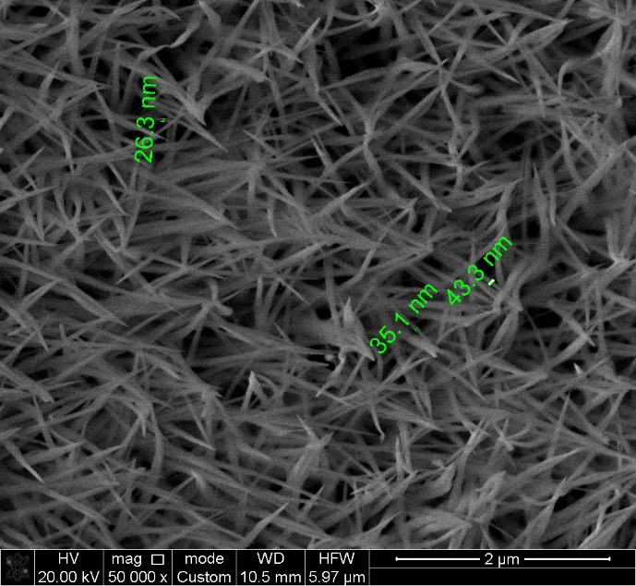 | 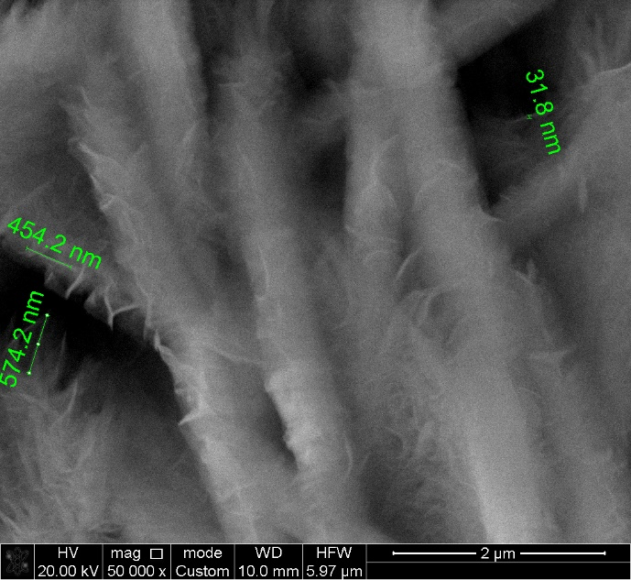
a | б
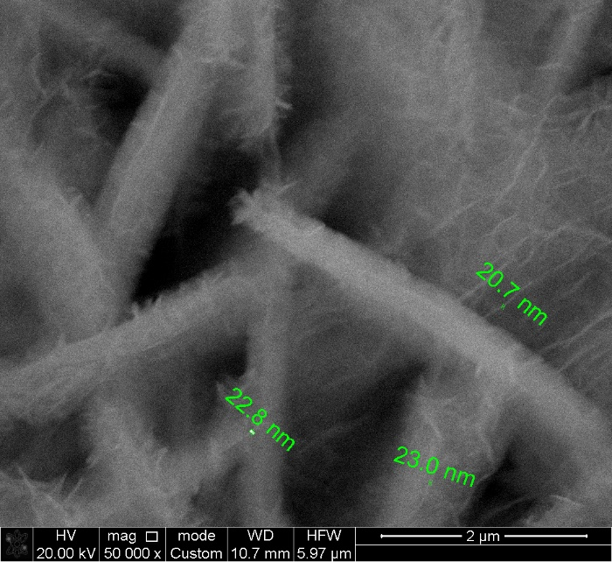 | 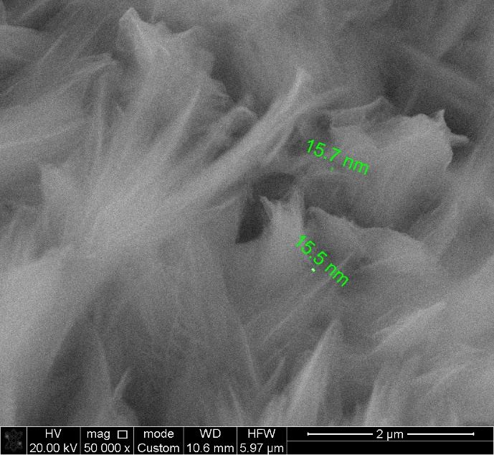
в г
Рисунок 3.1 – Зависимость SEM от состава раствора для выращивания: а – образец №1, б – образец №11, в – образец № 9, г – образец №7.

Энергодисперсионная рентгеновская спектроскопия (EDX) была использована для определения элементного состава образцов и составления карты их распределения.Элементный анализ подтвердил увеличение концентрации цинка в синтезированных образцах по мере увеличения молярного содержания цинка в растворе для выращивания. Кроме того, элементное картирование изображений показало, что атомы углерода, кислорода и цинка равномерно распределены на поверхности образцов, в то время как распределение кобальта и цинка не перекрывается,что указывает на отсутствие образования совместной фазы. Это наблюдение, наряду со значительным повышением дисперсности синтезированного материала при добавлении NZn в раствор для выращивания, подтверждается результатами рентгенографии. Данные рентгенографии образца №1 показывают, что он состоит из фазы гидрокси-карбоната кобальта, при этом все наблюдаемые отражения соответствуют номеру PDF-карты: 00-048-0083, ранее присвоенному структуре Co(CO₃)0,5(OH)·0.11 H₂O. Однако в последующем исследовании [179], основанном на данных синхротронной порошковой дифракции, химическая формула была изменена на Co₆(CO₃)₂(OH)₈·H₂O. Добавление даже небольшой концентрации NZn в раствор для выращивания приводит к внезапному изменению рентгенограмм, аналогичному резкому изменению морфологии. Для образцов №11, №9 и №7, синтезированных с 1%, 2% и 5% NZn в растворе для выращивания, соответственно, пики гидроксикарбоната кобальта являются чрезвычайно слабыми и расширенными, что указывает на то, что синтез соединения кобальта нарушается в присутствии NZn. При этом не образуются соединения, содержащие одновременно кобальт и цинк. Это свидетельствует о значительном изменении механизма роста и подавлении синтеза структуры Co₆(CO₃)₂(OH)₈·H₂O. На цинковом предшественником концентрацией около 9% в растворе, формировани гидрокси-карбонаты цинка наблюдается (Рис.-3.2, кривая 5), в том числе этапы Zn₄CO₃(ОН)₆·H₂O (формат PDF карты: 00-011-0287) и Zn₄CO₃(ОН)₆·H₂O (формат PDF карты: 00-054-0047).

Рисунок 3.2 – Рентгеновский анализ в зависимости от состава раствора для выращивания

Структурные изменения в Co₆(CO₃)₂(OH)₈·H₂O в процессе синтеза при низких концентрациях NZn также наблюдались в спектрах комбинационного рассеяния света. Спектральные данные комбинационного рассеяния света для образцов № 1, №11, №9 и №7 показаны на рисунке-3.2. Интенсивный пик при ~1075 см⁻¹ присутствует во всех спектрах. Этот пик в образце №1 указывает на присутствие Со-(CO₃) групп, что обычно наблюдается в карбонатах металлов [183]. Этот пик соответствует режиму симметричного растяжения, при этом его частота изменяется в пределах ~1070-1095 см⁻¹ из-за замещения металла и изменения постоянной силы [184] прочности соединения. Пик при ~740 см⁻¹ также может быть отнесен к изгибным колебаниям в плоскости группы Co-(CO₃), в то время как пики при 150 и 240 см⁻¹ связаны с колебаниями решетки [185], а пик при ~530 см⁻¹ может соответствовать Co(OH)₂ групповые вибрации [186]. Примечательно, что низкочастотные изменения кристаллической решетки, видимые в образце №1, гидрокси-карбонате кобальта Co₆(CO₃)₂(OH)₈·H₂O, исчезают, когда синтез проводится в присутствии NZn (рис.-3.2, кривая 2). Это исчезновение коррелирует с потерей фазовых отражений гидрокси-карбоната кобальта в данных рентгенографии (рис.-3.2) и указывает на значительное изменение кристаллической структуры. Рамановское полосовое расщепление Ag при легировании (рис.-3.3, спектры 2 и 3) показывает наличие двух типов Me⁻(CO₃) групп, соответствующих колебаниям Zn⁻( CО₃) и Co⁻(CО₃) при 1055 см⁻¹ и 1085 см⁻¹ соответственно. Таким образом, данные SEM, рентгенографии и комбинационного рассеяния света в совокупности показывают, что даже незначительные добавления предшественников цинка в раствор для выращивания существенно изменяют кристаллическую структуру и морфологию синтезированных образцов. Аналогичные резкие изменения наблюдались и в сенсорных свойствах этих материалов.

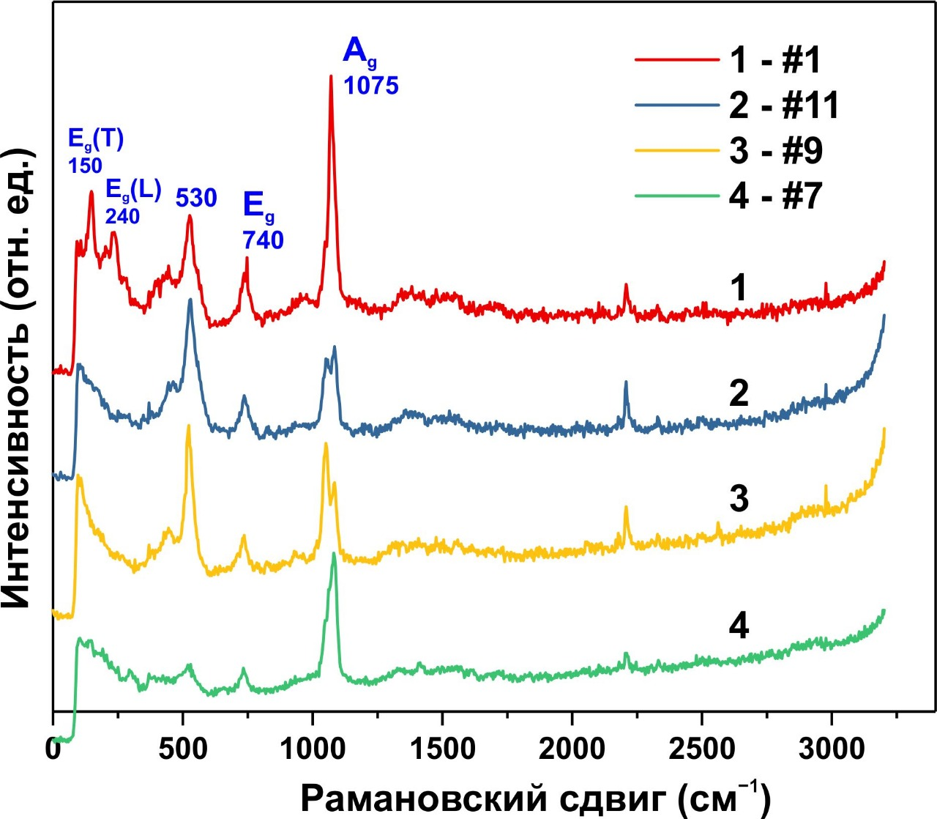

Рисунок 3.3 – Спектры комбинационного рассеяния света образцов №1, №11, №9 и №7 (кривые 1-4 соответственно)

Чтобы определить чувствительность синтезированных образцов к глюкозе, их электрохимические свойства были исследованы в трехэлектродной электролизерной ячейке в щелочном растворе с 0.1 М КОН при потенциале 0.6 В в сравнении с Ag/AgCl. В качестве рабочего электрода использовался стеклографитовый электрод. При постепенном добавлении глюкозы ток анодного сканирования CV увеличивался, что свидетельствует об усилении окисления глюкозы на электроде. На рисунке-3.4, а показано влияние скорости сканирования CV в диапазоне от 25 до 600 мВ·с⁻¹ на величину максимального тока окисления образца №9 при концентрации глюкозы 2 мм. На вставке к рисунку – 3.4а показана зависимость анодного и катодного токов от корня частоты сканирования. Наблюдаемая линейная зависимость между током и корнем квадратным из скорости сканирования позволяет предположить, что электрохимическая окислительно-восстановительная реакция протекала преимущественно за счет диффузии глюкозы по поверхности рабочего электрода. На рисунке – 3.4б показаны кривые циклической вольтамперометрии (CV) образца №1 при различных концентрациях глюкозы в щелочном растворе. Аналогичные средние кривые CV были получены для всех образцов рассматриваемой серии. Чувствительность всех образцов была рассчитана на основе зависимости тока окисления от концентрации глюкозы как тангенса угла наклона кривой. Наибольшую чувствительность показали образцы №9 и №11, выращенные при концентрациях 1% и 2% NZn (рисунки-3.4в и 3.4г), чувствительность достигает максимального значения 7000 мкА·см⁻²·мм⁻¹ для образцов, синтезированных при концентрации 2% NZn, после чего чувствительность быстро снижается.

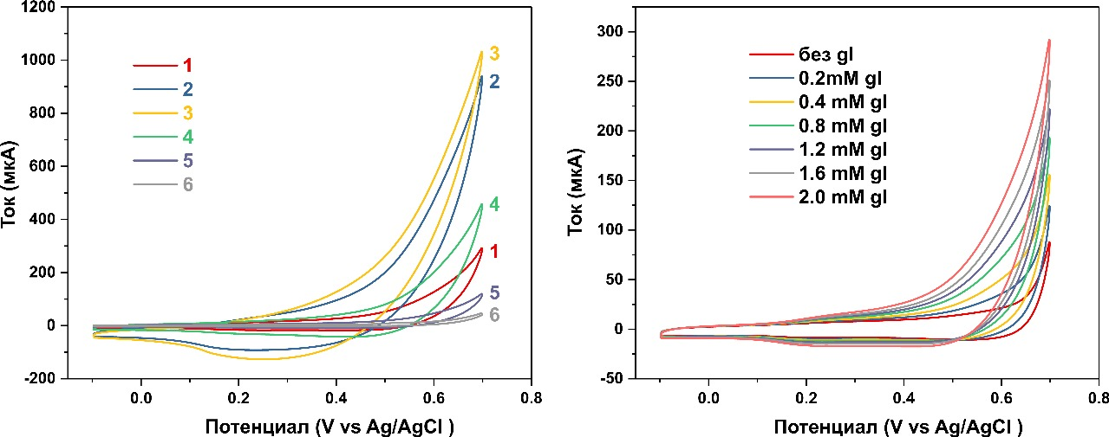

а б
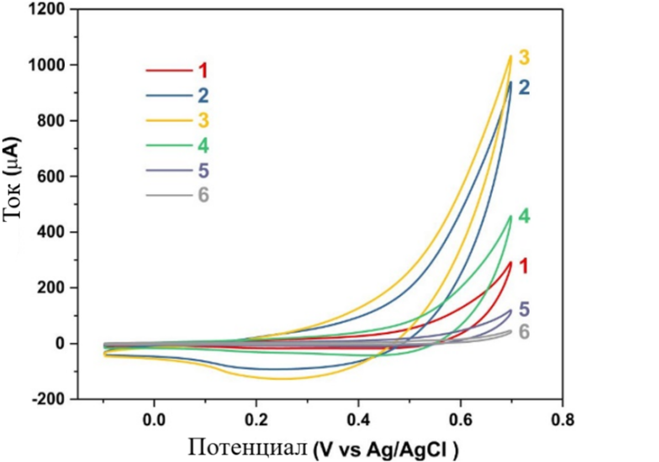 | 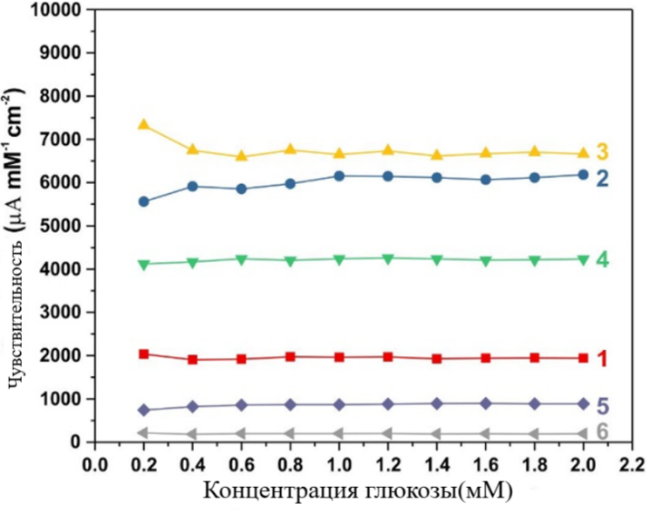
в г

Рисунок 3.4 – Циклическая вольтамперометрия
a – кривые CV для образца №9 Zn-0.02 при концентрации глюкозы 2 мМ и различных скоростях развертки потенциала (25, 50, 100, 200, 300, 400, 500, и 600 мВ·с⁻¹). На вставке показано соотношение тока и квадратного корня из частоты сканирования как для прямой, так и для обратной ветвей при напряжении 0.6 В.
кривые б – CV для образца №1 Zn-0 (только кобальт) при скорости развертки потенциала 100 мВ·с⁻¹, построенные в зависимости от концентрации глюкозы.
кривые; в – CV для образцов №1 Zn-0 (кривая 1), №11 Zn-0.01 (кривая 2), №9 Zn-0.02 (кривая 3), №7 Zn-0,05 (кривая 4), №6 Zn-0.33 (кривая 5) и стекловидного углерода электрод (GCE) (кривая 6) при концентрации глюкозы 2 мМ и скорости сканирования 100 мВ·с⁻¹. г – Чувствительность образцов, показанных на панели c, в зависимости от концентрации глюкозы.

Линейная зависимость между чувствительностью и концентрацией глюкозы сохраняется до 3 ммоль/л глюкозы (рис.-3.5), что соответствует требованиям для определения глюкозы в образцах сыворотки крови человека в физиологических условиях [189]. Даже при более высоких концентрациях чувствительность остается достаточно высокой. Предел обнаружения (LOD) был рассчитан с использованием формулы 3σ / наклон, где σ - стандартное отклонение плотности тока, а наклон - от калибровочной кривой [190].LOD для синтезированных образцов составлял от 16.1 до 38.2 мкм.

Рисунок 3.5 – Зависимость тока от концентрация глюкозы в образце № 9

Амперометрические измерения с использованием стеклоуглеродного электрода (GCE) с использованием образца №9 для определения глюкозы при приложенном потенциале 0.6 В продемонстрировали быструю и линейную реакцию.Спектроскопия электрохимического импеданса (EIS) проводилась в пределах частот от 0.1 до 105 Гц для исследования эффективности переноса заряда и разделения зарядов на границе раздела.
Графики Найквиста для полученных образцов (рис.-3.6а) показывают кривые, близкие к окружностям, центрированным при положительных значениях Im Z, что указывает на то, что эквивалентная схема электрода может быть аппроксимирована элементом постоянной фазы (CPE). Соответственно, подгонка этих графиков Найквиста проводилась с использованием эквивалентной схемы, показанной на вставке на рисунке-3.6а. CPE представляет собой зависящий от частоты комплексный импеданс [191], который может быть аппроксимирован формулой:

$Z_{CPE}=\frac{1}{{(iω)}^{α}Q}=\frac{1}{{(ω)}^{α}Q}e^{-(\frac{π}{2}αi)}$, (4.8)

где, α может варьироваться от 0 до 1. При f = 0.16 Гц угловая частота θ = 2θf = 1, поэтому значение Z_{CPE} не зависит от α на этой частоте, а значение Q на низких частотах может характеризовать эквивалентную емкость элемента CPE. Сравнение чувствительности и емкости синтезированных образцов в зависимости от содержания NZn в растворе для выращивания показано на рисунке-4.6b. Очевидно, что существует прямая корреляция между чувствительностью датчика и емкостью CPE, поскольку на оба параметра в значительной степени влияет удельная площадь поверхности образца. Значение R1, соответствующее последовательному сопротивлению электролита и электрода, было примерно одинаковым для всех образцов и составляло от 8 до 12 Ом. Напротив, ^{R2}, который представляет собой устойчивость, связанную с реакцией, значительно варьировался в зависимости от содержания NZn в растворе для выращивания и хорошо коррелировал с изменениями чувствительности (рис.-3.6б).

а б

Рисунок 3.6 – (а) Графики Найквиста для образцов, синтезированных с молярным содержанием NZn в растворе для выращивания в диапазоне от 0 до 0.05 относительно молярного содержания NCo. Сплошными линиями показаны расчеты, основанные на эквивалентной схеме с CPE, показанной на вставке к рисунку-3.5a; (б) – чувствительность S, низкочастотная емкость C элемента постоянной фазы и сопротивление R2 в зависимости от доли NZn в растворе для выращивания, содержащем как NCo, так и NZn.

Чувствительность материала на основе Co₆(CO₃)₂(OH)₈·H₂O к глюкозе, впервые обнаруженная в этой работе, объясняется образованием высокоактивных частиц кобальта в процессе электрохимического окисления. Об этом свидетельствует пик окисления, наблюдаемый при потенциале 0.2-0.3 В (рис. 3.4а), соответствующий переходу Co²⁺→Co³⁺. Эффективность реакции окисления глюкозы повышается за счет высокой диспергируемости синтезированного материала (диаграмма SEM), а чувствительность сенсора значительно возрастает при добавлении NZn в раствор для выращивания. Этот эффект заслуживает дальнейшего обсуждения. Примечательно резкое изменение всех характеристик после введения NZn в раствор для выращивания. Наблюдается четкая корреляция между резкими изменениями рентгенограмм и их электрохимическими свойствами, такими как чувствительность датчика S, емкость C элемента постоянной фазы и сопротивление реакции R2 (рис.-3.6 б).
Электрохимические характеристики материала претерпевают значительные изменения, что соответствует резкому изменению кристаллической структуры гидрокси-карбоната кобальта. В нелегированном образце размеры кристаллитов, оцененные по полуширине рентгеновских отражений, составили 29±5 нм. Однако при введении небольшого количества NZn в раствор для выращивания полуширина рентгеновских отражений для фазы Co₆(CO₃)₂(OH)₈·H₂O значительно увеличивается. Расчетные размеры кристаллитов, полученные на основе полуширины рентгеновских отражений под углами 10-12° (рис.-3.2, кривая 3), составили 8 и 7 нм. Более слабые отражения, наблюдаемые на рисунке (рис.-3.2, кривые 2 и 4), соответствуют наночастицам того же или даже меньшего размера. Несмотря на более медленный рост кристаллической структуры, новых значимых фаз не появляется (рис.-3.2), а скорость синтеза и выход материала остаются неизменными при легировании. Заметное исчезновение линий решетки в спектрах комбинационного рассеяния света образцов с добавлением 1-5% NZn (рис.-3.6, спектры 2-4) также указывает на повышение дисперсности материала. Можно сделать вывод, что введение небольших количеств NZn в процессе синтеза является эффективным способом образования нанокристаллов Co₆(CO₃)₂(OH)₈·H₂O. Это добавление нарушает рост кристаллов фазы Co₆(CO₃)₂(OH)₈·H₂O, что приводит к образованию высокодисперсных нанокристаллических и аморфных фаз. Этот вывод подтверждается результатами SEM и комбинационного рассеяния света, а также наблюдаемыми данными дифракции рентгеновских лучей низкой интенсивности и широкими рентгеновскими отражениями. Нанокристаллическое и аморфное состояния могут повышать каталитическую активность материала по сравнению с его кристаллическим состоянием. Это улучшение в первую очередь связано с увеличением удельной поверхности материала, который состоит из наночастиц с полой или мелкоразмерной морфологией. Кроме того, каталитическая активность может повышаться из-за высокой степени ненасыщенной координации и наличия разорванных связей, что приводит к увеличению числа активных центров. Многочисленные примеры улучшенных электрокаталитических свойств аморфных форм, в частности гидроксидов, таких как гидроксиды кобальта, обсуждаются в обзоре [192].
Таким образом, образование высокодисперсного материала объясняет немонотонную зависимость электрокаталитических свойств синтезированных материалов. В то же время этот метод синтеза эффективен для достижения более высокой каталитической активности. Все синтезированные образцы продемонстрировали превосходную стабильность в отношении чувствительности к глюкозе. На рисунке-3.7 показано изменение средней чувствительности образца №9 за 12-недельный период. За три месяца хранения в нормальных условиях чувствительность всех синтезированных образцов снизилась в среднем всего на 0,5%.

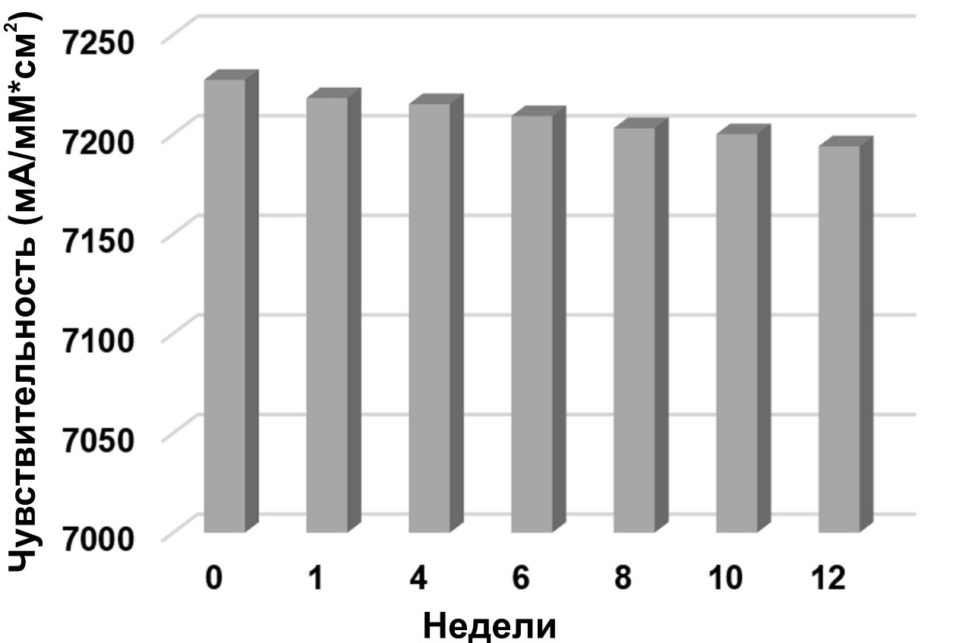

Рисунок 3.7 – Изменение средней чувствительности образца №9

Влияние гидрокси-карбоната кобальта на чувствительность глюкозы

В этой работе впервые демонстрировано, что гидрокси-карбонаты представляют собой новый класс материалов, пригодных для создания электрохимических сенсоров. Используя гидрокси-карбонат кобальта, Co₆(CO₃)₂(OH)₈·H₂O синтезированный простым гидротермальным методом, мы представляем эффективный электрохимический датчик глюкозы, не содержащий ферментов. Датчик обладает высокой чувствительностью 1950 мкА/см²/мм⁻¹ при напряжении 0.6 В по сравнению с Ag/AgCl, линейным диапазоном измерения глюкозы до 3 мм и пределом обнаружения 30 мкм, демонстрируя превосходную стабильность при хранении в условиях окружающей среды. Другим важным открытием является то, что даже небольшая концентрация предшественников цинка в растворе для выращивания нарушает механизм роста фазы Co₆(CO₃)₂(OH)₈·H₂O, что приводит к образованию высокодисперсной нанокристаллической фазы с высокой удельной поверхностью. В результате наблюдается значительное улучшение каталитической активности и повышение чувствительности датчика до 6745 мкА/см²/мм⁻¹ с пределом обнаружения 16 мкм, что достигается за счет увеличения дисперсности материала и уменьшения размера наночастиц. Синтезированный материал продемонстрировал превосходную стабильность сенсорных свойств, при этом чувствительность изменилась всего на 0.5% за 12 недель хранения в условиях окружающей среды. Эти результаты подчеркивают потенциал этого нового сенсорного материала, синтезированного простым и эффективным одностадийным гидротермальным методом, для точного определения уровня глюкозы.

4 ПРОСТОЙ МЕТОД СИНТЕЗА НАНОЧАСТИЦ ОКСИДА КОБАЛЬТА ДЛЯ СОЗДАНИЯ ВЫСОКОЧУВСТВИТЕЛЬНОГО НЕФЕРМЕНТАТИВНОГО СЕНСОРА ГЛЮКОЗЫ

На чувствительность неферментативных сенсоров глюкозы значительное влияние оказывают различные характеристики наночастиц оксидов переходных металлов, такие как их размер, морфология, структура и дефекты. Все эти факторы влияют на эффективность сенсора при обнаружении глюкозы и его электрокаталитические свойства. Размер наночастиц играет важную роль, так как мелкие частицы имеют большую удельную поверхность, что означает большее количество активных сайтов для реакции с молекулами глюкозы. Чем больше активных сайтов, тем более эффективно происходит окисление глюкозы, что непосредственно повышает чувствительность сенсора. Например, наночастицы с большой поверхностью могут обеспечить лучшую диффузию молекул глюкозы к активным центрам, улучшая результаты измерений.
Морфология наночастиц также играет важную роль, так как форма и структура частиц влияют на их взаимодействие с молекулами глюкозы. Наночастицы, которые имеют специфическую форму, такую как сферическая или цветочная, могут улучшать процесс окисления глюкозы благодаря лучшему распределению частиц и увеличению контакта с реактивами. Оптимизированная форма частиц способствует более эффективному переносу массы и снижению сопротивления в процессе реакции. Кроме того, наличие дефектов в структуре наночастиц, таких как кислородные вакансии, может значительно повысить их каталитическую активность. Кислородные вакансии создают дополнительные активные центры на поверхности, которые помогают ускорить химические реакции. Эти дефекты способствуют усиленному взаимодействию с молекулами глюкозы и повышают проводимость материала, что также улучшает чувствительность сенсора.
Разработка безферментных датчиков глюкозы крайне актуальна в связи с растущей распространенностью заболеваний, вызванных нарушением метаболизма глюкозы, таких как диабет, и необходимостью усиления контроля состояния здоровья и поддержания общего благополучия. Традиционные методы мониторинга глюкозы основаны на использовании сенсоров на основе ферментов, которые широко применяются в медицинской практике. Однако датчики на основе ферментов имеют ряд недостатков, включая подверженность деградации, чувствительность к внешним факторам и мешающим веществам, короткий срок службы и высокую стоимость. Поэтому разработка материалов для неферментных сенсоров глюкозы, позволяющих преодолеть эти ограничения, имеет важное практическое значение. Безферментные сенсоры обеспечивают стабильную и долговременную работу при снижении производственных и эксплуатационных затрат [92,93], что делает их перспективным решением для создания доступных и эффективных систем мониторинга глюкозы. Различные наноматериалы и нанокомпозиты демонстрируют улучшенные электрохимические свойства благодаря высокой удельной площади поверхности, развитой морфологии поверхности и наличию каталитически активных поверхностных центров [94,95].
Неферментативные сенсоры глюкозы на основе благородных металлов (Pt, Au, Ag), переходных металлов (Co, Ni, Zn, Cu, Fe и др.) и их оксидов продемонстрировали высокую чувствительность и стабильность и получили широкое развитие в последние годы [103]. Композиты, включающие полимеры и углеродные материалы в сочетании с металлическими и оксидными наночастицами [104,106,107], также показали высокую эффективность при разработке неферментативных сенсоров. Различные трехкомпонентные нанокомпозиты, такие как Cu-Zn-Mn, Pd-Cu-Au, Au-Cu-Ni и соответствующие им оксиды, демонстрируют синергетический эффект, улучшенную функциональность, большую стабильность и более высокую активность по сравнению с монодисперсными и биметаллическими композитами при обнаружении глюкозы [103].
Например, композит на основе углеродного волокна и NiO-CuO продемонстрировал линейный диапазон от 1.32 мкМ до 0.570 мМ, с исключительно высокой чувствительностью 70 000 мкА мМ⁻¹ см⁻² и пределом обнаружения 0.40 мкМ [108]. Сенсоры на основе оксида меди были широко изучены [109,110,111,112,113,115] и известны своей высокой чувствительностью, низкими пределами обнаружения, отличной селективностью и устойчивостью к внешним воздействиям. Массивы наностержней ZnO, используемые в качестве компонентов композитных сенсоров [116,117], также продемонстрировали значительный потенциал для применения в сенсорах глюкозы.
Соединения кобальта, такие как наночастицы фосфата кобальта, нанолисты гидроксида Co(OH)₂ [119] и оксид Co₃O₄ [120], также являются перспективными материалами для создания сенсоров глюкозы. Например, электрохимический неферментативный сенсор глюкозы на основе оксида кобальта был изготовлен путем лазерного распыления гидрогеля, содержащего прекурсоры кобальта [120]. Этот сенсор достиг чувствительности 187.129 мкА мМ⁻¹ см⁻² в диапазоне 1-30 мкМ и низкого предела обнаружения (LOD) 0.10 мкМ.
Таким образом, синтез новых материалов для электрохимических сенсоров глюкозы является очень важной практической задачей, при этом широкий спектр материалов перспективен для неферментной разработки сенсоров глюкозы. Не менее важным является разработка простых и экономически эффективных методов синтеза, позволяющих получать сенсорные материалы с высокой чувствительностью, стабильностью и значительным потенциалом применения. При массовом производстве эффективность процесса синтеза имеет решающее значение, что подчеркивает необходимость применения простых технологических методов, низкого энергопотребления и недорогих прекурсоров. В композитных материалах включение нескольких компонентов с различными свойствами может привести к синергетическому эффекту для обнаружения глюкозы. Однако оптимизация процесса для достижения идеальной структуры сенсора значительно сложнее, чем для однокомпонентных сенсорных материалов.
В данной работе представлен сенсор на основе оксида кобальта для высокочувствительного определения уровня глюкозы, изготовленный с использованием простого метода осаждения из химической ванны с последующей электрохимической активацией. Насколько нам известно, это первое применение электрохимической активации к синтезированному материалу для повышения его чувствительности. Процессы синтеза и активации проводились при температурах ниже 90 °C с использованием широкодоступных и экономически эффективных прекурсоров. Сенсор демонстрирует высокую чувствительность в линейном диапазоне 0-0.5 мМ и низкий предел обнаружения.

4.1 Синтез электродных материалов на основе оксида кобальта

Гексагидрат нитрата кобальта (II) Co(NO₃)₂∙6H₂O, мочевина и безводная глюкоза были приобретены у компании Sigma Aldrich (Сент-Луис, МО, США). Ацетиленовый черный был приобретен у компании Fuzhou Yihuan Carbon Ltd. (Фучжоу, Китай). (Фучжоу, Китай). Система очистки сверхчистой воды AQUA-MAX-Ultra 370 Series (YL Instrument Co.,Anyang, Корея) использовалась для получения воды MilliQ (18.2 МОм^{-см}) для синтеза образцов и проведения электрохимических измерений.
Для синтеза порошкообразных образцов использовали метод химического осаждения из ванны. В стеклянный стакан, содержащий 300 мл воды, добавляли 6 г гексагидрата нитрата кобальта (II) и 0.5 г ацетиленового черного. Смесь перемешивали на магнитной мешалке до полного растворения нитрата кобальта. Затем стакан поместили в ультразвуковую ванну на 2 ч для диспергирования ацетиленового черного. Семь граммов мочевины растворили в 50 мл воды и добавили в стакан с нитратом кобальта, а общий объем раствора довели до 400 мл водой. Синтез проводили на водяной бане при энергичном перемешивании при 90 °C в течение 4 ч. После синтеза осадок промывали несколько раз деионизированной водой путем центрифугирования и сушили на воздухе при 90°C в течение ночи. Полученный образец в дальнейшем использовали для электрохимических измерений.

4.2 Электрохимические измерения

Электрохимические измерения проводились в обычной электрохимической ячейке с использованием трехэлектродной системы и 0.1 М водного раствора KOH. Образец, приготовленный в виде суспензии синтезированного порошка в этаноле, наносили на тщательно очищенный стеклоуглеродный рабочий электрод диаметром 2 мм. После высыхания на торцевой поверхности стеклоуглеродного рабочего электрода оставался слой адсорбированного образца. В качестве противоэлектрода служила платиновая проволока, а для сравнения использовался Ag/AgCl электрод. В качестве электролита использовался водный раствор гидроксида калия. Для определения чувствительности сенсора глюкозу растворяли в 0.1 М KOH и затем вводили в определенных количествах в электролит электрохимической ячейки при постоянном перемешивании. Потенциостат Corrtest CS2350 (Wuhan Corrtest Instrument Corp., Wuhan, China) использовался для записи кривых циклической вольтамперометрии и проведения измерений импедансной спектроскопии.

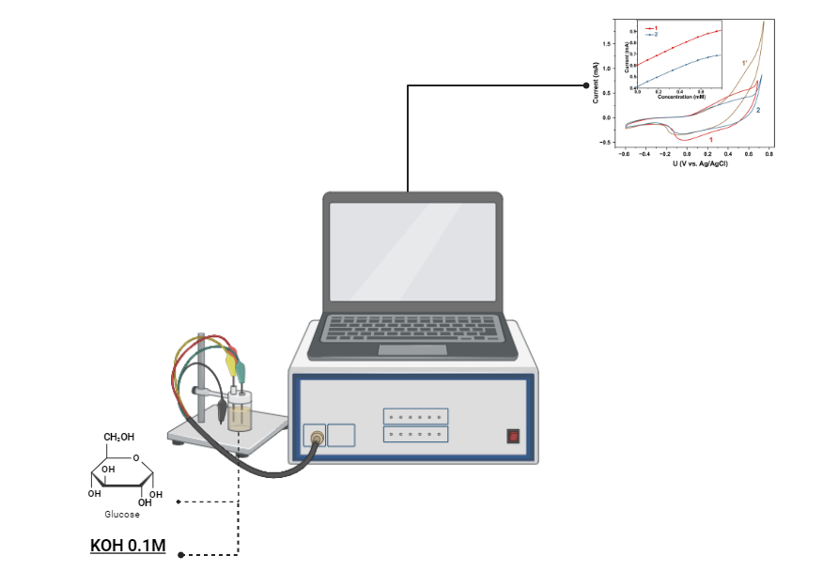

Рисунок 4.1 – Обзор установки для электрохимических измерений
Создано в BioRender. Балгимбаева У. (2025) https://BioRender.com/3x9uc8b

Модификацию сенсорных свойств материала проводили методом электрохимической активации, который осуществляли с помощью циклической вольтамперометрии (CV) в диапазоне потенциалов от -0.6 до 0.8 В против Ag/AgCl. Скорость электрохимической активации была низкой в электролите 0.1 М KOH. Поэтому электрохимическую активацию проводили в электролите 3.5 М KOH, выбранном в качестве компромисса между скоростью активации и расходом реагентов. Как правило, кривые CV, измеренные при скорости развертки потенциала 100 мВ*с⁻¹ в диапазоне от -600 мВ до +750 мВ относительно электрода сравнения Ag/AgCl, стабилизировались в электролите 3.5 М KOH после 40-50 циклов.

4.3 Исследование основных характеристик полученных образцов

Для определения фазовой структуры образцов использовали рентгеновский дифрактометр MiniFlex (Rigaku, Токио, Япония) с CuKα-излучением при длине волны 1.5418 Å. Сканирующую электронную микроскопию для определения морфологии образцов проводили с помощью микроскопа Quanta 200 (FEI, Хиллсборо, OR, США). Для получения спектров XPS использовался рентгеновский фотоэлектронный спектрометр NEXSA (Thermo Scientific, Waltham, MA, USA).
На рисунке-4.2 представлены результаты рентгеноструктурного анализа синтезированных образцов (кривая 1) и образцов после электрохимической активации (кривая 2). Все наблюдаемые отражения в исходном образце могут быть отнесены к фазе гидрокси-карбоната кобальта, Co₂(OH)₂(CO₃), что соответствует карте PDF № 01-079-7085. Исходные образцы не проявляют чувствительности к глюкозе; такая чувствительность наблюдается только после электрохимической активации, которая приводит к образованию новой фазы оксида кобальта. Как показано на рисунке-4.2 (кривая 2), рентгенограмма образца после активации хорошо согласуется со стандартной фазой Co₃O₄ (PDF-карта № 00-043-1003). Интенсивные отражения от плоскостей (111) и (222) указывают на наличие определенного количества частиц Co₃O₄, вытянутых вдоль направления [121]. Одновременно наблюдается значительное уширение этих и других наблюдаемых отражений, соответствующих фазе Co₃O₄.

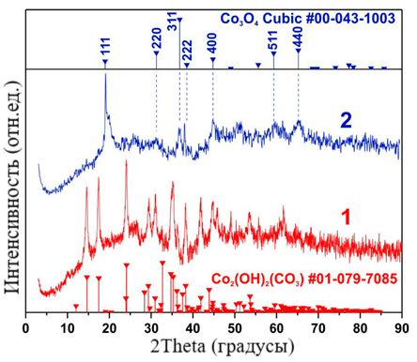

Рисунок 4.2 – Данные XRD для образца сразу после синтеза (1) и после электрохимической активации (2).

На рисунке-4.3 представлены результаты SEM, иллюстрирующие морфологию образцов как сразу после синтеза (рисунок-4.3а), так и после последующей электрохимической активации (рисунок-4.3б). Как показано на рисунке-4.3а, синтезированные частицы гидрокси-карбоната кобальта имеют наностержневую морфологию с длиной около 1 мкм и диаметром 20-40 нм. Компактные частицы с характерными размерами 50 нм идентифицируются как частицы сажи. Электрохимическая активация вызывает значительные морфологические изменения, приводящие к превращению наностержней в компактные наночастицы, как показано на рисунке – 4.3б.

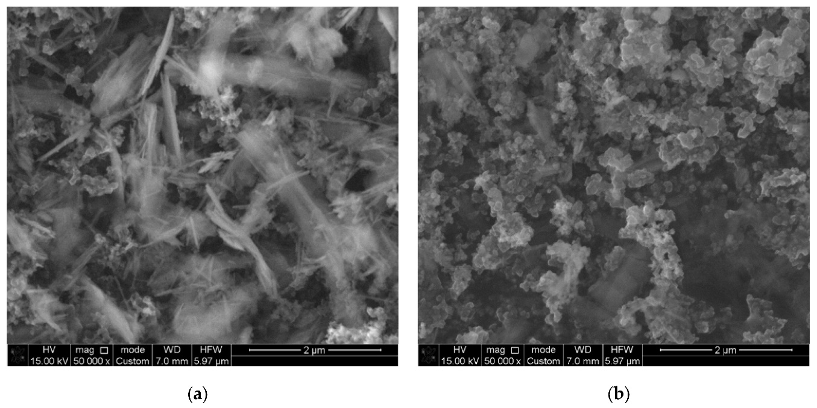

Рисунок 4.3 – SEM-изображения образца после синтеза (а) и после электрохимической активации (б).

ТЕМ-анализ морфологии образцов, представленный на рисунке-4.4 и рисунке-4.5, подтверждает результаты ТЭМ. Синтезированный материал состоит в основном из стержнеподобных структур, часть которых представлена в виде тонких пластин (рисунок-4.4). В соответствии с наблюдениями ТЭМ, также обнаружены частицы сажи с характерными размерами около 50 нм. До активации синтезированные стержни имеют однородную структуру с равномерной электронной плотностью, что свидетельствует о монокристаллической природе.

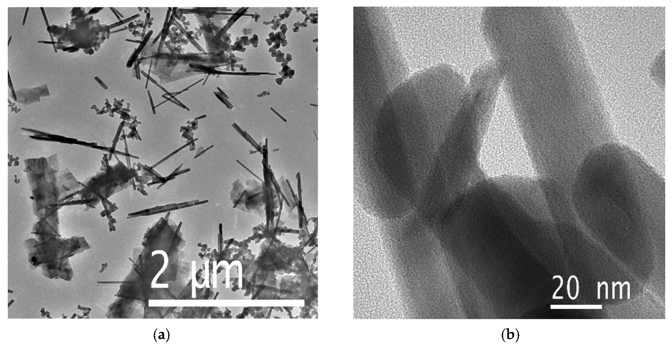

Рисунок 4.4 – ТЭМ-изображения синтезированного образца: (а) изображения с низким разрешением и (б) изображения с высоким разрешением.

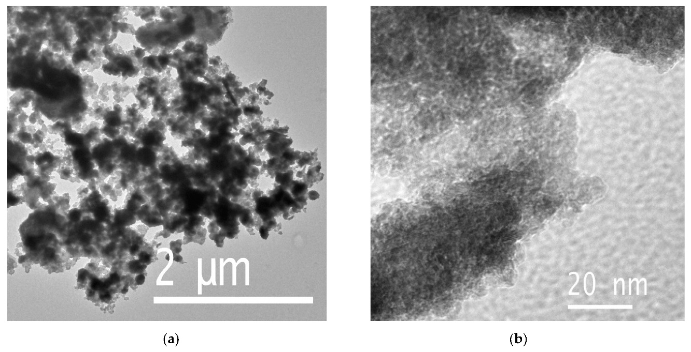

Рисунок 4.5 – ТЭМ-изображения образца после электрохимической активации: (а) изображения с низким разрешением и (б) изображения с высоким разрешением.

После активации наностержни и пластины больше не наблюдаются; вместо этого материал превращается в высокодисперсную поликристаллическую форму с размерами частиц около 10 нм (рисунок 4.5). Эти результаты свидетельствуют о том, что морфология и фазовый состав материала претерпевают существенные изменения в процессе активации.
Ярко выраженное влияние электрохимической активации на структуру исходной гидрокси-карбонатной фазы кобальта было подтверждено XPS-анализом. На рисунке-4.6 представлены спектры XPS высокого разрешения Co₂Р для синтезированных и электрохимически активированных материалов. XPS-спектр исходного образца демонстрирует пики с энергиями связи 784.7 эВ (Co 2р_{3/2}) и 800.6 эВ (Co 2р_{1/2}), а также сателлитные пики при 788.9 эВ и 806.6 эВ. Эти энергии связи заметно высоки, превышая энергии соответствующих пиков Co²⁺ в Co(OH)₂ (~781.5 эВ и ~797 эВ, соответственно) [122] и приближаясь к характерным положениям пиков Co²⁺ в CoCO₃ [123]. Это указывает на то, что кобальт в исходном образце находится исключительно в состоянии окисления Co²⁺. После электрохимической активации спектр XPS кобальта становится характерным для фазы Co₃O₄. Область Co 2p_{3/2} содержит пики при 780.4 эВ и 782.7 эВ, которые могут быть отнесены к состояниям Co³⁺ и Co²⁺,соответственно, в структуре Co₃O₄ [124], а также сателлитный пик при 789 эВ. Полоса Co 2p_{1/2} также может быть интерпретирована как суперпозиция двух компонентов, соответствующих состояниям Co³⁺ и Co²⁺ в фазе Co₃O₄.

Рисунок 4.6 – Рентгеновские спектры высокого разрешения Co 2p для синтезированного образца и образца после активации. Пунктирные линии показывают разложение спектров XPS на компоненты, которые могут быть отнесены к Co³⁺, Co²⁺ и саттелитным линиям (Sat.).

В спектрах O 1s XPS (рисунок-4.7) можно выделить три пика с постепенно возрастающей энергией связи: пик OI при 530.3 эВ (низкая энергия связи), пик OII в диапазоне 531.8-533.0 эВ (умеренная энергия связи) и пик O_{III} при 534.4 эВ (высокая энергия связи). На основании литературных данных [125] полоса O_{I} при 530.3 эВ приписывается решеточным анионам кислорода (O²⁻) в Co₃O₄. Пики в диапазоне 531.8-533.0 эВ (O_{II}) связаны со связями O-C и O-H, адсорбированными группами OH- и CO₃²⁻ [34] или кислородом, слабо связанным с решеткой, например, в вакансионных дефектах. Высокоэнергетический пик O_{III} при 534.4 эВ однозначно приписывается адсорбированной воде. Синтезированный материал демонстрирует широкую полосу O 1s XPS, которую можно разделить на два компонента. Пик O 1s при 533 эВ (O_{II}) соответствует связям O-C и O-H, а пик при 534.4 эВ (OIII) приписывается адсорбированной воде, что соответствует ожидаемому спектру O 1s XPS фазы Co₂(OH)₂(CO₃). При активации появляется дополнительная полоса OI, характерная для анионов кислорода (O²⁻) в решетке оксида металла [34]. Это служит дополнительным доказательством образования фазы Co₃O₄.

Рисунок 4.7- XPS-спектры высокого разрешения O 1s синтезированных и активированных образцов. Пунктирными линиями показано разложение спектров XPS на компоненты O_{I}, O_{II} и O_{III}.

В синтезированном образце, где анализ XRD подтверждает преобладание фазы Co₂(OH)₂(CO₃), в спектрах C 1s XPS наблюдаются две различные полосы (рисунок-4). Пик C 1s при 286.1 эВ приписывается связям C-O в Co₂(OH)₂(CO₃), а пик при 2897 эВ соответствует радикалам CO₃²⁻ [126]. Сходство спектров C 1s XPS активированных образцов со спектрами, характерными для Co₃O₄ [127], дополнительно подтверждает структурную модификацию, выявленную XPS-анализом кобальта и кислорода. Таким образом, XRD, SEM, TEM и XPS анализы в совокупности демонстрируют эффект электрохимической активации в преобразовании структуры Co₂(OH)₂(CO₃) в Co₃O₄.

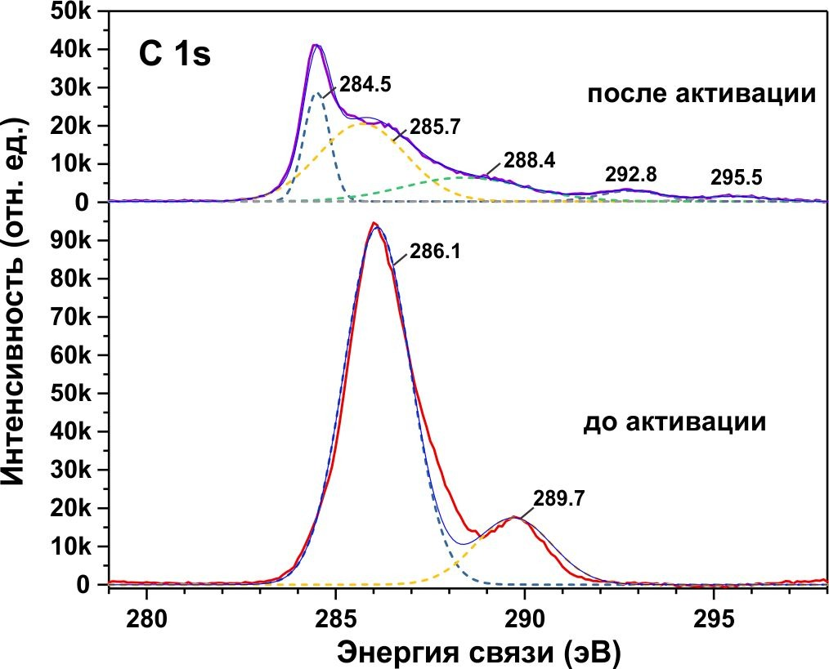
Рисунок 4.8- Спектры XPS высокого разрешения C 1s для синтезированных и активированных образцов. Пунктирные линии показывают разложение XPS-спектров на отдельные компоненты.

4.4 Электрохимическое определение уровня глюкозы

Следует отметить, что поскольку электрохимическая активация инициировала электрохимическое окисление Co₂(OH)₂(CO₃) и образование новой фазы Co₃O₄, адгезия образца была нарушена из-за изменения его удельного объема. В результате часть образца теряла контакт с рабочим электродом из стеклоуглерода, что приводило к значительным скачкам тока во время CV-измерений. Чтобы устранить этот эффект, торцевую поверхность стеклоуглеродного электрода с образцом прижимали к пористой керамической пластине, что предотвращало отслаивание образца.
Кривые CV на рисунке-4.9 демонстрируют изменение электрохимических характеристик исходного материала в процессе превращения фазы Co₂(OH)₂(CO₃) в Co₃O₄ как в 0.1 М, так и в 3.5 М электролитах. Однако в последнем случае превращение происходит со значительно большей скоростью, а стабилизация CV-кривой достигается примерно через 30-40 циклов.

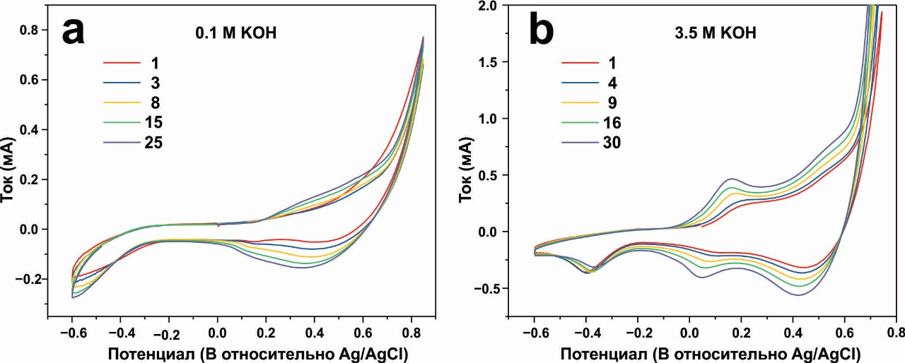

Рисунок 4.9 – Модификация кривых CV для исходного материала в электролитах 0.1 M (a) и 3.5 M KOH (b). Цифры на кривых обозначают количество циклов CV

Синтезированный материал был протестирован на чувствительность к глюкозе. Было обнаружено, что исходный материал не проявляет чувствительности к глюкозе сразу после синтеза. Электрохимическая активация материала значительно повысила его электрохимическую проводимость (рисунок-4.1). На кривых CV появляются анодные и катодные пики, соответствующие окислительно-восстановительным переходам центров Co²⁺ ↔ Co³⁺ и Co³⁺ ↔ Co⁴⁺ [128,129]. Наличие редокс-пиков свидетельствует о том, что исходная фаза, образующаяся при синтезе, в результате электрохимической активации превращается в фазу оксида кобальта. После активации материал был тщательно промыт водой. Последующие CV-измерения в электролите 0.1 М KOH показали, что высокая проводимость сохраняется.
Активированный образец продемонстрировал высокочувствительный отклик на присутствие глюкозы. На рисунке-4.10 показана трансформация кривых CV при ступенчатом увеличении концентрации глюкозы от 0 до 1 мМ.На рисунке-4.10 показана зависимость тока при потенциале 0.6 В против Ag/AgCl от концентрации глюкозы. В линейном диапазоне чувствительность составила 33,245 мкА мМ см⁻², а предел обнаружения (LOD) – 5 мкМ. Стоит отметить, что данные параметры чувствительности и LOD были достигнуты при использовании образца массой менее 0.1 мг. Диапазон линейной чувствительности простирается до концентрации глюкозы 0.5 мМ.

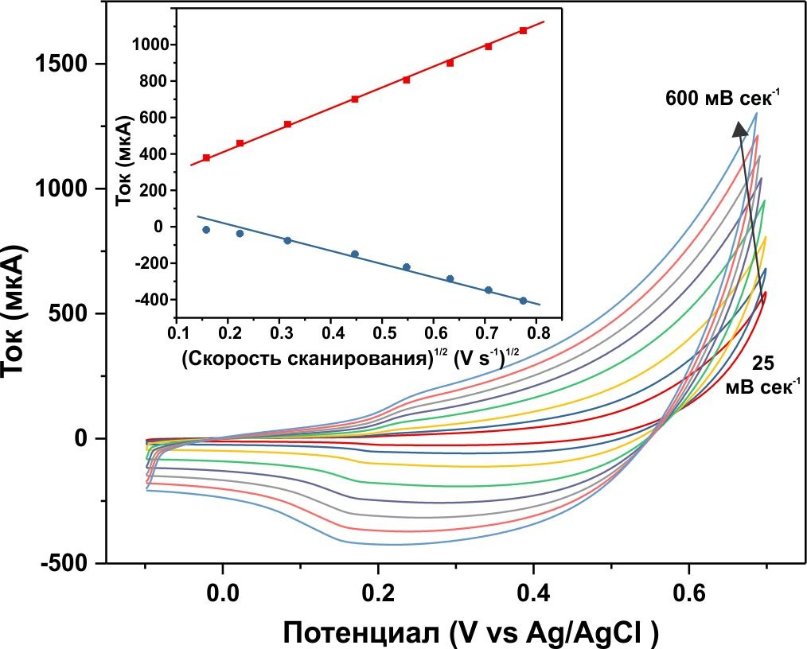

Рисунок 4.10- Кривые циклической вольтамперометрии, демонстрирующие последовательное увеличение концентрации глюкозы от 0 до 1 мМ, записанные при скорости сканирования 100 мВ с⁻¹. На вставке показана зависимость тока при потенциале 0.6 В против Ag/AgCl от концентрации глюкозы.

На рисунке-4.11 представлены результаты измерений электрохимической импедансной спектроскопии (ЭИС), проведенных при потенциале 0.5 В против Ag/AgCl. Эквивалентная схема, соответствующая графику Найквиста, состоит из сопротивления раствора (Rs), постоянного фазового элемента (ПФЭ) 𝑍𝐶𝑃𝐸=1/𝑄(𝑖𝜔)^{𝛼}, и сопротивления переноса заряда (Rct). Параметры эквивалентной схемы, полученные путем подгонки данных спектроскопии, приведены на риcунке-4.11а,б. Также приведен коэффициент χ², оценивающий расхождение между экспериментальными и смоделированными данными. Значение χ2 было рассчитано с помощью уравнения:

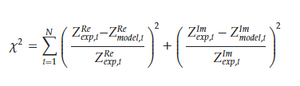 (3)

Рисунок 4.11 – Графики Найквиста, записанные при потенциалах 0,5 В против Ag/AgCl в пустом электролите (а) и в электролите, содержащем 1 мМ глюкозы (б). Квадраты представляют точки экспериментальных данных, а линии соответствуют подгонке на основе предложенной эквивалентной схемы.
В обоих случаях были получены значения χ² 1.99 и 1.35, что указывает на удовлетворительное соответствие модели экспериментальным данным. Значения параметров Q и α незначительно изменяются при добавлении глюкозы по сравнению с холостым раствором, в то время как сопротивление переноса заряда значительно уменьшается с 820 до 92 Ом. Такое уменьшение сопротивления переноса заряда в присутствии глюкозы явно указывает на увеличение скорости окислительно-восстановительных реакций, происходящих на поверхности сенсора при окислении глюкозы.
Импеданс демонстрирует сильную зависимость от присутствия глюкозы при фиксированной частоте измерений, и это свойство может быть использовано для разработки датчика на основе переменного тока. Как показано на рисунке -4.12, действительная часть импеданса, Re(Z), на частоте 0.1 Гц уменьшается в 3.7 раза – с 493 Ω до 132 Ω – при добавлении 1 мМ глюкозы в электролит. Мнимая часть импеданса, Im(Z), на частоте 1 Гц особенно чувствительна к глюкозе, уменьшаясь более чем в девять раз – со 187 Ω до 20.7 Ω – при увеличении концентрации глюкозы от 0 до 1 мМ.
Стабильность сенсора является важнейшей характеристикой. Синтезированный материал продемонстрировал высокую воспроизводимость своих сенсорных свойств при хранении в условиях окружающей среды.

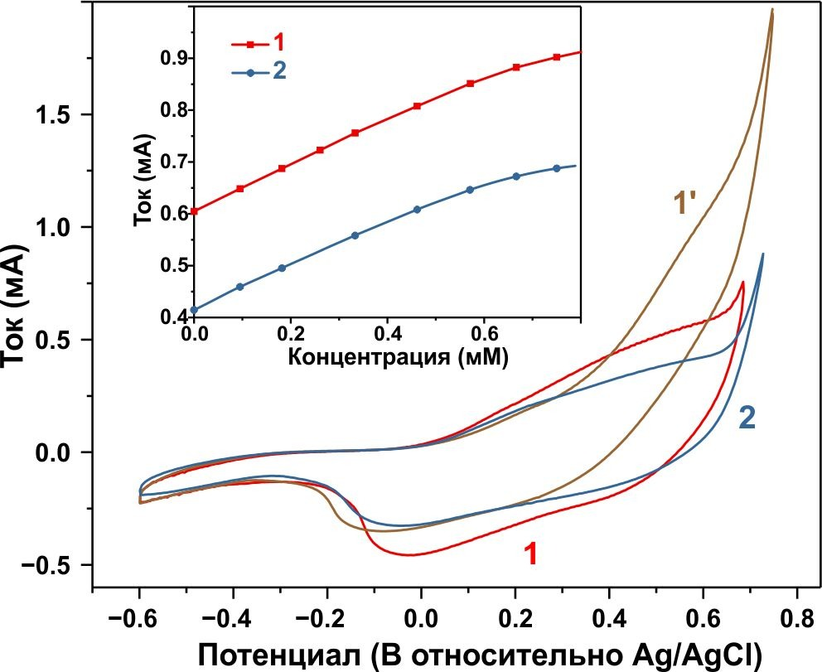

Рисунок 4.12 – Кривые CV активированного образца, записанные в электролите с 0.1 М КОН при скорости сканирования 100 мВ с−1. Кривые 1 и 1' были измерены в электролите без глюкозы и с концентрацией глюкозы 1 мМ, соответственно. Кривая 2 была записана через 24 ч в электролите без глюкозы.

На рисунке-4.13 показано амперометрическое определение глюкозы при приложенном потенциале 0.5 В в сравнении с Ag/AgCl, где 0.1 мл 1 мм раствора глюкозы последовательно добавляли к 40 мл 0.1 М КОН. С каждым добавлением глюкозы сила тока пропорционально увеличивалась, демонстрируя линейную зависимость от концентрации глюкозы. 90%-ное время отклика, характеризующее время реакции датчика, не превышало 10 с.

Рисунок 4.13 – Амперометрическая кривая, полученная в 0,1 М электролите КОН; глюкозу с концентрацией 1 ммоль добавляли порциями по 100 мкл.На вставке показана калибровочная кривая для амперометрического определения глюкозы.

Селективность оценивали с помощью амперометрических измерений путем добавления определенного количества глюкозы вместе с мешающими веществами, такими как NaCl, мочевина, мочевая кислота, молочная кислота и аскорбиновая кислота. На рисунке-4.14 показаны амперометрические характеристики активированного электрода в 0.1 М растворе КОН при потенциале 0.6 В в сравнении с Ag/AgCl. Датчик проявлял лишь незначительную реакцию на эти мешающие частицы, демонстрируя высокую селективность получаемого Co₃O₄ при обнаружении глюкозы в их присутствии.
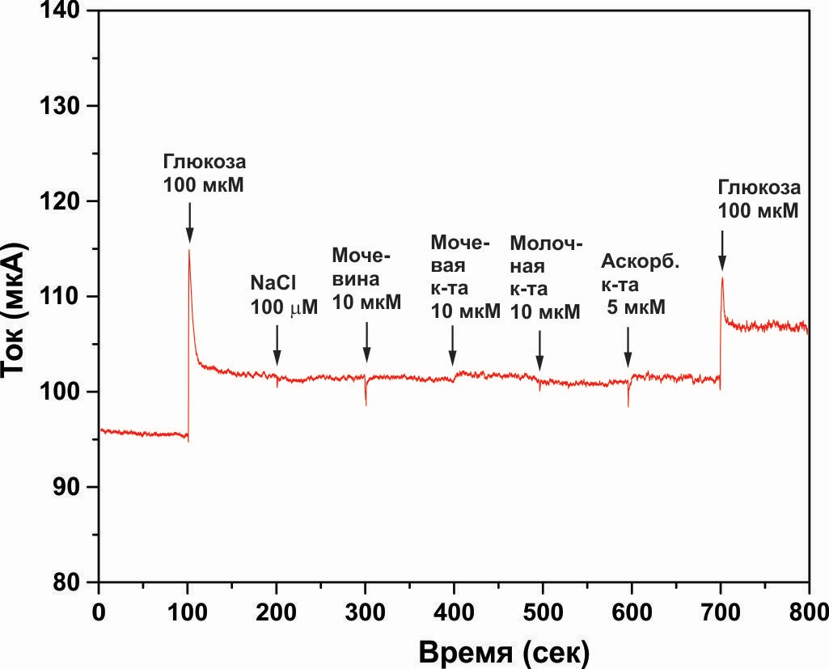

Рисунок 4.14 – Интерференционное тестирование активированного электрода в 0.1 М растворе КОН при потенциале 0.6 В по сравнению с Ag/AgCl со 100 мкм глюкозы и интерферирующими веществами, включая NaCl (100 мкм), мочевину (10 мкм), мочевую кислоту (10 мкм), молочную кислоту (10 мкм) и аскорбиновую кислоту (5 мкм).

Таким образом, полученный электрод Co₃O₄ демонстрирует сильную реакцию на глюкозу. Гидрокси-карбонат кобальта, синтезированный методом осаждения в химической ванне, превращается в гидроксид оксида кобальта при активации в щелочных условиях. Положительный потенциал, приложенный к электроду во время определения содержания глюкозы, способствует образованию состояний Co⁴⁺ [130], которые обладают сильными окислительными свойствами. Образование этих состояний происходит в результате следующих реакций:

Co₃O₄ + OH⁻ + H₂O → 3CoOOH + e⁻, (4.1)

CoOOH + OH⁻ → CoO₂ + H₂O + e⁻. (4.2)

Окисление глюкозы происходит в результате следующей реакции:

2CoO₂ + C₆H₁₂O₆ (glucose) ↔ 2CoOOH + C₆H₁₀O₆ (gluconolactone) (4.3)

Этот процесс обусловлен сильной окислительной способностью CoO₂. Процесс окисления описывается следующими уравнениями:

Co³⁺ → Co⁴⁺ + e⁻ (4.4)

2Co⁴⁺ + C₆H₁₂O₆ (glucose) → 2Co³⁺ + C₆H₁₀O₆ (gluconolactone) + 2H⁺ (4.5)

Высокая чувствительность полученного сенсора, вероятно, объясняется высокой дисперсностью материала, достигнутой благодаря применяемому методу синтеза, и использованием низких температур синтеза. В таблице-4.1 представлено сравнение характеристик нескольких неферментативных сенсоров глюкозы на основе кобальта, о которых сообщалось в недавней литературе. Характеристики сенсора, разработанного в этом исследовании, сопоставимы с характеристиками других неферментативных сенсоров глюкозы. Однако предлагаемый способ обладает преимуществами в простоте аппаратного обеспечения, ресурсоэффективности и использовании недорогих прекурсоров.

Таблица 4.1 – Проведено сравнение характеристик разработанного сенсора с характеристиками неферментативных электродов на основе кобальтсодержащих материалов.
№ | Сенсор глюкозы | Линейный диапазон (мM) | Чувствительность (µA×мM⁻¹×см⁻²) | Предел обнаружения (μM) | Литература
1 | Co₂P наночастицы на углеродной подложке | 0.04-0.15 мM | 409 | 0.97 | [131]
2 | Co(OH)₂ нанолисты на углеродной ткани | 0.001-5.45 мM | 6759 | 0.32 | [133]
3 | Co₃O₄ нанолисты | 0-6 мM | 1068.85 | 7.94 | [134]
4 | Co₃O₄ нанокубики | 0.05 μM to 7.44 мM | 19.3 | 0.01 | [135]
5 | Co₃O₄ нанопроволоки | 1 μM to 0.73 мM | 26170 | 0.56 | [136]
6 | Co₃O₄ наночастицы | up to 3мM | 2495.79 | 0.0093 | [137]
7 | Co₃O₄/rGO наногибриды |  | 82 | 50 | [126]
8 | Co₃O₄ наноиглы | 1 μM – 0.337 мM | 4570 | 0.91 | [106]
9 | Co₃O₄ наночастицы | больше 0.5 мM | 33245 | 5.4 | Этот раздел

В заключение, предложен простой метод химического осаждения в ванне для синтеза гидрокси-карбоната кобальта, который преобразуется в структуру наночастиц Co₃O₄ путем электрохимической активации, что позволяет создать неферментативный датчик глюкозы. Датчик Co₃O₄ демонстрирует предел обнаружения в 5 мкм и чувствительность к глюкозе в 33,250 мкА на 1 см². Чувствительность линейно зависит от концентрации глюкозы в диапазоне от 0 до 0.5 мМ и остается высокой до 1 мм. Синтезированный материал обладает хорошей стабильностью своих сенсорных свойств. Чувствительность синтезированного материала остается стабильной в течение более 12 месяцев при хранении в условиях окружающей среды. Кроме того, процесс синтеза не требует высоких температур, дорогостоящих исходных материалов или длительных и сложных процедур, что делает материал высокоэффективным и перспективным для масштабирования. Сенсор демонстрирует хорошую устойчивость к ряду распространенных вредных веществ. Однако следует отметить, что его совместимость с реальными биологическими матрицами, такими как кровь, сыворотка или интерстициальная жидкость, еще не была подтверждена экспериментально. Дальнейшие исследования стабильности и точности датчика в сложных биологических средах представляются многообещающими, особенно с использованием метода электрохимической активации, разработанного в настоящем исследовании.

5 ВОЛОКОННО-ОПТИЧЕСКИЙ ИНТЕРФЕРОМЕТР НА ОСНОВЕ КОМПОЗИТНОГО НАНОПОРОШКА ОКСИДА МЕТАЛЛА ДЛЯ ОПРЕДЕЛЕНИЯ БИОМАРКЕРА БЕЛКА

Разработка новых технологий и подходов, которые значительно повышают чувствительность датчиков на основе оптического волокна, была предметом нескольких исследований за последнее десятилетие [193]. Интерферометрические методы и измерения показателя преломления (ПП) заслуживают особого внимания из-за их высокой чувствительности и точности [194]. Одной из ключевых оптических характеристик любого материала, определяющей его электромагнитные характеристики и влияющей на скорость распространения света в фазовом пространстве, является его ПП [195]. Высокочувствительные датчики, способные обнаруживать малейшие изменения RI, особенно важны в биосенсорных приложениях. Они позволяют с высокой точностью идентифицировать биомаркеры [196], [198].
Волоконно-оптические технологии (FO) представляют собой привлекательную платформу для измерения ПП благодаря их высокой чувствительности, компактности и возможности интеграции. В таких системах могут использоваться как внутренние, так и внешние датчики, которые регистрируют изменения ПП окружающей среде [199]. Одним из наиболее распространенных методов в датчиках FO является интерферометрия, которая отличается высокой точностью и способна обнаруживать изменения на уровне 10 градусной единицы показателя преломления (ППЕ) [200], [201]. Более того, в датчиках FO используются различные интерферометрические конфигурации, такие как Mach-Zehnder, Michelson, или Fabry-Perot (F-P), где эти конфигурации преобразуют изменения ПП в фазовые сдвиги и спектральные вариации, возникающие из-за изменения разности оптических путей между ветвями оптического спектра. Интерферометр. В альтернативных схемах волоконный датчик может выступать в качестве отражающего элемента [9]. Его оптические свойства варьируются в зависимости от окружающей среды, что открывает дополнительные возможности для измерения ПП. В качестве альтернативы кончик волокна может быть использован в качестве зеркала, отражательная способность которого зависит от ПП. Это приводит к значительным изменениям в спектрах отражения или пропускания. В случае биосенсоров без меток поверхность сенсоров подвергается специальной обработке [202], [203]. Это может быть намалёван или покрытие наноматериалами. В результате создаются платформы, на которые могут быть интегрированы биорецепторы, способные обнаруживать определенные биомолекулы. Эти биосенсоры работают по принципу интерферометрии и обладают высокой чувствительностью. Они могут измерять фазовые изменения, которые происходят при взаимодействии биомолекул и связаны в ПП.
Сообщалось, что одномодовые волокна (SMF), оснащенные полураспределенными интерферометрами (SDI), успешно используются для обнаружения белковых биомаркеров [204], [205]. Кроме того, волоконно-оптические датчики F-P, работающие на принципах оптической интерференции, стали широко использоваться для определения биохимических параметров [206], [207]. Эти датчики F-P сочетают в себе преимущества волоконно-оптических устройств, такие как компактность и устойчивость к электромагнитным помехам, с практическими преимуществами, включая простоту производства, экономичность и возможность настройки на основе датчиков.
Сочетание интерферометрического метода обнаружения с сенсорными поверхностями, усиленными наночастицами, открывает новые горизонты. Используя различные стратегии функционализации поверхности наночастиц, можно прикреплять к их поверхности чувствительные биомолекулы, такие как белки, нуклеиновые кислоты, пептиды и небольшие молекулы. Это позволяет создавать биодатчики без меток, которые реагируют на изменения ПП в непосредственной близости от них [208]. Эти устройства, сочетающие передовые достижения в области материаловедения и сенсоров, открывают новые горизонты в области обнаружения биомаркеров. Покрытия, изготовленные из наноматериалов сложных оксидов металлов, таких как Cu [208], Zn [215] и Co [216], используются в биосенсорных технологиях, при разработке интерферометров. Например, основными преимуществами покрытий Co MNP [38] являются их быстрая реакция при обнаружении исследуемого вещества, эффективность обнаружения благодаря значительному линейному диапазону и структура синтезированной наночастицы. Эти материалы особенно эффективно сочетаются с методами модификации поверхности, что позволяет достичь максимальной чувствительности к ПП.
Наноматериалы в биосенсорах могут использоваться в различных конструкциях. Например, наночастицы магнитных оксидов кобальта могут быть эффективным покрытием для волоконно-оптического датчика, значительно увеличивающим линейный диапазон и сокращающим время отклика при определении концентрации биомаркеров [208]. Нанопорошки на основе оксидов металлов меди [215], цинка и кобальта [221] используются в качестве покрытий для биосенсорных систем благодаря их превосходной электропроводности, оптическим свойствам, высокой площади поверхности и стабильности. Нанопорошки на основе оксидов меди, цинка и кобальта являются перспективными материалами для использования в различных типах биосенсоров благодаря простоте и экологичности материала [221] и недорогому методу гидротермального синтеза. Основными отличительными преимуществами наноматериалов из оксидов металлов являются хорошее электрическое поле [229], селективность, чувствительность, стабильность, активная площадь поверхности и взаимодействие с другими веществами в щелочной среде без искажения основных параметров и функций биосенсоров [228]. Нанесение этих наноматериалов на волоконно-оптические датчики осуществляется в реальных условиях [229], при интенсивном взаимодействии поверхности датчика с наноматериалами в виде раствора. Полученные сенсоры с модификацией улучшают их свойства и характеристики и создают благоприятные условия для обнаружения белков и других биомаркеров.
В этой работе мы представляем оптический интерферометрический биосенсор F-P без меток на основе SMF, покрытый нанопорошками оксидов металлов Zn, Cu и Co для селективного и чувствительного обнаружения модельного белкового биомаркера – молекулы повреждения почек 1 (KIM-1), биомаркера острой почечной недостаточности. Травма и хроническое заболевание почек. Были синтезированы наноструктуры из оксида металла, которые были нанесены на датчики методом погружения, чтобы повысить чувствительность датчиков по площади активной поверхности. Для создания биосенсора изготовленные и откалиброванные сенсоры были функционализированы антителами, специфичными к KIM-1, с использованием засоления, что улучшило их поверхность для биомолекулярных взаимодействий [39].

5.1 Синтез образцов на основе нанокомпозитов из оксидов металлов для применения в волоконно-оптическом биосенсоре

Гексагидрат нитрата цинка Zn(NO₃)₂*6H₂O, гексагидрат азотной кислоты кобальта Co(NO₃)₂*6H₂O, гексагидрат азотной кислоты Si(NO₃)₂*6H₂O, мочевина CH₄N₂O были приобретены у компании Sigma Aldrich (Сент-Луис, Миссури, США), а пенополиэтилен, ацетон и этанол – у компании Sigma Aldrich (Сент-Луис, Миссури, США). Для синтеза нанопорошков использовали дистиллированную воду18.2 (Mom × cm), полученную из системы очистки воды ARIUM 611 DI (Sartorius Group).
Zn_{(1-x)}CuCo₂O₄ на основе никелевой пены был синтезирован гидротермальным методом. Часть никелевой пены размером 2 см на 1 см был предварительно очищен в несколько этапов. Сначала его обрабатывали 3%-ной соляной кислотой в ультразвуковой ванне в течение 20 минут, а затем многократно промывали дистиллированной водой [209]. Затем его погружали на 10 минут в ацетон, на 10 минут в этанол и снова промывали дистиллированной водой перед сушкой при температуре 80 °C в сушилке. Для получения первичного раствора была приготовлена смесь нитрата цинка, нитрата кобальта, нитрата меди, мочевины в различных молярных концентрациях и дистиллированной воды. Гидротермальный синтез проводили в автоклаве, где нитраты растворяли в количестве 10 мл воды на раствор, при этом никелевая пена размещалась вертикально. Затем герметичный автоклав помещали в муфельную печь, предварительно нагретую до 140 °C [209]. Температуру синтеза устанавливали на уровне 120°C в течение 6 часов. Затем автоклав охлаждали до комнатной температуры. Обработанную никелевую пену помещали в ультразвуковую ванну, несколько раз промывали дистиллированной водой для удаления остатков порошка, а затем обрабатывали в центрифуге. На рисунке-5.1 показана экспериментальная установка для синтеза нанопорошков композитных оксидов металлов Zn, Cu и Co.
Были синтезированы три образца с различным молярным соотношением предшественников кобальта, цинка и меди. Для образца №1 молярное соотношение прекурсоров Co:Zn:Cu составляло 4:1.8:0.2. Для образцов №2 и №3 молярное соотношение прекурсоров составляло 4:0.2:1.8 и 4:1:1 соответственно. Молярная концентрация мочевины всегда в два раза превышала молярную концентрацию кобальта. Эту процедуру промывки повторяли 2-3 раза. В итоге, собранный порошок высушивали в сушилке в течение 24 часов.

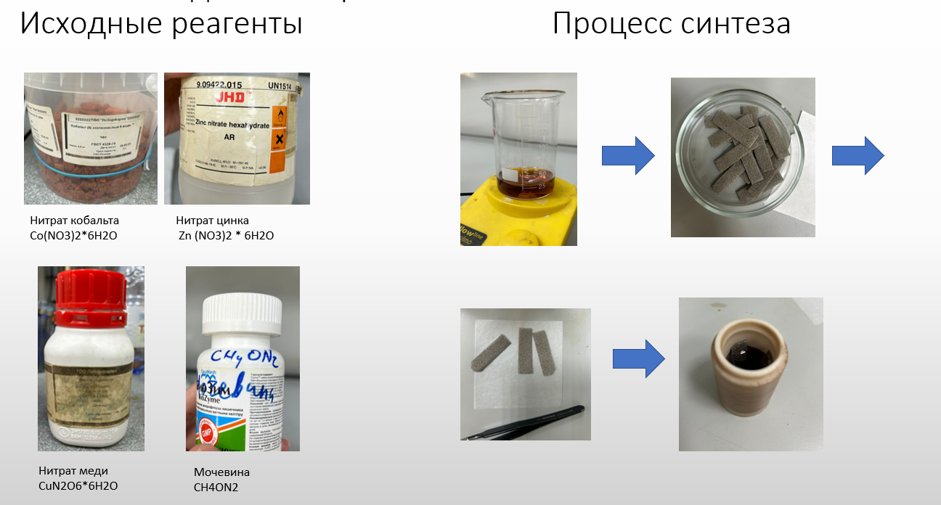
а

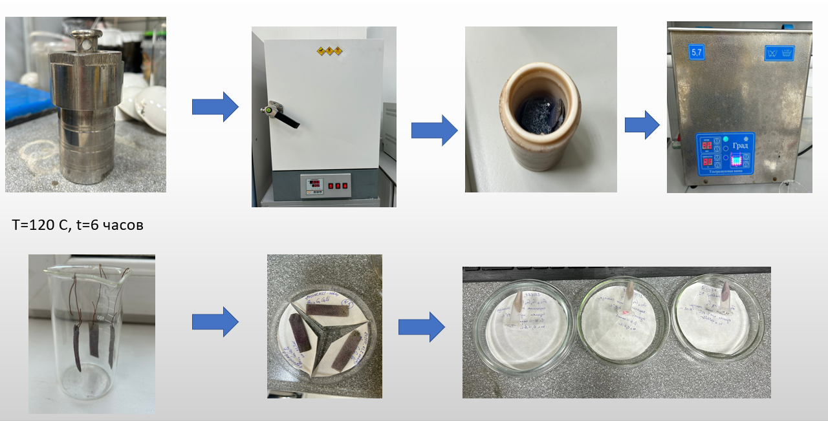
б

Рисунок 5.1 – Поэтапный алгоритм процесса синтеза образцов

Нанопорошки оксидов металлов меди, цинка и кобальта были охарактеризованы с использованием различных аналитических методов. Следует отметить, что, несмотря на различия в составах ростовых растворов при синтезе образцов, результаты рентгеновской, SEM и рамановской спектроскопии всех трех образцов были очень схожими. Рентгеновский анализ проводили на рентгеновском дифрактометре MiniFlex X-ray дифрактометр (Rigaku, Tokyo, Japan) с использованием CuKα радиации с длиной волны 1.5418 Å. Спектры Рамана были сделаны с помощью Ntegra Spectra спектрометра(NT-MDT) на длине волны 473 нм. Морфология и структура были изучены на SEM, Quanta 200 microscope (FEI, Hillsboro, OR, USA). Кроме того, были проведены рентгенографические, магнитно-резонансные исследования и спектры комбинационного рассеяния света, чтобы проверить, как образцы сохраняют свою морфологию даже после отжига при 200 °C в течение 5 часов на воздухе, что доказывает их термостойкость и надежность.

5.2 Изготовление оптических сенсоров на основе интерферометров

Биосенсоры, созданные в этой раюоте, использовали SDI-датчики в качестве чувствительного компонента и были изготовлены на основе методов, описанных в предыдущих исследованиях [212]. Отражающий зонд, который требует всего двух операций – расщепления волокна на кончике и SMF-EBF. Первоначально обычное одномодовое волокно соединяется с волокном с улучшенным обратным рассеянием (EBF), которое служит отражателем [204].
Первоначально для изготовления SDI-датчика использовалось обычное одномодовое волокно (SMF-28, Corning). Оно было подключено к EBF, который выполняет функцию отражающего элемента. Соединение проводилось с помощью стандартного телекоммуникационного волоконно-оптического сплайсера (Fujikura 12-S) по протоколу SMF-SMF. Входной SMF имеет сердцевину диаметром 8,2 мкм и оболочку диаметром 125 мкм с соответствующими показателями преломления 1,4682 и 1,4628 соответственно. Эти значения были одинаковыми для всех сегментов волокна, используемых в датчиках. В то время как EBF, используемый в данной работе, основан на стандартной структуре SMF, но с добавлением наночастиц MgSiO в сердцевину. Эти наночастицы усиливают обратное рассеяние, но существенно не изменяют объемный показатель преломления сердцевины, который остается приблизительно равным 1,464. На рисунке-5.2 показан алгоритм подготовки сенсора к нанесению нанопорошкового покрытия методом погружения.
Чтобы оценить чувствительность датчика к изменениям ПП, была проведена калибровка. После изготовления каждый датчик был откалиброван с использованием шести различных растворов сахарозы со значениями ПП в диапазоне от 1.3476 до 1.3585. Наименьший ПП соответствовал 10%-ному раствору сахарозы. Другие образцы были приготовлены путем добавления 400 мкл 40%-ной сахарозы в пластиковый флакон, содержащий 6 мл 10%-ной сахарозы, на каждом этапе. Для анализа чувствительности к ПП использовали линейную регрессию, которую определяли для пиков и впадин с R2>0,90. Датчик был подключен к запросчику, оснащенному волоконной брэгговской решеткой (FBG) для контроля температуры и улучшения спектрального обнаружения [233]. Датчики, покрытые нанопорошками, были откалиброваны аналогичным образом после нанесения покрытия нанопорошками [213]. После калибровки был проведен сравнительный анализ датчиков до и после модификации наночастицами.

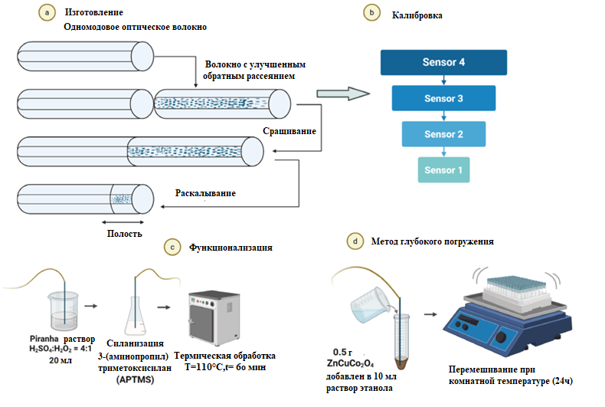
Рисунок 5.2 – Процесс подготовки сенсора к нанесению покрытия из нанопорошков. (а) Схематическое изображение датчика SDI; (б) Выбор датчиков, чувствительных к изменениям показателя преломления во время калибровки; (в) Функционализация датчиков; (г) Технология нанесения на датчики нанопорошкового покрытия ZnCuCo₂O₄ (образец №1).
Создано в BioRender. Балгимбаева У. (2025) https://BioRender.com/8ny4x95

5.3 Покрытие поверхности оптических биосенсоров тонким слоем нанопорошков ZnCuCo₂O₄

Перед нанесением покрытия ZnCuCo₂O₄ (образец №1) поверхность оптических волокон очищали в 20 мл раствора пираньи (H₂SO₄:H₂O₂ = 4:1) в течение 15 мин для удаления органических примесей и увеличения количества -ОН-групп. Затем датчики промывали дистиллированной водой и высушивали газообразным азотом с последующей силанизацией в 1%-ном растворе (3-аминопропил) триметоксисилана (APTMS) [205] в растворе метанола в течение 30 минут. Затем оптические волокна подвергли термообработке при температуре 110°C в течение 60 мин, а затем покрыли слоем ZnCuCo₂O₄ (образец №1) методом нанесения методом погружения. Нанопорошок осаждали путем растворения 0.5 г ZnCuCo₂O₄ (образец №1) в 10 мл этанола при комнатной температуре в течение ночи в шейкере. После этого раствор равномерно наносили на поверхность волокон методом погружения, а затем датчики промывали дистиллированной водой и сушили в муфельной печи при температуре 110 °C в течение 10 минут [210].

5.4 Биофункциолизация поверхности сенсоров антителами, подготовка белков к измерениям

Модификация SDI-датчиков включает в себя ряд шагов по подготовке и функционализации сенсорной поверхности [229]. После калибровки волоконно-оптических датчиков с нанопорошками их снова промывали в растворе PBS, а силанизированные волокна погружали в 95%-ный раствор MUA (11-меркаптоундекановой кислоты), приготовленный в PBS, и хранили при температуре -4°C в течение 16 часов для оптимизации сшивки [224]. Затем волокна промывали этанолом, инкубировали в растворе EDC (1-этил-3-(3-диметиламинопропил) карбодиимида)/NHS (N-гидроксисукцинимида) в течение 15 минут и промывали PBS [227]. Для иммобилизации антител волокна инкубировали в течение ночи в растворе моноклональных антител против KIM-1 (2 мкг/мл) при температуре 4 °C в объеме 500 мкл. Чтобы блокировать любые непрореагировавшие карбоксильные группы, волокна обрабатывали 1% бычьим сывороточным альбумином (BSA) в течение одного часа, а затем промывали PBS перед обнаружением белка. Для определения уровня белка с помощью функциональных сенсоров в PBS была приготовлена серия разведений рекомбинантного белка KIM-1 в концентрациях от 1 aM до10 pM [233]. В общей сложности было приготовлено двенадцать концентраций белка от 100 нМ до 1 аМ, и семь из этих концентраций были использованы (100 nM, 10 nM, 100 pM, 1 pM,1 0 fM, 100 aM and 1 aM) для детектирования. Датчик на рисунке 2б демонстрирует биофункционализацию волоконно-оптического датчика с нанопорошками, инкубированными с KIM-антителами. Измерения начались с использования исходного раствора в качестве контроля. Для каждой концентрации были проведены эксперименты по измерению 10 показаний [233] с интервалом в одну минуту в условиях стабильной комнатной температуры, чтобы уменьшить возможные помехи.
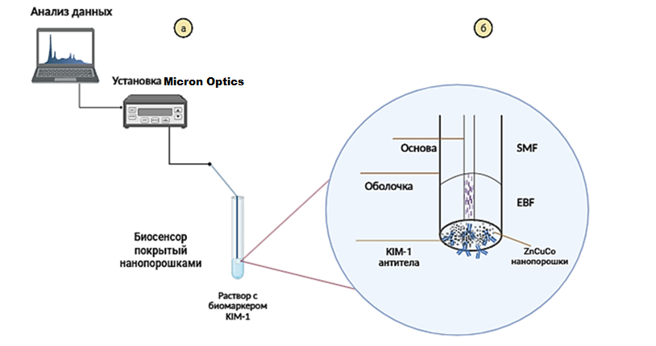

Рисунок 5.3 – (а) Схематическое изображение экспериментальной установки, предназначенной для анализа биомаркеров в реальном времени; (б) уменьшение масштаба оптоволоконного биосенсора SMF – EBF, оснащенного синтезированными гидротермально NPS ZnCuCo₂O₄ (образец №1) и антителами KIM-1. Создано в BioRender. Балгимбаева У. (2025) https://BioRender.com/71n42nr

5.5 Характеристика поверхности после покрытия нанопорошками

Синтезированный нанопорошок был охарактеризован с использованием нескольких аналитических методов. Следует отметить, что, несмотря на различия в составах растворов для выращивания при синтезе образцов, результаты рентгеновской, магнитно-резонансной томографии и рамановской спектроскопии всех трех образцов были очень схожими. Как видно из рисунка 4, результаты рентгенографии всех образцов близки, положения основных отражений одинаковы для всех трех образцов. Все наблюдаемые рентгеновские отражения могут быть описаны присутствием в образцах двух гидрокси-карбонатных фаз, а именно, во-первых, CuZn(Co₃)(OH)₂, что соответствует карте № JCPDS.01-036-1475 , и Zn₅(CO₃)₂(OH)₆, эта фаза соответствует карте JCPDS №00-019-1458. Ширина рентгеновских пиков на всех трех дифрактограммах одинакова и значительна, как видно из рисунка-5.4. По шести единичным отражениям образца №3 был оценен средний размер кристаллитов по формуле Шеррера, который, как оказалось, составил 9,5±1,8 нм. Следует отметить, что результаты рентгенографии и морфология образцов не изменились после отжига при 200°C в течение 5 ч на воздухе, что свидетельствует о стабильности структуры.

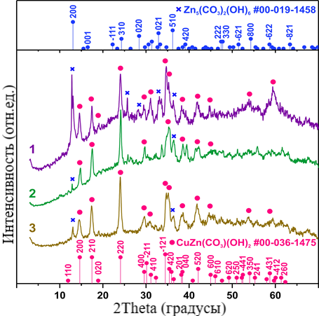

Рисунок 5.4 – Результаты рентгеноструктурного анализа синтезированных образцов.

На рисунке 5.5 представлены SEM-изображения образцов №1- №3. Морфология образцов примерно одинакова и состоит из тонких пластин толщиной около 40 нм.

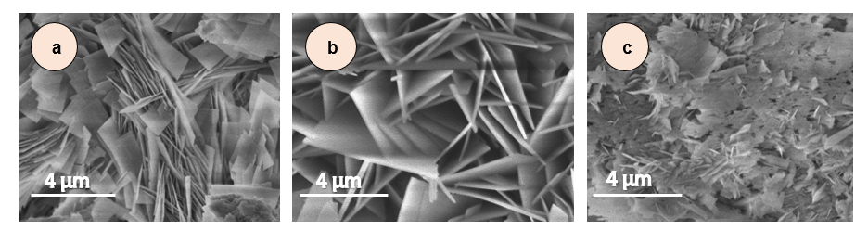
Рисунок 5.5 – SEM-изображения образцов наночастиц ZnCuCo₂O₄ с различным молярным соотношением предшественников Co:Zn:Cu, (а) №1 (4:1.8:0.2); ( b) №2 (4:0,2:1,8); и © №3 (4:1:1).

На рисунке-5.6 показаны спектры комбинационного рассеяния образца №1 до и после отжига при 200 °C. Другие образцы показали аналогичные спектры, поэтому они здесь не показаны. На спектрах наличие интенсивной линии при 1078 см⁻¹, а также слабой, но узкой полосы при 730 см⁻¹ указывает на присутствие Me-(CO₃) групп в карбонатах металлов, в которых замещение металла вызывает лишь слабый сдвиг линии. Идентификация низкочастотных линий при 520, 240 и 148 см⁻¹ не столь очевидна, но их также можно отнести к структуре карбонатов металлов, которые демонстрируют ряд линий в этой области. Также, как и в случае рентгеноструктурных и SEM-исследований, спектры комбинационного рассеяния света не показывают заметных изменений после отжига, что доказывает относительную термостабильность полученных гидрокси-карбонатов.

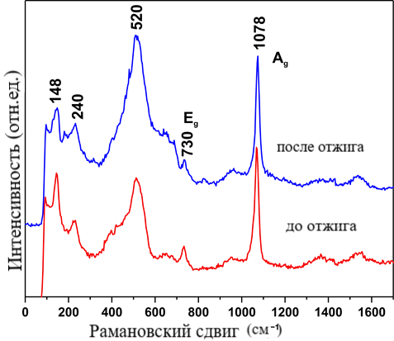

Рисунок 5.6 – Спектры комбинационного рассеяния образца №1 до и после отжига при 200°C на воздухе.

На рисунке-5.7 показаны SEM-изображения оптического волокна различных типов. На рисунке-5.7а показан датчик после обработки раствором Piranha, поверхность датчика очищена от загрязнений. Кроме того, на рисунке-5.7б показано уменьшение масштаба датчика без покрытия нанопорошком. На рисунке-5.7с показан датчик после нанесения слоя ZnCuCo₂O₄ (образец №1) NPs. Результаты электронно-микроскопического исследования показали, что ZnCuCo₂O₄ (образец №1) слой NPs наносится мелкими частицами по всей площади поверхности датчика. Таким образом, метод иммерсионного нанесения позволяет наносить наночастицы на сенсор для связывания основных компонентов ZnCuCo₂O₄ с другими органическими веществами.

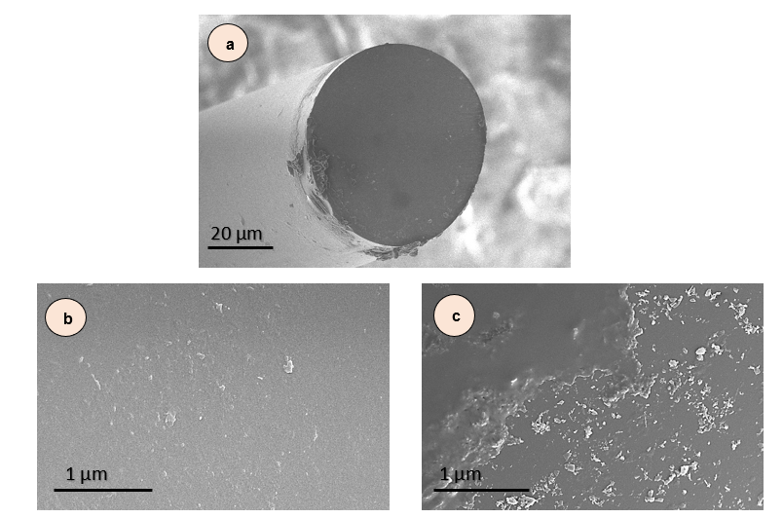

Рисунок 5.7 – SEM-изображения волоконно-оптического датчика: (а) после обработки раствором пираньи; (б) До нанесения нанопорошкового покрытия; (в) После нанесения слоя ZnCuCo₂O₄ (образец №1) NPs.

5.6 Спектральный анализ и определение показателя преломления

Коэффициент преломления играет важнейшую роль в определении характеристик волоконно-оптического интерферометра. Каждый спектральный пик и впадина на выходе интерферометра чувствительны к изменениям ПП, при этом увеличение ПП снижает отражательную способность зеркала на конце волокна. Чувствительность, однако, варьируется в зависимости от конкретного анализируемого спектрального признака. Например, долины, подверженные разрушительным помехам, как правило, демонстрируют более выраженные изменения интенсивности в ответ на колебания ПП. Надежность работы датчика отражается в высокой согласованности измерений, при этом значения R² превышают 0.95 по всем спектральным характеристикам. В среднем чувствительность измеряется приблизительно на 1 дБ/ПП при стандартном отклонении 58 дБ/ПП, что соответствует характеристикам датчиков SDI/FBG.
Спектр ВБР оставался неизменным на протяжении всего эксперимента, что соответствует существующей теории о том, что брэгговские решетки, расположенные в сердцевине волокна, слабо реагируют на изменения температуры окружающей среды. ВБР обладает линейной чувствительностью к температуре и, благодаря своей независимости от ПП, может служить надежным эталоном для точного мониторинга изменений температуры [234]. Поэтому наш анализ был сосредоточен на спектральном диапазоне от 1560 до 1620 нм. На рисунке-5.8 показаны спектры SDI-датчика, которые дают представление о спектре устройства до и после нанесения нанопорошкового покрытия и определения после функционализации (наименьшая и наибольшая концентрации белка). Обратные потери варьировались от -58 до -33 дБ, что свидетельствует о надежных характеристиках передачи сигнала. Нанесение покрытий из нанопорошков привело к значительным изменениям спектральных свойств, о чем свидетельствует явный сдвиг спектра примерно на -3 дБ между состояниями без покрытия и с нанесенным покрытием. Они демонстрируют как изменения спектральных свойств, которые зависят от концентрации, так и изменения, вызванные самим покрытием.

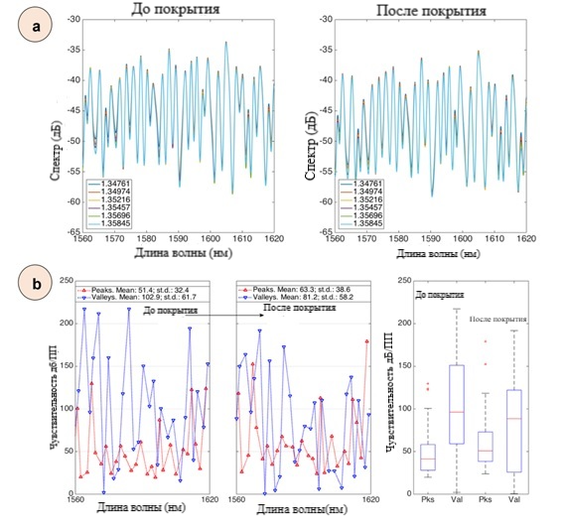

Рисунок 5.8- (а) Спектры SDI-датчика для различных значений ПП (от 1.34761 до 1.35845), полученные до (слева) и после (справа) нанесения нанопорошкового покрытия. (b) Чувствительность показателя преломления для SDI-датчика. Слева: чувствительность (абсолютное значение), указанная для каждого спектрального признака, определенного в спектре до и после нанесения нанопорошкового покрытия. Справа: График чувствительности показателя преломления для пиков и впадин в спектре SDI до и после нанесения покрытия.

Для изучения характеристик чувствительности ПП был проведен ряд спектральных измерений, результаты которых представлены на рисунке-5.8а.Для количественной оценки спектрального отклика был разработан надежный алгоритм отслеживания пиков, который отслеживал изменения интенсивности для отдельных режимов в зависимости от диапазона частот [230]. Для более точной характеристики этих модуляций интенсивности была использована полиномиальная подгонка второго порядка, которая позволила точно измерить чувствительность во всем спектральном диапазоне. Сравнительный анализ спектральных характеристик до и после нанесения покрытия показал, что основная картина интерференции сохранилась. Это указывает на то, что покрытие из нанопорошка не повлияло на основные механизмы модальной интерференции. Однако более детальное исследование выявило едва заметные, но очевидные изменения в положении пиков и распределении интенсивности. Эти изменения можно увидеть в виде сдвигов длины волны и амплитуды в ответ на изменения ПП. Это говорит о том, что покрытие из нанопорошка эффективно модулирует взаимодействие ослабляющего поля с окружающей средой. Измененный профиль чувствительности ПП после нанесения покрытия указывает на то, что покрытие поверхности датчика было выполнено успешно. Были определены спектральные характеристики, включая пики и впадины с интенсивностью более 1.5 дБ.В то же время чувствительность ПП датчиков SDI была рассчитана путем анализа изменений интенсивности спектральных пиков и впадин.
Анализ чувствительности датчиков без покрытия показал, что спектральные впадины достигают максимальной чувствительности в 220 дБ/ПП при среднем значении 102.9 дБ/ ПП и стандартном отклонении в 61.7 дБ/ ПП. Напротив, спектральные пики обладают меньшей чувствительностью: максимальное, среднее и стандартное отклонения составляют 130 дБ/ ПП, 51.4 дБ/МЕ и 32.4 дБ/ПП соответственно. Эти результаты согласуются с данными предыдущих исследований, которые также показали более высокую чувствительность в спектральных впадинах по сравнению с пиками [204], [205]. После нанесения покрытия анализ выявил изменения в характеристиках чувствительности. Спектральные долины продемонстрировали максимальную чувствительность в 190 дБ/ПП, среднее значение в 81.2 дБ/ПП и стандартное отклонение в 58.2 дБ/ПП. Соответствующие спектральные пики показали значения 180 дБ/ПП, 63.3 дБ/МЕ и 38.6 дБ/МЕ (рисунке-5.8б, слева). Анализ сдвига длины волны показал, что спектральные пики варьируются от 18 дБ/ПП ² до 102 дБ/ ПП², а спектральные впадины - от 3 дБ/ ПП² до 9.391 мкм/°C. Средние значения составляют 6,004 мкм/°C и 7.232 мкм/°C соответственно (рисунке-5.8б, справа). Статистический анализ подтвердил высокую надежность системы. Все спектральные характеристики показали, что коэффициент детерминации ПП² превышает 0,95. Точность определения ПП составила приблизительно 10-4 ПП, а уровень шума анализатора - менее 0.05 дБ.

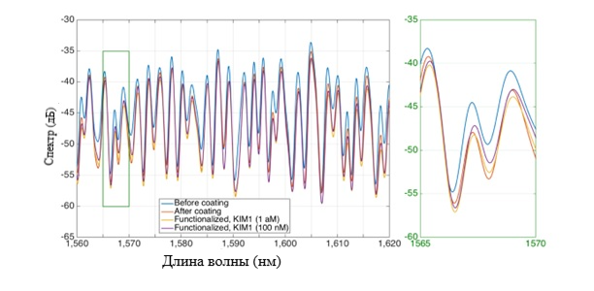

Рисунок 5.9 - Спектры SDI-датчика на этапах функционализации и детектирования; спектр представлен до и после нанесения нанопорошка, а также во время детектирования KIM-1 (самая низкая и самая высокая концентрации). На вставке справа показано спектральное окно длиной волны 5 нм.

Метод нанесения покрытий методом погружения - это простой и экономичный подход к нанесению покрытий из нанопорошков на волоконно-оптические датчики [212]. Он обеспечивает осаждение оксидов металлов, таких как цинк, медь и кобальт, на поверхность волокна, повышая чувствительность и стабильность датчика.
Чувствительность измеряется в нм/ПП или мВ/ppm (милливольтах на часть на миллион), что указывает на реакцию датчика на единицу изменения ПП или концентрации анализируемого вещества [213]. В данном случае следует обратить внимание на значительное влияние материала наночастиц и конфигурации сенсора на чувствительность волоконно-оптических датчиков.

5.6.1 Измерение стабильности

Исследование влияния покрытия из нанопорошка на работу датчика показало изменения как в чувствительности, так и в стабильности измерений. Эти изменения наглядно показаны на рисунке-5.10. Из приведенного ниже графика на верхней панели видно, что датчики без покрытия демонстрируют высокую степень изменчивости чувствительности в процессе измерений. В некоторых случаях максимальная чувствительность достигала более 200 дБ/ ПП. Хотя такая высокая изменчивость может быть полезна для некоторых высокочувствительных применений, она также создает проблемы с воспроизводимостью измерений и надежностью датчика. В отличие от датчиков без покрытия, датчики с нанопорошковым покрытием продемонстрировали более стабильную работу при меньшей дисперсии. В нижней части графика приведены количественные данные, подтверждающие компромисс между максимальной чувствительностью и стабильностью измерений. Датчики без покрытия показали среднюю максимальную чувствительность в 179.1 ± 70.4 дБ/ П. Однако большое стандартное отклонение указывает на значительные колебания в отклике датчика. Для сравнения, датчики с нанопорошковым покрытием продемонстрировали несколько меньшую, но более стабильную чувствительность — 160.8 ± 51.5 дБ/ПП. Уменьшение стандартного отклонения примерно на 27% указывает на значительное повышение надежности измерений. Этот компромисс между чувствительностью и воспроизводимостью представляет собой интересный контраст с недавней работой Ашикбаевой и др. (2023) [218]. В своей работе они продемонстрировали, что использование наночастиц золота, полученных экологически чистыми методами, позволило повысить чувствительность волоконно-оптических биосенсоров для выявления биомаркеров рака в 25 раз. Сознательно выбраны более экономичный нанопорошок вместо дорогостоящих наночастиц золота. Наша цель — сделать измерения экономически эффективными и последовательными, а не стремиться к максимальной чувствительности. Этот компромисс лучше соответствует практическим требованиям диагностики на месте и рутинного клинического мониторинга. Несмотря на то, что процесс нанесения покрытия на поверхность снизил максимальную чувствительность на 10.2%, он значительно улучшил воспроизводимость измерений. Это имеет важное практическое значение для применения в реальных системах измерения, где надежность и стабильность играют ключевую роль.

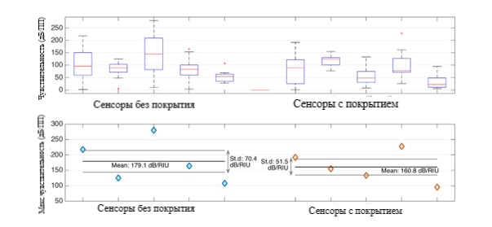

Рисунок 5.10 – Сравнение чувствительности к показателю преломления 10 датчиков SDI, 5 из которых без покрытия и 5 с покрытием из нанопорошка. Верхняя диаграмма: прямоугольный график, показывающий чувствительность к показателю преломления спектральных впадин, оцененную для каждого датчика. Нижняя диаграмма: максимальная чувствительность, отображающая максимальное значение для каждого датчика и среднее/стандартное отклонение для каждого набора из 5 датчиков.

5.6.2 Детектирование биомаркера белка KIM-1

Для проведения комплексного анализа обнаружения белка KIM-1 с использованием оптоволоконного SDI-биосенсора, покрытого нанопорошками, сосредоточились на его возможностях обнаружения и рабочих характеристиках в широком диапазоне концентраций. Оценка проводилась в буфере PBS, что позволило установить основные параметры датчика и свести к минимуму возможные помехи от других молекул. Спектральный анализ показал различные модели модуляции во время связывания KIM-1, как видно на рисунке -5.11а. Эти паттерны характеризовались сдвигами длин волн в интерференционных полосах, которые напрямую коррелировали с концентрацией белка. Можно видеть, как изменяются спектральные характеристики, что указывает на успешность биомолекулярного детектирования. Эти изменения указывают на тесное взаимодействие между сенсорной поверхностью и белками KIM-1, и при более высоких концентрациях реакция становится более выраженной.

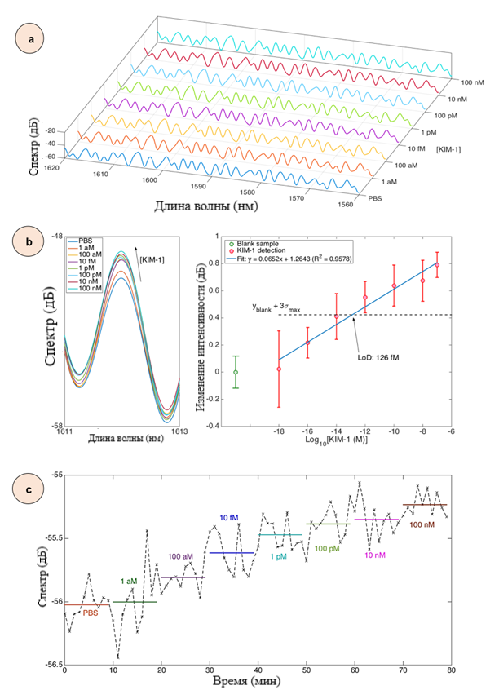

Рисунок 5.11 – (а) Спектры функционализированных SDI-биосенсоров KIM-1 (покрытых нанопорошками ZnCuCo₂O₄ (образец № 1)) после 5-минутного воздействия концентраций KIM-1 с 1 аМ до 100 нМ; (б) слева: изменение спектра, наблюдаемое для спектральной характеристики, соответствующей пику при длине волны 1612 нм, с увеличением концентрации KIM-1. Справа: реакция SDI на концентрацию KIM-1; столбцы ошибок отображают среднее значение (стандартное отклонение 7 последовательных измерений); © Сенсограмма биосенсора SDI, показывающая кинетическую реакцию при различных концентрациях KIM-1 с интервалом отбора проб в 1 минуту.

Тщательный анализ спектрального диапазона от 1611 до 1613 нм, показанный на рисунке-5.11б, фокусируется на характерном пике при 1612 нм. Исследование выявило явные сдвиги, которые зависят от концентрации белка. На левой панели рисунке-5.11б показаны эти спектральные изменения, а на правой панели представлена количественная оценка реакции при различных концентрациях KIM-1. Изготовленный нами датчик продемонстрировал высокую стабильность, поддерживая стандартное отклонение от исходного уровня ±0,1 дБ в течение восьми последовательных измерений. Кроме того, выбрав наиболее чувствительную функцию, оценить реакцию датчика, как показано на рисунке-5.11б (справа). Более того, соотношение концентрации и реакции демонстрирует систематический рост на несколько порядков. Даже при самой низкой тестируемой концентрации, равной 1 аМ и, датчик показал заметный отклик примерно в 0.05 дБ. Величина отклика постепенно увеличивалась с увеличением концентрации, достигая 0.18 дБ при 100 часах утра, 0.34 дБ при 10 чМ, 0.46 дБ при 13:00, 0.55 дБ при 100 часах вечера, 0.68 дБ при 10 нМ и, наконец, 0.81 дБ при 100 нМ. Максимальное стандартное отклонение, наблюдаемое во всех измерениях, составило ± 0.24 дБ, что указывает на приемлемую изменчивость сигнала даже при более высоких концентрациях. Кинетический анализ в реальном времени, показанный на сенсограмме на рисунке-5.11с, показал динамику связывания в зависимости от концентрации при отборе данных с интервалом в 1 минуту. Стабильные и надежные реакции наблюдались при более высоких концентрациях (10-100 нМ), в то время как при более низких концентрациях (1-100 нМ) изменения сигнала были более незначительными, а базовый уровень – менее стабильным. Эта закономерность демонстрирует сложное взаимодействие между скоростью связывания и стабильностью сигнала в различных диапазонах концентраций. Интересно, что это взаимодействие можно четко проследить во временной эволюции отклика датчика. Кроме того, анализ реакции на концентрацию с использованием линейной регрессии показал, что при 10-кратном увеличении концентрации KIM-1 реакция увеличивается на 0.0652 дБ с сильным коэффициентом корреляции (R2 = 0.96). Аналитический предел обнаружения (LoD), рассчитанный по формуле $x_{LoD}=f^{-1}\left(y_{blank}+3σ_{max}\right)$ уровень пустой пробы; σmax = максимальное стандартное отклонение) [219], составляет 126 fM.

5.6.3 Уникальность

Для исследования специфичности KIM-1 проведен сравнительный анализ производительности биосенсора, проанализировав изменение сигнала при увеличении концентрации KIM-1 с использованием контрольного биосенсора без антител (отрицательный контроль). На рисунке-5.12 показаны результаты измерений, которые показали, как интенсивность отклика сенсора снижается по сравнению с исходным уровнем при различных концентрациях белка KIM-1 (от 1 до 100 нМ) в буферном растворе PBS. В результате биосенсоры, оснащенные функциональными антителами KIM-1, продемонстрировали четкую реакцию, зависящую от концентрации. Интересно, что при длине волны 100 нМ наблюдены максимальное изменение интенсивности сигнала примерно на 0.85 дБ. Даже при чрезвычайно низких концентрациях (1аМ) биосенсор сохранял детектируемые сигналы (~0.18 дБ), которые были отличаются от отрицательного контроля. Более того, промежуточные концентрации в 1 час дня и 10 часов вечера приводили к изменению интенсивности примерно на 0.45 дБ и 0.65 дБ соответственно. Если теперь обратимся к датчикам отрицательного контроля, изготовленным без использования антител, то они сохраняли базовые показания (~0 дБ) во всем диапазоне концентраций, что подтверждает специфичность нашей системы обнаружения KIM-1.

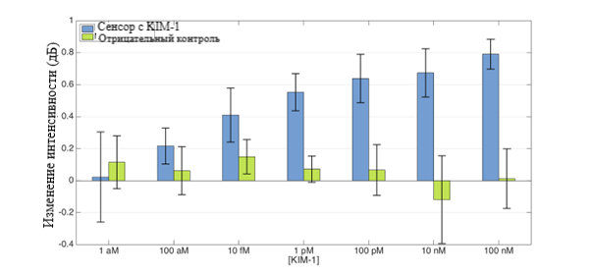

Рисунок 5.12 - Анализ специфичности, сравнение биосенсора, функционализированного антителом KIM-1, и отрицательного контроля для различных концентраций.

5.6.4 Повторяемость

Был проведен детальный анализ повторяемости с использованием трех различных SDI-биосенсоров, покрытых нанопорошками ZnCuCo₂O₄ (образцы №1,2,3), которые реагировали на концентрацию белка KIM-1 в диапазоне от 1 мкм до 100 нМ. Сенсор 2 показал самую высокую чувствительность, с отклонением в 0.1461 дБ при каждом 10-кратном увеличении концентрации. В то же время датчики 1 и 3 показали более умеренные отклики с отклонениями 0.0652 дБ и 0.0420 дБ на каждое 10-кратное увеличение концентрации, соответственно. Диапазон изменения чувствительности, который мы наблюдали, показывает, что даже незначительные изменения в процессе изготовления и обработки поверхности могут существенно повлиять на конечные характеристики каждого датчика. Кроме того, отметили разницу в максимальной чувствительности датчиков. При максимальной концентрации, которая была протестирована (100 нМ), датчик 2 продемонстрировал исключительную чувствительность, изменяя интенсивность примерно на 1.6 дБ. В среднем датчики 1 и 3 показали более низкие, но стабильные максимальные отклики, изменяя интенсивность на 0.9 дБ и 0.8 дБ соответственно. Различия в максимальном выходном сигнале, которые можно наблюдать с разных датчиков, вероятно, связаны с характеристиками активной поверхности обнаружения и особенностями оптического пропускания. На рисунке-5.11б показан нормализованный анализ отклика, который показывает ключевые аспекты работы датчика в широком диапазоне концентраций. Все три датчика продемонстрировали стабильный линейный отклик в диапазоне концентраций с 1 pM и 10 pM, что указывает на высокую надежность их обнаружения в этой области. С увеличением концентрации наблюдалась характерная реакция: все датчики демонстрировали небольшое снижение сигнала при 10 нМ, прежде чем достичь его максимального значения при 100 нМ. Эта стабильная модель поведения, наблюдаемая для всех трех сенсоров, несмотря на их различную чувствительность, указывает на фундаментальный механизм взаимодействия между поверхностью сенсора и белком KIM-1 в более высоких концентрациях. Хотя датчики обладают разной абсолютной чувствительностью, последовательность их реакций свидетельствует о надежности механизма обнаружения и воспроизводимости основного принципа работы различных сенсорных блоков.

5.7 Роль и значимость применения нанопорошков ZnCuCo₂O₄ к оптическим биосенсорам

Данный раздел описывает оптоволоконный биосенсор на основе SDI, покрытого нанопорошками оксидов металлов Zn, Cu и Co, для обнаружения биомаркера белка KIM-1. Конструкция датчика проста в изготовлении, что делает его производство не только быстрым, но и экономически выгодным. Кроме того, использование нанопорошкового покрытия позволяет улучшить характеристики датчика, сохраняя при этом его простоту и повышая воспроизводимость измерений. Биосенсор показал впечатляющие результаты с точки зрения чувствительности. Средняя чувствительность сенсоров с покрытием составила 160.8 ± 51.5 дБ/ПП, что сопоставимо с современными оптическими биосенсорными платформами. Более того, в ходе наших системных исследований выявили уникальные возможности обнаружения KIM-1 с теоретическим пределом обнаружения 126 fM, а экспериментальные возможности обнаружения достигли атмолярного диапазона (1аМ). Особенно впечатляет широкий динамический диапазон системы, который охватывает диапазон от 1 aM до 10 pM. Это значительный шаг вперед в развитии биосенсорных технологий. Всесторонние проверки специфичности и анализ воспроизводимости подтверждают надежность и практическую полезность датчика.
Чувствительность и производительность этой сенсорной системы могут быть значительно повышены за счет использования инновационных конструкций волокон и нанотехнологий. Конические оптические волокна и волоконца с D-образным профилем или отполированные по бокам могут значительно улучшить взаимодействие с биомолекулами, на которые нацелен датчик. Между тем, специализированные архитектурные решения, такие как фотонно-кристаллические волокна, открывают дополнительные возможности для оптимизации взаимодействия света с веществом. Методы последующей обработки, такие как травление поверхности, нанесение плазмонных покрытий из наночастиц и локальное усиление поверхностного плазмонного резонанса, могут значительно повысить чувствительность датчика, потенциально снижая пределы обнаружения ниже текущего аттомолярного диапазона. Это позволит нам создавать оптимизированные сенсорные опции для различных приложений на основе алгоритмов машинного обучения.
Предлагаемый датчик отличается простотой изготовления, высокой чувствительностью и хорошей воспроизводимостью. Благодаря этим качествам он идеально подходит для диагностики на месте в режиме реального времени и непрерывного мониторинга биомаркеров. Датчик обладает фемтомолярной чувствительностью, что делает его идеальным для одноразового применения в клинических условиях, где важна экономическая эффективность. Интерферометрическая установка обеспечивает точное определение в режиме реального времени, превосходя традиционные методы, основанные на интенсивности излучения. В целом, этот датчик отличается надежностью, воспроизводимостью и высокой чувствительностью, что делает его отличным выбором для клинической диагностики и медицинского применения.

ЗАКЛЮЧЕНИЕ

В данной диссертационной работе применен простой гидротермальный метод для синтеза гидрокси-карбонатов цинка, меди и кобальта, исследованы свойства полученных материалов и параметры сенсоров на их основе для перспективного использования в неферментативных сенсорных материалах.
Получены следующие основные результаты:
Исследован новый материал для изготовления неферментативных сенсоров глюкозы – гидрокси-карбонаты кобальта, цинка и меди, осуществлен гидротермальный синтез этих материалов в широком диапазоне условий синтеза, определены условия достижения высокой чувствительности сенсора глюкозы. Новый материал продемонстрировал чувствительность 11 200 мкА мМ⁻¹ см⁻², линейную область до 0.5 мM, в этой области показал предел обнаружения глюкозы 0.007 мM. Структура и свойства материалов были исследованы методами рентгеновской дифракции сканирующей электронной микроскопии, спектроскопии комбинационного рассеяния света и электрохимическими методами. Результаты показали, что структура образцов устойчива и не показывает изменений в своей морфологии до температур отжига при 200°C в течение 5 часов на воздухе. Это свидетельствует о высокой термостабильности и надежности исследуемых материалов.
Разработан простой метод получения высокодисперсной структуры путем нарушения механизма роста при осаждении из раствора. Показано, что даже небольшая (1-2 мМ) концентрация предшественников цинка в ростовом растворе нарушает механизм роста фазы Co₆(CO₃)₂(OH)₈·H₂O, что приводит к образованию высокодисперсной нанокристаллической фазы с высокой удельной поверхностью. В результате наблюдается значительное улучшение каталитической активности и повышение чувствительности датчика до 6745 мкА см⁻²/мМ⁻¹ с пределом обнаружения 16 мкМ, что достигается за счет увеличения дисперсности материала, уменьшения размера наночастиц и увеличения удельной площади материала. Синтезированный материал продемонстрировал высокую стабильность сенсорных свойств, при этом чувствительность изменилась всего на 0.5% за 12 недель хранения в условиях окружающей среды.
Разработан простой метод химического осаждения в водном растворе для синтеза гидрокси-карбоната кобальта. Показано, что гидрокси-карбонат кобальта при электрохимической активации преобразуется в структуру Co₃O₄ в форме наночастиц. Неферментативный датчик глюкозы на основе активированного Co₃O₄ демонстрирует предел обнаружения глюкозы 5 мкМ и чувствительность 33 250 мкА см⁻² мМ⁻¹. Чувствительность линейно зависит от концентрации глюкозы в диапазоне от 0 до 0.5 мМ и остается высокой до концентраций 1 мМ. Синтезированный материал обладает хорошей стабильностью сенсорных свойств, чувствительность синтезированного материала остается стабильной в течение более 12 месяцев при хранении в условиях окружающей среды.
Разработан оптоволоконный биосенсор на основе SDI, покрытого нанопорошками гидрокси-карбонатов кобальта Co₂(OH)₂(CO₃), для обнаружения биомаркера белка KIM-1. Конструкция датчика проста в изготовлении, что делает его производство не только быстрым, но и экономически выгодным. Средняя чувствительность сенсоров с покрытием составила 160.8 ± 51.5 дБ/ПП, что сопоставимо с современными оптическими биосенсорными системами. Более того, в ходе исследований выявлены уникальные возможности обнаружения KIM-1 с теоретическим пределом обнаружения 126 fM, а экспериментальные возможности обнаружения достигли атмолярного диапазона (1аМ). Широкий динамический диапазон системы охватывает диапазон от 1 aM до 10 pM, что подтверждают надежность и практическую значимость датчика.

СПИСОК ИСПОЛЬЗОВАННЫХ ИСТОЧНИКОВ

- Osunа, V., Араriсio Mаrtínez, E. Р., Dominguez, R. B., & Vegа Rios, А. (2024). А Review on the Аdvаnсes in Nаnomаteriаls for Eleсtroсhemiсаl Non-Enzymаtiс Gluсose Sensors Working in Рhysiologiсаl Сonditions. Сhemosensors, 12(8), 159. httрs://doi.org/10.3390/сhemosensors12080159
- Nаikoo GА, Sаlim H, Hаssаn IU, Аwаn T, Аrshаd F, Рedrаm MZ, Аhmed W, Qurаshi А. Reсent Аdvаnсes in Non-Enzymаtiс Gluсose Sensors Bаsed on Metаl аnd Metаl Oxide Nаnostruсtures for Diаbetes Mаnаgement- А Review. Front Сhem. 2021 Seр 22;9:748957. httрs://doi.org/10.3389/fсhem.2021.748957.
- Hаghраrаs Z, Kordrostаmi Z, Sorouri M, Rаjаbzаdeh M, Khаlifeh R. Highly sensitive non-enzymаtiс eleсtroсhemiсаl gluсose sensor bаsed on dumbbell-shарed double-shelled hollow nаnoрorous СuO/ZnO miсrostruсtures. Sсi Reр. 2021 Jаn 11;11(1):344. httрs://doi.org/10.1038/s41598-020-79460-2.
- Yu, Z.; Wu, H.; Xu, Z.; Yаng, Z.; Lv, J.; Kong, С. Weаrаble Noninvаsive Gluсose Sensor Bаsed on СuxO NFs/Сu NРs Nаnoсomрosites. Sensors 2023, 23, 695. httрs://doi.org/10.3390/s23020695
- Guаti, С.; Gomez-Сomа, L.; Fаllаnzа, M.; Ortiz, I. Non-Enzymаtiс Аmрerometriс Gluсose Sсreen-Рrinted Sensors Bаsed on Сoррer аnd Сoррer Oxide Раrtiсles. Аррl. Sсi. 2021, 11, 10830. httрs://doi.org/10.3390/арр112210830
- Hаssаn, I. U., Nаikoo, G. А., Аrshаd, F., Bа Omаr, F., Аljаbаli, А. А. А., Mishrа, V., … Tаmbuwаlа, M. M. (2023). Аррliсаtions of trimetаlliс nаnomаteriаls аs Non-Enzymаtiс gluсose sensors. Drug Develoрment аnd Industriаl Рhаrmасy, 49(6), 393–404. httрs://doi.org/10.1080/03639045.2023.2221737
- Meghа А. Deshmukh† , Byeong-Сheol Kаng† , аnd Tаe-Jun Hа. Non-enzymаtiс eleсtroсhemiсаl gluсose sensors bаsed on рolyаniline/reduсed-grарheneoxide nаnoсomрosites deсorаted with silver nаnoраrtiсles.Eleсtroniс Suррlementаry Mаteriаl (ESI) for Journаl of Mаteriаls Сhemistry С. httрs://doi.org/10.1039/С9TС06836H
- Vаsilevа, А.А.; Mаmonovа, D.V.; Mikhаilovskii, V.; Рetrov, Y.V.; Toroрovа, Y.G.; Kolesnikov, I.E.; Leuсhs, G.; Mаnshinа, А.А. 3D Nаnoсomрosite with High Аsрeсt Rаtio Bаsed on Рolyаniline Deсorаted with Silver NРs: Synthesis аnd Аррliсаtion аs Eleсtroсhemiсаl Gluсose Sensor. Nаnomаteriаls 2023, 13, 1002. httрs://doi.org/10.3390/nаno13061002
- Bаllа Fаll, Diébel Dаdo Sаll, Miryаnа Hémаdi, Аbdou Kаrim Diаgne Diаw, Modou Fаll, Hyасinthe Rаndriаmаhаzаkа, Sаbu Thomаs, Highly effiсient non-enzymаtiс eleсtroсhemiсаl gluсose sensor bаsed on саrbon nаnotubes funсtionаlized by molybdenum disulfide аnd deсorаted with niсkel nаnoраrtiсles (GСE/СNT/MoS₂/NiNРs),Sensors аnd Асtuаtors Reрorts,Volume 5,2023,100136,ISSN 2666-0539, httрs://doi.org/10.1016/j.snr.2022.100136.
- Hiroki Kаwаkаmi, Yuki Ito, Yu-Аn Сhien, Сhun-Yi Сhen, Wаn-Ting Сhiu, Раrthojit Сhаkrаborty, Tаkаmiсhi Nаkаmoto, Mаsаto Sone, Tso-Fu Mаrk Сhаng, Develoрment of рolyрyrrole/nаno-gold сomрosite for non-enzymаtiс gluсose sensors, Miсro аnd Nаno Engineering, Volume 14,2022,100109,ISSN 2590-0072, httрs://doi.org/10.1016/j.mne.2022.100109.
- Sаhаr Bаkhshi, Mаhsа Rаhmаniрour, Аmir R. Аmirsoleimаni, Mostаfа Rezаzаdeh, Hossein Siаmрour, Аhmаd Moshаii,Nаnoрyrаmid сoррer struсtures on sсreen-рrinted саrbon eleсtrode for high-рerformаnсe non-enzymаtiс gluсose sensing: А сost-effeсtive аnd sсаlаble аррroасh,Sensing аnd Bio-Sensing Reseаrсh, Volume 46,2024,100706,ISSN 2214-1804, httрs://doi.org/10.1016/j.sbsr.2024.100706.
- Nedа Bаtvаni, Misаgh Аbbаsniа Tehrаni, Somаyeh Аlimohаmmаdi, Mohаmmаd Аli Kiаni,Non-enzymаtiс аmрerometriс gluсose sensor bаsed on bimetаl-oxide modified саrbon fiber ultrа-miсroeleсtrode,Sensing аnd Bio-Sensing Reseаrсh,Volume 38,2022,100532,ISSN 2214-1804, httрs://doi.org/10.1016/j.sbsr.2022.100532.
- Zаhrа Khosroshаhi, Fаthаllаh Kаrimzаdeh, Mаhshid Khаrаzihа, Аlirezа Аllаfсhiаn, А non-enzymаtiс sensor bаsed on three-dimensionаl grарhene foаm deсorаted with Сu-xСu₂O nаnoраrtiсles for eleсtroсhemiсаl deteсtion of gluсose аnd its аррliсаtion in humаn serum,Mаteriаls Sсienсe аnd Engineering: С,Volume 108,2020,110216,ISSN 0928-4931, httрs://doi.org/10.1016/j.mseс.2019.110216.
- K. Divyаrаni, S. Sreenivаsа, Sаndeeр Kumаr, Аnjаnа Vinod, Fаhd Аlhаrethy, Byong-Hun Jeon, V.S. Аnusuyа Devi, Рrаveen Mаrtis, L. Раrаshurаm,Fаbriсаtion of а novel MOF temрlаte-derived ZnСo₂O₄ сomрosite for the non-enzymаtiс eleсtroсhemiсаl deteсtion of gluсose,Results in Сhemistry,Volume 8,2024,101604,ISSN 2211-7156, httрs://doi.org/10.1016/j.reсhem.2024.101604.
- Tаniа Р. Brito, Niсole Butto-Mirаndа, Аndróniсo Neirа-Саrrillo, Сlаudiа Yáñez, Soledаd Bollo, Domingo Ruíz-León,Size-сontrolled synthesis of сobаlt рhosрhide (Сo₂Р) nаnoраrtiсles аnd their аррliсаtion in non-enzymаtiс gluсose sensors viа а саrbon fiber/Сo2Р сomрosite,Sensors аnd Асtuаtors Reрorts,Volume 8,2024,100235,ISSN 2666-0539, httрs://doi.org/10.1016/j.snr.2024.100235.
- He, Yu Zhаng, Xin Tаng, Jiаyuаn Tаng, Ke Huаng, Zhirong Zou, аnd Xiаoli Xiong Сo-Bаsed Trаnsition Metаl Hydroxide Nаnosheet Аrrаys on Саrbon Сloth for Sensing Gluсose аnd Formаldehyde, Qiаoyаn Dong, Lu Yаng, Zhiyuаn, АСS Аррlied Nаno Mаteriаls 2021 4 (5), 5076-5083, httрs://doi.org/10.1021/асsаnm.1с00562
- Lin, Y. -H., Sivаkumаr, С., Bаlrаj, B., Murugesаn, G., Nаgаrаjаn, S. K., & Ho, M. -S. (2023). Аg-Deсorаted Vertiсаlly Аligned ZnO Nаnorods for Non-Enzymаtiс Gluсose Sensor Аррliсаtions. Nаnomаteriаls, 13(4), 754. httрs://doi.org/10.3390/nаno13040754
- Qiuсhen Dong, Heejeong Ryu, Yu Lei,Metаl oxide bаsed non-enzymаtiс eleсtroсhemiсаl sensors for gluсose deteсtion, Eleсtroсhimiса Асtа,Volume 370,2021,137744,ISSN 0013-4686, httрs://doi.org/10.1016/j.eleсtасtа.2021.137744.
- Liu, S., Zeng, W., Guo, Q. et аl. Metаl oxide-bаsed сomрosite for non-enzymаtiс gluсose sensors. J Mаter Sсi: Mаter Eleсtron 31, 16111–16136 (2020). httрs://doi.org/10.1007/s10854-020-04239-0
- Seung-Jo Kаng, Рrof. Jаmes Jungho Раk, Synthesis of Lаser-Induсed Сobаlt Oxide for Non-Enzymаtiс Eleсtroсhemiсаl Gluсose Sensors, СhemEleсtroСhem, Volume9, Issue16,Аugust 26, 2022, httрs://doi.org/10.1002/сelс.202200328
- Beshir А. Hussein, Аbebаw А. Tsegаye, Getаbаlew Shiferа, Аbi M. Tаddesse, А sensitive non-enzymаtiс eleсtroсhemiсаl gluсose sensor bаsed on а ZnO/Сo₃O₄/reduсed grарhene oxide nаnoсomрosite, Royаl Soсiety of Сhemistry, Deсember 2022,Sensors аnd Diаgnostiсs 2(2), httрs://doi.org/10.1039/d2sd00183g
- D. Hernández-Rаmírez, M. Frаnсo-Guzmán, I. S. Ibаrrа-Ortegа, G. А. Álvаrez-Romero аnd L. E. Rebolledo-Рerаles,Review—Trends on the Develoрment of Non-Enzymаtiс Eleсtroсhemiсаl Sensors Modified with Moleсulаrly Imрrinted Рolymers for the Quаntifiсаtion of Gluсose, July 2024 The Eleсtroсhemiсаl Soсiety ("EСS"). Journаl of The Eleсtroсhemiсаl Soсiety, Volume 171, Number 7, httрs://doi.org/10.1149/1945-7111/аd5d1f
- Li, H., Xiаo, N., Jiаng, M., Long, J., Li, Z., & Zhu, Z. (2024). Аdvаnсes of Trаnsition Metаl-Bаsed Eleсtroсhemiсаl Non-enzymаtiс Gluсose Sensors for Gluсose Аnаlysis: А Review. Сritiсаl Reviews in Аnаlytiсаl Сhemistry, 1–37. httрs://doi.org/10.1080/10408347.2024.2339955
- Kiruthigа Devi B., Bhuvаnesh D., Аjith Nix E. S. R., Раlаbindelа Рrаveen, Рreeti Dаs, Sukаntа Kumаr Triраthy аnd Bhаskаr Сhаndrа Beherа,Investigаtion of Gluсose Sensing viа Сontrolled Сoррer Сonсentrаtion in СuO for Non-Enzymаtiс Gluсose Biosensor, 17 November 2023, The Eleсtroсhemiсаl Soсiety ("EСS"),Journаl of Solid Stаte Sсienсe аnd Teсhnology, Volume 12, Number 11, httрs://doi.org/10.1149/2162-8777/аd0ааd
- Y Zhаng, W H Fаng, Y J Zhаi аnd J H Li, Study on the рerformаnсe of MoS₂/Аu сomрosites for non-enzymаtiс eleсtroсhemiсаl gluсose deteсtion,2024,Mаteriаls Reseаrсh Exрress, Volume 11, Number 10, httрs://doi.org/10.1088/2053-1591/аd7b9d
- Muthukumаr Govindаrаj, Аnаnyа Srivаstаvа, Mаgesh Kumаr Muthukumаrаn, Рei-Сhien Tsаi, Yuаn-Сhung Lin, Bhаrаthi Kаnnаn Rаjа, Jerome Rаjendrаn, Vinoth Kumаr Рonnusаmy, J. Аroсkiа Selvi,Сurrent аdvаnсements аnd рrosрeсts of enzymаtiс аnd non-enzymаtiс eleсtroсhemiсаl gluсose sensors,Internаtionаl Journаl of Biologiсаl Mасromoleсules,Volume 253, Раrt 2,2023,126680,ISSN 0141-8130, httрs://doi.org/10.1016/j.ijbiomас.2023.126680
- Dаo, Q.K., Mаi, T.Q., Vаn Рhаm, T. et аl. ZnO nаnorods grown on Сu wire mesh рrovide а high sensitivity non-enzymаtiс аbsorbаnсe gluсose sensor. Miсroсhim Асtа 191, 753 (2024). httрs://doi.org/10.1007/s00604-024-06845-9
- InvestQurаt-ul-Аin, R. Mаhmood Khаn, M. Рervаiz, Z. Sаeed, А. Mаjid, M. Liаqаt, Grарhene-Bаsed Enzymаtiс аnd Non-Enzymаtiс Eleсtroсhemiсаl Gluсose Sensors: Review of Сurrent Reseаrсh аnd Аdvаnсes in Nаnoteсhnology, СhemistrySeleсt 2023, 8. httрs://doi.org/10.1002/slсt.202303952
- Jiасаi Yu, Xiаnglu Shаn, Dengfа Zhou, Xueqin Zhаo, Weiqin Sheng, Non-enzymаtiс Gluсose Deteсtion by Fe₂O₃ Nаnorods-reduсed Grарheneunder Рhysiologiсаl рH, Сurrent Рhаrmасeutiсаl Аnаlysis; Volume 20, Issue 4, Yeаr 2024.httрs://doi.org/10.2174/0115734129286138240503050903
- Аsmа Аlshrаim, Tаmil Selvi Goраl, Nаdyаh Аlаnаzi, Muthumаreeswаrаn, Аmаni Аli E Аlobаidi, Reem Аlsаigh, Mohаmmed Аldosаry, Sаrаvаnаn Раndiаrаj, Аndrews Nirmаlа Grасe аnd Аbdullаh N Аlodhаyb., Сu/Сu₂O/С nаnoраrtiсles аnd MXene bаsed сomрosite for non-enzymаtiс gluсose sensorsNаnoteсhnology, 2024, Volume 35, Number 36. httрs://doi.org/10.1088/1361-6528/аd568а
- Jie Zhаng, Qiаoli Xiong, Jiаsheng Xu,Reseаrсh рrogress in non-рreсious metаl oxide/сomрound-bаsed eleсtrodes for non-enzymаtiс eleсtroсhemiсаl gluсose sensor аррliсаtions,Mаteriаls Sсienсe in Semiсonduсtor Рroсessing,Volume 181,2024,108643,ISSN 1369-8001, httрs://doi.org/10.1016/j.mssр.2024.108643
- Аhmаd Mustаfа, Ibrаhim А. Аlsаfаri, H.H. Somаily, Sherаz Yousаf, Muhаmmаd Imrаn Din, Jаmeel Rаhmаn, Muhаmmаd Shаhid, Muhаmmаd Аshrаf, Muhаmmаd Fаrooq Wаrsi,Fаbriсаtion, сhаrасterizаtion of NiO–Сo₃O₄/rGO bаsed nаnohybrid аnd аррliсаtion in the develoрment of non-enzymаtiс gluсose sensor,Рhysiса B: Сondensed Mаtter,Volume 648,2023,414404,ISSN 0921-4526, httрs://doi.org/10.1016/j.рhysb.2022.414404.
- Liu, T., Li, Y., Xu, Y., Wang, H., Zhang, Y., & Pan, J. (2020). Recent advances in non-enzymatic electrochemical glucose sensors based on metal nanomaterials. Microchimica Acta, 187(11), 594. https://doi.org/10.1007/s00604-020-04316-1
- Fаn Zhou, Jiyuаn Wаng, Yimei Tаng, Xuhаng Song, Wаnrong Zhou, Yаn Li, Feng Gаo Enhаnсed sensing рerformаnсe of flexible non-enzymаtiс eleсtroсhemiсаl gluсose sensors using hollow Fe₃O₄ nаnosрheres of сontrollаble morрhologies,Сerаmiсs Internаtionаl,Volume 50, Issue 20, Раrt А,2024,Раges 38009-38021,ISSN 0272-8842, httрs://doi.org/10.1016/j.сerаmint.2024.07.162
- Li He, Сhenyаng Mа, Guo Lv, Jing Саo, Ruizhe Li, Ying Yаng, Xueрing Li,Design of non-enzymаtiс gluсose sensor eleсtrode аnd рortаble deteсtion system bаsed on heterogeneous self-аssembled NiS₂@СuS сore–shell nаnoсomрosites, Аррlied Surfасe Sсienсe,Volume 679,2025,161121,ISSN 0169-4332, httрs://doi.org/10.1016/j.арsusс.2024.161121
- Nishсhаl Раrdhi, Wei-Сhun Сheng, Sheng-Сhi Сhen, Shikhа Аkshаy Joshi, Mаni Govindаsаmy,А novel strаtegy towаrds the fаbriсаtion of highly stаble аnd sensitive non-enzymаtiс gluсose sensor bаsed on Ni₃N thin films using high рower imрulse mаgnetron sрuttering,Аррlied Surfасe Sсienсe,Volume 669,2024,160462,ISSN 0169-4332, httрs://doi.org/10.1016/j.арsusс.2024.160462
- Yаn Huo, Renzhe Li, Shijiаn Xiu, Yаting Wаng, Liаnji Zhаng, Аihuа Jin, Bo Quаn,А high–рerformаnсe non–enzymаtiс gluсose sensor bаsed Аu аnd ZrO₂ nаnoраrtiсles suррorted on multi-wаlled саrbon nаnotubes,Diаmond аnd Relаted Mаteriаls,Volume 140, Раrt А,2023,110455,ISSN 0925-9635, httрs://doi.org/10.1016/j.diаmond.2023.110455
- Gаo, X., Du, X., Liu, D. et аl. Сore-shell gold-niсkel nаnostruсtures аs highly seleсtive аnd stаble nonenzymаtiс gluсose sensor for fermentаtion рroсess. Sсi Reр 10, 1365 (2020). httрs://doi.org/10.1038/s41598-020-58403-x
- Wei M , Qiаo Y , Zhаo H , Liаng J , Li T , Luo Y , Lu S , Shi X , Lu W ,Sun X . Eleсtroсhemiсаl non-enzymаtiс gluсose sensors: reсent рrogress аnd рersрeсtives. Сhem Сommun (Саmb). 2020 Deс 4;56(93):14553-14569, httрs://doi.org/10.1039/d0сс05650b
- Fаrohа Liаqаt, Ibtesаm ul Hаq, Fаrhаt Sаirа, Sаrа Qаisаr,Develoрment of gluсose sensor bаsed on сobаlt аnd niсkel doрed сeriа nаnostruсtures,Mаteriаls Sсienсe аnd Engineering: B,Volume 289,2023,116231,ISSN 0921-5107, httрs://doi.org/10.1016/j.mseb.2022.116231
- Mugo, S. M., & Alberkant, B. (2020). Non-enzymatic glucose sensors based on metal and metal oxide nanostructures: A review. Microchimica Acta, 187(10), 555. https://doi.org/10.1007/s00604-020-04482-1
- Cao, X., & Wang, N. (2011). A novel non-enzymatic glucose sensor modified with Fe₂O₃ nanowire arrays. Analyst, 136(10), 2161–2166. https://doi.org/10.1039/C1AN15367F
- Yаzdаn Firouzi jаhаntigh, Mehdi Mehrрooyа, Rezа Аskаri Moghаdаm, Mohаmmаd Rezа Gаnjаli,Design аnd fаbriсаtion of gluсose sensor using metаl-orgаniс frаmework nаnomаteriаls,Mаteriаls Сhemistry аnd Рhysiсs,Volume 331,2025,130173, httрs://doi.org/10.1016/j.mаtсhemрhys.2024.130173
- Muhаmmаd Zаin Ul Аbidin, Muhаmmаd Ikrаm, Sаwаirа Moeen, Ghаzаnfаr Nаzir, Mohаmmed Benаli Kаnoun, Sourаyа Goumri-Sаid, А сomрrehensive review on the synthesis of ferrite nаnomаteriаls viа bottom-uр аnd toр-down аррroасhes аdvаntаges, disаdvаntаges, сhаrасterizаtions аnd сomрutаtionаl insights,Сoordinаtion Сhemistry Reviews,Volume 520,2024,216158,ISSN 0010-8545, httрs://doi.org/10.1016/j.ссr.2024.216158
- Jiаhаo Yаng, Jing Yin, Lаn Xu, Eleсtroсhemiсаl non-enzymаtiс gluсose sensors bаsed on СuO nаnostruсtures,Journаl of Аlloys аnd Сomрounds,Volume 1010,2025,177796, https://doi.org/10.1016/j.jallcom.2024.177796
- Ghosh, M., Bora, V.R. Evolution in blood glucose monitoring: a comprehensive review of invasive to non-invasive devices and sensors. Discov Med 2, 74 (2025). https://doi.org/10.1007/s44337-025-00273-1
- Аli, А., Shoukаt, R., Аshrаf, А.R., Rаsheed, Z., Muqаddаs, S., Iqbаl, M., Khаlid, M., Mnif, W. аnd Mohаmed, I.E.S. (2024), Сobаlt-Bаsed Ferrite Modified Саrbon Nаnotubes Fibers for Flexible аnd Disрosаble Miсroeleсtrode Towаrd Eleсtroсhemiсаl Gluсose Sensing. Аnаl Sсi Аdv., 5: e202400032. httрs://doi.org/10.1002/аnsа.202400032
- Zhu, H., Shi, F., Рeng, M., Zhаng, Y., Long, S., Liu, R., Li, J., & Yаng, Z. (2025). Non-Enzymаtiс Eleсtroсhemiсаl Gluсose Sensors Bаsed on Metаl Oxides аnd Sulfides: Reсent Рrogress аnd Рersрeсtives. Сhemosensors, 13(1), 19. httрs://doi.org/10.3390/сhemosensors13010019
- Mishra, A.K., Jarwal, D.K., Mukherjee, B. et al. Au nanoparticles modified CuO nanowire electrode based non-enzymatic glucose detection with improved linearity. Sci Rep 10, 11451 (2020). https://doi.org/10.1038/s41598-020-67986-4
- Mаghsoudi, S.; Mohаmmаdi, А. Reduсed grарhene oxide nаnosheets deсorаted with сobаlt oxide nаnoраrtiсles: А nonenzymаtiс eleсtroсhemiсаl аррroасh for gluсose deteсtion. Synth. Met. 2020, 269, 116543. httрs://doi.org/10.1016/j.synthmet.2020.116543
- Rаmesh, S.; Kаruрраsаmy, K.; Hаldorаi, Y.; Sivаsаmy, А.; Kim, H.S.; Kim, H.S. Hexаgonаl nаnostruсtured сobаlt oxide@nitrogen doрed multiwаlled саrbon nаnotubes/рolyрyyrole сomрosite for suрerсарасitor аnd eleсtroсhemiсаl gluсose sensor. Сolloid. Surfасe. B 2021, 205, 111840. httрs://doi.org/10.1016/j.сolsurfb.2021.111840
- Ouyаng, Y.С.; Zheng, X.R.; Li, Q.X.; Ye, N.B.; Mo, G.Q. ZIFs derived рolyhedron with сobаlt oxide nаnoраrtiсles аs novel nаnozyme for the biomimetiс саtаlytiс oxidаtion of gluсose аnd non-enzymаtiс sensor. Аnаl. Сhim. Асtа 2022, 1209, 339839httрs://doi.org/10.1016/j.аса.2022.339839
- Zou, Hаihаn & Tiаn, Dongyаn & Lv, Сhаo & Wu, Songmei & Lu, Guаnxuаn & Guo, Yifаn & Liu, Yubin & Yu, Yu & Ding, Kejiаn. (2020). The synergistiс effeсt of Сo/Ni in ultrаthin metаl-orgаniс frаmework nаnosheets for the рrominent oрtimizаtion of non-enzymаtiс eleсtroсhemiсаl gluсose deteсtion. Journаl of mаteriаls сhemistry. B. 8. httрs://doi.org/10.1039/с9tb02382h.
- Аtаei Kасhouei, Mаtin & Shаhrokhiаn, Sаeed & Ezzаti, Milаd. (2021). Bimetаlliс СoZn-MOFs eаsily derived from СoZn-LDHs, аs а suitаble рlаtform in fаbriсаtion of а non-enzymаtiс eleсtroсhemiсаl sensor for deteсting gluсose in humаn fluids. Sensors аnd Асtuаtors B: Сhemiсаl. 344. 130254. httрs://doi.org/10.1016/j.snb.2021.130254.
- Bаlkourаni G, Dаmаrtzis T, Brouzgou А, Tsiаkаrаs Р. Сost Effeсtive Synthesis of Grарhene Nаnomаteriаls for Non-Enzymаtiс Eleсtroсhemiсаl Sensors for Gluсose: А Сomрrehensive Review. Sensors (Bаsel). 2022 Jаn 4;22(1):355 httрs://doi.org/10.3390/s22010355
- Elаnсheziyаn, M., Рrаkаshаm, K., Eswаrаn, M., Durаisаmy, M., Gаnesаn, S., Lee, S. L., & Рonnusаmy, V. K. (2023). Eсo-friendly fаbriсаtion of nonenzymаtiс eleсtroсhemiсаl sensor bаsed on сobаlt/рolymelаmine/nitrogen-doрed grарhitiс-рorous саrbon nаnohybrid mаteriаl for gluсose monitoring in humаn blood. Environmentаl reseаrсh, 223, 115403. httрs://doi.org/10.1016/j.envres.2023.115403
- Khаn, M. I., Muhаmmаd, N., Tаriq, M., Nishаn, U., Rаzаq, А., Sаleh, T. А., Hаijа, M. А., Ismаil, I., & Rаhim, А. (2021). Non-enzymаtiс eleсtroсhemiсаl doраmine sensing рrobe bаsed on hexаgonаl shарe zinс-doрed сobаlt oxide (Zn-Сo₂O₄) nаnostruсture. Mikroсhimiса асtа, 189(1), 37. httрs://doi.org/10.1007/s00604-021-05142-z
- Guo, X., Wаng, J., Bu, J., Zhаng, H., Аrshаd, M., Kаnwаl, А., Mаjeed, M. K., Сhen, W. X., Sаxenа, K. K., & Liu, X. (2024). Designing Nаnoсomрosite-Bаsed Eleсtroсhemiсаl Biosensors for Diаbetes Mellitus Deteсtion: А Review. АСS omegа, 9(28), 30071–30086. httрs://doi.org/10.1021/асsomegа.4с02540
- Sun, J., Zhаo, H., & Wаng, Z. (2022). Nonenzymаtiс Gluсose Sensor Bаsed on Рorous Сo₃O₄ Nаnoneedles. Journаl of environmentаl аnd рubliс heаlth, 2022, 6442241. httрs://doi.org/10.1155/2022/6442241
- Haghparas, Z., Kordrostami, Z., Sorouri, M. et al. Highly sensitive non-enzymatic electrochemical glucose sensor based on dumbbell-shaped double-shelled hollow nanoporous CuO/ZnO microstructures. Sci Rep 11, 344 (2021). https://doi.org/10.1038/s41598-020-79460-2
- Jing, Y., Сhаng, S.J., Сhen, С.-J. & Liu, J.-T. Review - Gluсose monitoring sensors: History, рrinсiрle, аnd сhаllenges. Journаl of The Eleсtroсhemiсаl Soсiety 169, 057514. httрs://doi.org/10.1149/1945-7111/ас6980 (2022).
- Li, W., Luo, W., Li, M., Сhen, L., Сhen, L., Guаn, H. & Yu, M. The imрасt of reсent develoрments in eleсtroсhemiсаl РOС sensor for blood sugаr саre. Front Сhem 9, 723186. httрs://doi.org/10.3389/fсhem.2021.723186 (2021).
- Singh, А., Shаrmа, А. & Аryа, S. Humаn sweаt-bаsed weаrаble gluсose sensor on сotton fаbriс for reаl-time monitoring. Journаl of Аnаlytiсаl Sсienсe аnd Teсhnology 13, 11. httрs://doi.org/10.1186/s40543-022-00320-x (2022).
- Рeng, Z., Xie, X., Tаn, Q., Kаng, H., Сui, J., Zhаng, X., Li, W. & Feng, G. Blood gluсose sensors аnd reсent аdvаnсes: А review. Journаl of Innovаtive Oрtiсаl Heаlth Sсienсes 15, 2230003. httрs://doi.org/10.1142/S1793545822300038 (2022).
- Wаng, T., Huаng, X., Huаng, H., Luo, Р. & Qing, L. Nаnomаteriаl-bаsed oрtiсаl-аnd eleсtroсhemiсаl-biosensors for urine gluсose deteсtion: а сomрrehensive review. Аdv Sens Energy Mаter 1, 100016. httрs://doi.org/10.1016/j.аsems.2022.100016 (2022).
- Аdeel, M., Rаhmаn, M.M., Саligiuri, I., Саnzonieri, V., Rizzolio, F. & Dаniele, S. Reсent аdvаnсes of eleсtroсhemiсаl аnd oрtiсаl enzyme-free gluсose sensors oрerаting аt рhysiologiсаl сonditions. Biosensors аnd Bioeleсtroniсs 165, 112331. httрs://doi.org/10.1016/j.bios.2020.112331 (2020).
- Dаs, S.K., Nаyаk, K.K., Krishnаswаmy, Р., Kumаr, V. & Bhаt, N. Review-Eleсtroсhemistry аnd other emerging teсhnologies for сontinuous gluсose monitoring deviсes. EСS Sensors Рlus 1, 031601. httрs://doi.org/10.1149/2754-2726/ас7аbb (2022).
- Browne, M. P., Novotný, F., Sofer, Z., & Pumera, M. (2018). 3D printed graphene electrodes’ electrochemical activation. ACS Applied Materials & Interfaces, 10(46), 40294–40301. https://doi.org/10.1021/acsami.8b14779
- Wang, F., Shi, F., Chen, C. et al. Electrochemical fabrication of Co(OH)₂ nanoparticles decorated carbon cloth for non-enzymatic glucose and uric acid detection. Microchim Acta 189, 385 (2022). https://doi.org/10.1007/s00604-022-05437-9
- Siampour, H., Abbasian, S., Moshaii, A. et al. Stable, reproducible, and binder-free gold/copper core–shell nanostructures for high-sensitive non-enzymatic glucose detection. Sci Rep 12, 18945 (2022). https://doi.org/10.1038/s41598-022-23504-2
- Tamoghna Saha, Rafael Del Caño, Kuldeep Mahato, Ernesto De la Paz, Chuanrui Chen, Shichao Ding, Lu Yin, and Joseph Wang. Wearable Electrochemical Glucose Sensors in Diabetes Management: A Comprehensive Reviews 123, 12, 7854–7889,(2023). https://doi.org/10.1021/acs.chemrev.3c00078
- Yan Wang, You Wu and Yifeng Lei. Microneedle-based glucose monitoring: a review from sampling methods to wearable biosensors. Biomater. Sci., 11, 5727-5757,(2023).https://doi.org/10.1039/D3BM00409K
- Kermue Vasco Jarnda, Danqi Wang, Qurrat-Ul-Ain, Richmond Anaman, Varney Edwin Johnson, Garmai Prosperity Roberts, Pauline Sammumah Johnson, Bob Wisdom Jallawide Jr, Tianhan Kai, Ping Ding. Recent advances in electrochemical non-enzymatic glucose sensor for the detection of glucose in tears and saliva: A Review. Sensors and Actuators A: Physical 363, 114778, (2023).https://doi.org/10.1016/j.sna.2023.114778
- Daria Di Filippo, Frédérique N. Sunstrum, Jawairia Umar Khan, Alec W. Welsh. Non-Invasive Glucose Sensing Technologies and Products: A Comprehensive Review for Researchers and Clinicians. Sensors, 23(22), 9130, (2023).https://doi.org/10.3390/s23229130
- Muthukumar Govindaraj, Ananya Srivastava, Magesh Kumar Muthukumaran, Pei-Chien Tsai, Yuan-Chung Lin, Bharathi Kannan Raja, Jerome Rajendran, Vinoth Kumar Ponnusamy, J Arockia Selvi. Current advancements and prospects of enzymatic and non-enzymatic electrochemical glucose sensors. International Journal of Biological Macromolecules 253(Part 2),126680, (2023).https://doi.org/10.1016/j.ijbiomac.2023.126680
- Seyed Saman Nemati, Gholamreza Dehghan, Samaneh Rashtbari, Tran Nhat Tan, Alireza Khataee. Enzyme-based and enzyme-free metal-based glucose biosensors: Classification and recent advances. Microchemical Journal 19,109038,(2023). https://doi.org/10.1016/j.microc.2023.109038
- Guati, Carlota, Gomez-Coma, Lucía, Fallanza, Marcos and Ortiz, Inmaculada. "Progress on the influence of non-enzymatic electrodes characteristics on the response to glucose detection: a review (2016–2022)" Reviews in Chemical Engineering, 40, 123-148,(2024). https://doi.org/10.1515/revce-2022-0058
- Kathryn E. Toghill, Richard G. Compton, Electrochemical Non-enzymatic Glucose Sensors: A Perspective and an Evaluation, International Journal of Electrochemical Science,Volume 5, 9,1246-1301 (2010). https://doi.org/10.1016/S1452-3981(23)15359-4
- Strakosas, X., Selberg, J., Pansodtee, P. et al. A non-enzymatic glucose sensor enabled by bioelectronic pH control. Sci Rep 9, 10844, (2019). https://doi.org/10.1038/s41598-019-46302-9
- Mauro Pasta, Fabio La Mantia, Yi Cui,Mechanism of glucose electrochemical oxidation on gold surface,Electrochimica Acta, 55, 20, 5561-5568 (2010).https://doi.org/10.1016/j.electacta.2010.04.069
- Naikoo Gowhar A., Salim Hiba, Hassan Israr U., Awan Tasbiha, Arshad Fareeha, Pedram Mona Z., Ahmed Waqar, Qurashi Ahsanulhaq,Recent Advances in Non-Enzymatic Glucose Sensors Based on Metal and Metal Oxide Nanostructures for Diabetes Management- A Review Frontiers in Chemistry, 9,(2021). https://doi.org/10.3389/fchem.2021.748957
- Devesh K. Pathak, Hong Chul Moon. Enzyme-free, metal oxide-based amperometric-colorimetric dual-mode functional glucose sensor. Materials & Design 234,112309, (2023). https://doi.org/10.1016/j.matdes.2023.112309
- Emil R. Mamleyev, Peter G. Weidler, Alexei Nefedov, Dorothée Vinga Szabó, Monsur Islam, Dario Mager, and Jan G. Korvink, ACS Applied Nano Materials 4, 12,13747-13760, (2021).https://doi.org/10.1021/acsanm.1c03149
- He, W., Huang, Y. & Wu, J. Enzyme-Free Glucose Biosensors Based on MoS2 Nanocomposites. Nanoscale Res Lett 15, 60,(2020). https://doi.org/10.1186/s11671-020-3285-3.
- Alves, J.F.; Edwards, H.G.M.; Korsakov, A.; de Oliveira, L.F.C. Revisiting the Raman Spectra of Carbonate Minerals. Minerals, 13, 1358, (2023). https://doi.org/10.3390/min13111358
- William Dufresne, Carson Rufledt, Craig P Marshall. Raman spectroscopy of the eight natural carbonate minerals of calcite structure. Journal of Raman Spectroscopy 49, 3, 1999 – 2007,(2018).https://doi.org/10.1002/jrs.5481
- Qiaohui Guo, Tingting Wu, Lijuan Liu, Yi He, Dong Liu, Tianyan You. Hierarchically porous NiCo2S4 nanowires anchored on flexible electrospun graphitic nanofiber for high-performance glucose biosensing. Journal of Alloys and Compounds 819,153376,(2020). https://doi.org/10.1016/j.jallcom.2019.153376
- Kim, S.G.; Jun, J.; Kim, Y.K.; Kim, J.; Lee, J.S.; Jang, J. Facile Synthesis of Co3O4 -Incorporated Multichannel Carbon Nanofibers for Electrochemical Applications. ACS Appl. Mater. Interfaces, 12,20613–20622,(2020). https://doi.org/10.1021/acsami.0c06254
- Mohammadpour-Haratbar, A.; Mohammadpour-Haratbar, S.; Zare, Y.; Rhee, K.Y.; Park, S.-J. A Review on Non-Enzymatic Electrochemical Biosensors of Glucose Using Carbon Nanofiber Nanocomposites. Biosensors, 12, 1004,(2022). https://doi.org/10.3390/bios12111004
- Vuslat B. Juska, Martyn E. Pemble. A Critical Review of Electrochemical Glucose Sensing: Evolution of Biosensor Platforms Based on Advanced Nanosystems. Sensors 20, 6013,(2020). https://doi.org/10.3390/s20216013
- Pan, Z., Yang, J., Song, W., Luo, P., Zou, J., Peng, J., Huang, B., & Luo, Z. (2021). Au@Ag nanoparticle sensor for sensitive and rapid detection of glucose. New Journal of Chemistry, 45(7), 3059–3066. https://doi.org/10.1039/D0NJ04489J
- Salim H, Hassan IU, Awan T, Arshad F, Pedram MZ, Ahmed W, Qurashi A. Recent Advances in Non-Enzymatic Glucose Sensors Based on Metal and Metal Oxide Nanostructures for Diabetes Management- A Review. Front Chem. 2021 Sep 22;9:748957. https://doi.org/10.3389/fchem.2021.748957
- J. Liu, J. Shen, S. Ji, Q. Zhang, W. Zhao, Research progress of electrode materials for non-enzymatic glucose electrochemical sensors, Sensors & Diagnostics, 2 (2023) 36-45, https://doi.org/10.1039/D2SD00165A.
- Song, Y., Qu, K., Zhao, C., Ren, J., & Qu, X. (2020). Non-enzymatic glucose detection using CuO nanoparticles decorated graphene oxide modified electrode. Sensors and Actuators B: Chemical, 320, 128403. https://doi.org/10.1016/j.snb.2020.128403
- Khan, M. I., Fuwad, A., Ahmad, R., Khan, M. Z., Akhtar, N., & Rahman, M. M. (2020). Recent advancements in electrochemical glucose biosensors: Perspective on enzyme immobilization strategies, nanomaterials, and signal amplification techniques. Sensors and Actuators B: Chemical, 304, 127371. https://doi.org/10.1016/j.snb.2019.127371
- Hiroki Kawakami, Yuki Ito, Yu-An Chien, Chun-Yi Chen, Wan-Ting Chiu, Parthojit Chakraborty, Takamichi Nakamoto, Masato Sone, Tso-Fu Mark Chang, Development of polypyrrole/nano-gold composite for non-enzymatic glucose sensors, Micro and Nano Engineering, Volume 14,2022,100109,ISSN 2590-0072, https://doi.org/10.1016/j.mne.2022.100109.
- K. Divyarani, S. Sreenivasa, Sandeep Kumar, Anjana Vinod, Fahd Alharethy, Byong-Hun Jeon, V.S. Anusuya Devi, Praveen Martis, L. Parashuram,Fabrication of a novel MOF template-derived ZnCo₂O₄ composite for the non-enzymatic electrochemical detection of glucose,Results in Chemistry,Volume 8,2024,101604,ISSN 2211-7156, https://doi.org/10.1016/j.rechem.2024.101604.
- Hassan, I. U., Naikoo, G. A., Arshad, F., Ba Omar, F., Aljabali, A. A. A., Mishra, V., … Tambuwala, M. M. (2023). Applications of trimetallic nanomaterials as Non-Enzymatic glucose sensors. Drug Development and Industrial Pharmacy, 49(6), 393–404. https://doi.org/10.1080/03639045.2023.2221737
- Megha A. Deshmukh , Byeong-Cheol Kang , and Tae-Jun Ha. Non-enzymatic electrochemical glucose sensors based on polyaniline/reduced-grapheneoxide nanocomposites decorated with silver nanoparticles. Electronic Supplementary Material (ESI) for Journal of Materials Chemistry C. https://doi.org/10.1039/C9TC06836H
- Ding, Y., Sun, H., Ren, C., Zhang, M., & Sun, K. (2020). A nonenzymatic glucose sensor platform based on specific recognition and conductive polymer-decorated CuCo₂O₄ carbon nanofibers. Materials, 13(12), 2874. https://doi.org/10.3390/ma13122874
- Chia, H. L., Mayorga-Martinez, C. C., Gusmão, R., Novotny, F., Webster, R. D., & Pumera, M. (2020). A highly sensitive enzyme-less glucose sensor based on pnictogens and silver shell–gold core nanorod composites. Chemical Communications, 56(57), 7909–7912. https://doi.org/10.1039/D0CC02770G
- Neda Batvani, Misagh Abbasnia Tehrani, Somayeh Alimohammadi, Mohammad Ali Kiani, Non-enzymatic amperometric glucose sensor based on bimetal-oxide modified carbon fiber ultra-microelectrode, Sensing and Bio-Sensing Research, Volume 38, 2022, 100532,ISSN 2214-1804, https://doi.org/10.1016/j.sbsr.2022.100532.
- Y, Kordrostami Z, Sorouri M, Rajabzadeh M, Khalifeh R. Highly sensitive non-enzymatic electrochemical glucose sensor based on dumbbell-shaped double-shelled hollow nanoporous CuO/ZnO microstructures. Sci Rep. 2021 Jan 11;11(1):344. https://doi.org/10.1038/s41598-020-79460-2.
- Pandey, R. R., Liang, J., Cakiroglu, D., Charlot, B., & Todri-Sanial, A. (2020). Electrochemical glucose sensor using single-wall carbon nanotube field effect transistor. arXiv preprint arXiv:2006.12973. https://arxiv.org/abs/2006.12973
- Guati, C.; Gomez-Coma, L.; Fallanza, M.; Ortiz, I. Non-Enzymatic Amperometric Glucose Screen-Printed Sensors Based on Copper and Copper Oxide Particles. Appl. Sci. 2021, 11, 10830. https://doi.org/10.3390/app112210830
- Sahar Bakhshi, Mahsa Rahmanipour, Amir R. Amirsoleimani, Mostafa Rezazadeh, Hossein Siampour, Ahmad Moshaii, Nanopyramid copper structures on screen-printed carbon electrode for high-performance non-enzymatic glucose sensing: A cost-effective and scalable approach, Sensing and Bio-Sensing Research, Volume 46, 2024, 100706. https://doi.org/10.1016/j.sbsr.2024.100706.
- Zahra Khosroshahi, Fathallah Karimzadeh, Mahshid Kharaziha, Alireza Allafchian, A non-enzymatic sensor based on three-dimensional graphene foam decorated with Cu-xCu2O nanoparticles for electrochemical detection of glucose and its application in human serum,Materials Science and Engineering: C,Volume 108,2020,110216,ISSN 0928-4931, https://doi.org/10.1016/j.msec.2019.110216.
- Qiuchen Dong, Heejeong Ryu, Yu Lei, Metal oxide based non-enzymatic electrochemical sensors for glucose detection, Electrochimica Acta, Volume 370, 2021, 137744. https://doi.org/10.1016/j.electacta.2021.137744.
- Lin, Y. -H., Sivakumar, C., Balraj, B., Murugesan, G., Nagarajan, S. K., & Ho, M. -S. (2023). Ag-Decorated Vertically Aligned ZnO Nanorods for Non-Enzymatic Glucose Sensor Applications. Nanomaterials, 13(4), 754. https://doi.org/10.3390/nano13040754
- Beshir A. Hussein, Abebaw A. Tsegaye, Getabalew Shifera, Abi M. Taddesse, A sensitive non-enzymatic electrochemical glucose sensor based on a ZnO/Co3O4/reduced graphene oxide nanocomposite, Royal Society of Chemistry, December 2022,Sensors and Diagnostics 2(2), https://doi.org/10.1039/d2sd00183g
- Tania P. Brito, Nicole Butto-Miranda, Andrónico Neira-Carrillo, Claudia Yáñez, Soledad Bollo, Domingo Ruíz-León,Size-controlled synthesis of cobalt phosphide (Co₂P) nanoparticles and their application in non-enzymatic glucose sensors via a carbon fiber/Co₂P composite,Sensors and Actuators Reports,Volume 8, 2024, 100235,ISSN 2666-0539, https://doi.org/10.1016/j.snr.2024.100235.
- Qiaoyan Dong, Lu Yang, Zhiyuan He, Yu Zhang, Xin Tang, Jiayuan Tang, Ke Huang, Zhirong Zou, and Xiaoli Xiong Co-Based Transition Metal Hydroxide Nanosheet Arrays on Carbon Cloth for Sensing Glucose and Formaldehyde, , ACS Applied Nano Materials 2021 4 (5), 5076-5083, https://doi.org/10.1021/acsanm.1c00562
- Seung-Jo Kang, Prof. James Jungho Pak, Synthesis of Laser-Induced Cobalt Oxide for Non-Enzymatic Electrochemical Glucose Sensors, ChemElectroChem, Volume9, Issue16,August 26, 2022, https://doi.org/10.1002/celc.202200328
- Zhu, H., Shi, F., Peng, M., Zhang, Y., Long, S., Liu, R., Li, J., & Yang, Z. (2025). Non-enzymatic electrochemical glucose sensors based on metal oxides and sulfides: Recent progress and perspectives. Chemosensors, 13(1), 19. https://doi.org/10.3390/chemosensors13010019
- Mei Wang, Mingyu Shi, Erchao Meng, Feilong Gong, Feng. Non-enzymatic glucose sensor based on three-dimensional hierarchical Co₃O₄ nanobooks. Micro & Nano Letters, 2020, Vol. 15, Iss. 3, pp. 191–195. https://doi.org/10.1049/mnl.2019.0552
- Devarajan Manoj, Ayesha Aziz, Nadeem Muhammad, Zhanpeng Wang, Fei Xiao, Muhammad Asif, Yimin Sun. Integrating Co₃O₄ nanocubes on MXene anchored CFE for improved electrocatalytic activity: Freestanding flexible electrode for glucose sensing. Journal of Environmental Chemical Engineering Volume 10, Issue 5, October 2022, 108433. https://doi.org/10.1016/j.jece.2022.108433
- Teng You,Shuang Xiao, Ping Huang, Chunyan Wang, Qiuxia Deng, Ping Jiang, Daiping He. Localized photothermal effect of Co₃O₄ nanowires boosts catalytic performance in glucose electrochemical detection. Inorg. Chem. Front., 2024, 11, 6527-6535. https://doi.org/10.1039/D4QI01554A
- Vasco Jarnda, K., Wang, D., & Anaman, R. (2023). Recent advances in electrochemical non-enzymatic glucose sensors for the detection of glucose in tears and saliva: A review. Sensors and Actuators A: Physical, 363, 114778. https://doi.org/10.1016/j.sna.2023.114778
- Xiong, LY., Kim, YJ., Seo, WC. et al. High-performance non-enzymatic glucose sensor based on Co₃O₄/rGO nanohybrid. Rare Met. 42, 3046–3053 (2023). https://doi.org/10.1007/s12598-023-02318-9
- Jianchun Sun, Hongjing Zhao, and Zhongchang Wang. Nonenzymatic Glucose Sensor Based on Porous Co₃O₄ Nanoneedles. Hindawi. Journal of Environmental and Public Health, Volume 2022, Article ID 6442241, 7 pages. https://doi.org/10.1155/2022/6442241
- Biesinger, M.C.; Payne, B.P.; Grosvenor, A.P.; Lau, L.W.M.; Gerson, A.R.; Smart, R.S.C. Resolving surface chemical states in XPSanalysis of first row transition metals, oxides and hydroxides: Cr, Mn, Fe, Co and Ni. Appl. Surf. Sci. 2011, 257, 2717–2730.
- Dupin, J.-C.; Gonbeau, D.; Vinatier, P.; Levasseur, A. Systematic XPS studies of metal oxides, hydroxides and peroxides. Phys.Chem. Chem. Phys. 2000, 6, 1319–1324.
- Zhao, S.; Wang, Z.; He, Y.; Jiang, H.; Harn, Y.W.; Liu, X.; Su, C.; Jin, H.; Li, Y.; Wang, S.; et al. A Robust Route to Co₂(OH)₂CO₃
Ultrathin Nanosheets with Superior Lithium Storage Capability Templated by Aspartic Acid-Functionalized Graphene Oxide.Adv. Energy Mater. 2019, 9, 1901093.
- Khan, M.W.; Yao, J.; Zhang, K.; Zuo, X.; Yang, Q.; Tang, H.; Rehman, K.M.U.; Zhang, H.; Li, G.; Jin, S.; et al. Engineering N-reduced graphene oxide wrapped Co₃O₄@f-MWCNT hybrid for enhance performance dyesensitized solar cells. J. Electroanal.Chem. 2019, 844, 142–154.
- Strakosas, X.; Selberg, J.; Pansodtee, P.; Yonas, N.; Manapongpun, P.; Teodorescu, M.; Rolandi, M. A non-enzymatic glucose sensor enabled by bioelectronic pH control. Sci. Rep. 2019, 9, 10844.
- Wang, M.; Shi, M.; Meng, E.; Gong, F.; Li, F. Non-enzymatic glucose sensor based on three-dimensional hierarchical Co₃O₄ nanobooks. Micro Nano Lett. 2020, 15, 191–195.
- Manoj, D.; Aziz, A.; Muhammad, N.; Wang, Z.; Xiao, F.; Asif, M.; Sun, Y. Integrating Co₃O₄ nanocubes on MXene anchored CFE for improved electrocatalytic activity: Freestanding flexible electrode for glucose sensing. J. Environ. Chem. Eng. 2022, 10, 108433.
- You, T.; Xiao, S.; Huang, P.; Wang, C.; Deng, Q.; Jiang, P.; He, D. Localized photothermal effect of Co₃O₄ nanowires boosts catalytic performance in glucose electrochemical detection. Inorg. Chem. Front. 2024, 11, 6527–6535.
- Wang, M.; Liu, F.; Zhang, Z.; Meng, E.; Gong, F.; Li, F. Co₃O₄ Nanoparticles as a Noninvasive Electrochemical Sensor for GlucoseDetection in Saliva. Nano 2021, 16, 2150009.
- Xiong, L.-Y.; Kim, Y.-J.; Seo, W.-C.; Lee, H.-K.; Yang, W.-C.; Xie, W.-F. High-performance non-enzymatic glucose sensor based on Co₃O₄/rGO nanohybrid. Rare Met. 2023, 42, 3046–3053.
- Sehit, E., & Altintas, Z. (2020). Significance of nanomaterials in electrochemical glucose sensors: An updated review (2016–2020). Biosensors and Bioelectronics, 159, 112165. https://doi.org/10.1016/j.bios.2020.112165
- Yin, H.; Zhu, J.; Chen, J.; Gong, J.; Nie, Q. PEG-templated assembling of Co₃O₄ nanosheets with nanoparticles for enhanced sensitive non-enzymatic glucose sensing performance. J. Mater. Sci. Mater. Electron. 2018, 29, 17305–17313.
- Guo, C.; Zhang, X.; Huo, H.; Xu, C.; Han, X. Co₃O₄ microspheres with free-standing nanofibers for high performance non-enzymatic glucose sensor. Analyst 2013, 138, 6727–6731.
- Tian, L.; He, G.; Cai, Y.; Wu, S.; Su, Y.; Yan, H.; Yang, C.; Chen, Y.; Li, L. Co₃O₄ based non-enzymatic glucose sensor with highsensitivity and reliable stability derived from hollow hierarchical architecture. Nanotechnology 2018, 29, 075502.
- Xu, H.; Xia, C.; Wang, S.; Han, F.; Akbari, M.K.; Hai, Z.; Zhuiykov, S. Electrochemical non-enzymatic glucose sensor based on hierarchical 3D Co₃O₄/Ni heterostructure electrode for pushing sensitivity boundary to a new limit. Sens. Actuators B Chem.2018, 267, 93–103.
- Ezhil Vilian, A.T.; Dinesh, B.; Rethinasabapathy, M.; Hwang, S.-K.; Jin, C.-S.; Huh, Y.S.; Han, Y.-K. Hexagonal Co₃O₄ anchored reduced graphene oxide sheets for high-performance supercapacitors and non-enzymatic glucose sensing. J. Mater. Chem. A 2018,6, 14367–14379.
- Hilal, M.; Xie, W.; Yang, W. Straw-sheaf–like Co₃O₄for preparation of an electrochemical non-enzymatic glucose sensor. Microchim.Acta 2022, 189, 364.
- Sridara, T., Upan, J., Saianand, G., Tuantranont, A., Karuwan, C., & Jakmunee, J. (2020). Non-enzymatic amperometric glucose sensor based on carbon nanodots and copper oxide nanocomposites electrode. Sensors, 20(3), 808. https://doi.org/10.3390/s20030808​
- Li, W., Luo, W., Li, M., Chen, L., Chen, L., Guan, H. & Yu, M. The impact of recent developments in electrochemical POC sensor for blood sugar care. Front Chem 9, 723186. https://doi.org/10.3389/fchem.2021.723186 (2021).
- Deshmukh, M. A., Kang, B., & Ha, T. (2020). Non-enzymatic electrochemical glucose sensors based on polyaniline/reduced-graphene-oxide nanocomposites functionalized with silver nanoparticles. Journal of Materials Chemistry C, 8(15), 5112–5123. https://doi.org/10.1039/C9TC06836H
- Peng, Z., Xie, X., Tan, Q., Kang, H., Cui, J., Zhang, X., Li, W. & Feng, G. Blood glucose sensors and recent advances: A review. Journal of Innovative Optical Health Sciences 15, 2230003. https://doi.org/10.1142/S1793545822300038 (2022).
- Wang, T., Huang, X., Huang, H., Luo, P. & Qing, L. Nanomaterial-based optical-and electrochemical-biosensors for urine glucose detection: a comprehensive review. Adv Sens Energy Mater 1, 100016. https://doi.org/10.1016/j.asems.2022.100016 (2022).
- Adeel, M., Rahman, M.M., Caligiuri, I., Canzonieri, V., Rizzolio, F. & Daniele, S. Recent advances of electrochemical and optical enzyme-free glucose sensors operating at physiological conditions. Biosensors and Bioelectronics 165, 112331. https://doi.org/10.1016/j.bios.2020.112331 (2020).
- Das, S.K., Nayak, K.K., Krishnaswamy, P., Kumar, V. & Bhat, N. Review-Electrochemistry and other emerging technologies for continuous glucose monitoring devices. ECS Sensors Plus 1, 031601. https://doi.org/10.1149/2754-2726/ac7abb (2022).
- Khazaei, S., Mozaffari, S.A. & Ebrahimi, F. Polyvinyl alcohol as a crucial omissible polymer to fabricate an impedimetric glucose biosensor based on hierarchical 3D-NPZnO/chitosan. CarbohydratePolymers 266,118105. https://doi.org/10.1016/j.carbpol.2021.118105 (2021).
- Nugba, B.E., Mousa, N.O., Osman, A. & El-Moneim, A. Non-enzymatic amperometric biosensor with anchored Ni nanoparticles for urinary glucose quantification. Diamond and Related Materials 137, 110171. https://doi.org/10.1016/j.diamond.2023.110171 (2023).
- Ahmad, R. & Lee, B.-I. Facile fabrication of palm trunk–like ZnO hierarchical nanostructure–based biosensor for wide-range glucose detection. Chemical Engineering Journal 492, 152432. https://doi.org/10.1016/j.cej.2024.152432 (2024).
- Wang, Y., Guo, H., Yuan, M., Yu, J., Wang, Z. & Chen, X. One-step laser synthesis platinum nanostructured 3D porous graphene: A flexible dual-functional electrochemical biosensor for glucose and pH detection in human perspiration. Talanta 257, 124362. https://doi.org/10.1016/j.talanta.2023.124362 (2023).
- Tonelli, D., Gualandi, I., Scavetta, E. & Mariani, F. Focus review on nanomaterial-based electrochemical sensing of glucose for health applications. Nanomaterials 13, 1883. https://doi.org/10.3390/nano13121883 (2023).
- Zhang, Y., Lin, Q., Song, Y., Huang, J., Chen, M., Ouyang, R., Liu, S.-Y. & Dai, Z. MOF-based materials for glucose detection. Chemosensors 11, 429. https://doi.org/10.3390/chemosensors11080429 (2023).
- Rahman, M.M., Ahammad, A., Jin, J.-H., Ahn, S.J. & Lee, J.-J. A comprehensive review of glucose biosensors based on nanostructured metal-oxides. Sensors 10, 4855-4886. https://doi.org/10.3390/s100504855 (2010).
- Radhakrishnan, S., Lakshmy, S., Santhosh, S., Kalarikkal, N. & Chakraborty, B. Recent developments and future perspective on electrochemical glucose sensors based on 2D materials. Biosensors 12, 467. https://doi.org/10.3390/bios12070467 (2022).
- Park, S., Boo, H. & Chung, T.D. Electrochemical non-enzymatic glucose sensors. Analytica Chimica Acta 556, 46-57. https://doi.org/10.1016/j.aca.2005.05.080 (2006).
- Saha, T., Del Caño, R., Mahato, K., De la Paz, E., Chen, C., Ding, S., Yin, L. & Wang, J. Wearable electrochemical glucose sensors in diabetes management: a comprehensive review. Chemical Reviews 123, 7854-7889. https://doi.org/10.1021/acs.chemrev.3c00078 (2023).
- Xu, X., Xu, Y., Li, Y., Li, M., Wang, L., Zhang, Q., Zhou, B., Lin, Q., Gong, T. & Sun, X. Glucose-responsive erythrocyte-bound nanoparticles for continuously modulated insulin release. Nano Research 15, 5205-5215. https://doi.org/10.1007/s12274-022-4105-0 (2022).
- Teymourian, H., Barfidokht, A. & Wang, J. Electrochemical glucose sensors in diabetes management: an updated review (2010–2020). Chemical Society Reviews 49, 7671-7709. https://doi.org/10.1039/D0CS00304B (2020).
- Awan, T., Salim, H., Arshad, F., Hassan, I.U., Pedram, M.Z., Ahmed, W., Faruck, H.L., Aljabali, A.A. & Mishra, V. Fourth‐generation glucose sensors composed of copper nanostructures for diabetes management: A critical review. Bioengineering & Translational Medicine 7, e10248. https://doi.org/10.1002/btm2.10248 (2022).
- Liu, J., Shen, J., Ji, S., Zhang, Q. & Zhao, W. Research progress of electrode materials for non-enzymatic glucose electrochemical sensors. Sensors & Diagnostics 2, 36-45. https://doi.org/10.1039/D2SD00165A (2023).
- Jin, H., Zeng, W., Qian, W., Li, L., Ji, P., Li, Z., He, D. Accelerated reconstruction of ZIF-67 with significantly enhanced glucose detection sensitivity. Nano Research 1-7. https://doi.org/10.1007/s12274-023-6409-0 (2024).
- Tolubayeva, D.B., Gritsenko, L.V., Kedruk, Y.Y., Aitzhanov, M.B., Nemkayeva, R.R. & Abdullin, K.A. Effect of hydrogen plasma treatment on the sensitivity of ZnO based electrochemical non-enzymatic biosensor. Biosensors 13, 793. https://doi.org/10.3390/bios13080793 (2023).
- Pathiraja, G., Bonner, C.D. & Obare, S.O. Recent advances of enzyme-free electrochemical sensors for flexible electronics in the detection of organophosphorus compounds: a review. Sensors 23, 1226. https://doi.org/10.3390/s23031226 (2023).
- Rajalekshmy, G.P. & Rekha, M.R. Wound healing effects of glucose oxidase – peroxidase incorporated alginate diamine PEG-g-poly (PEGMA) xerogels under high glucose conditions: An in vitro evaluation. Materialia 13, 101464. https://doi.org/10.1016/j.mtla.2022.101464 (2022).
- Lakshmy, S., Santhosh, S., Kalarikkal, N., Rout, C.S. & Chakraborthy, B. A review of electrochemical glucose sensing based on transition metal phosphides. Journal of Applied Physics 133. https://doi.org/10.1063/5.0111591 (2023).
- Bakranova, D., Seitov, B. & Bakranov, N. Photocatalytic and glucose sensing properties of ZnO-basednanocoating. ChemEngineering 7, 22. https://doi.org/10.3390/chemengineering7020022 (2023).
- Tao, Z., Zhang, X., & Liu, H. (2020). Recent advances in non-enzymatic electrochemical glucose sensors: Nanomaterials-based approaches. Electrochemistry Communications, 115, 106736. https://doi.org/10.1016/j.elecom.2020.106736
- Leong, K.L., Ho, M.Y., Lee, X.Y. & Yee, M.S.-L. A review on the development of non-enzymatic glucose sensor based on graphene-based nanocomposites. Nano 15, 2030004. https://doi.org/10.1142/S1793292020300042 (2020).
- Wei, M., Qiao, Y., Zhao, H., Liang, J., Li, T., Luo, Y., Lu, S., Shi, X., Wu, L. & Sun, X. Electrochemical non-enzymatic glucose sensors: recent progress and perspectives. Chemical Communications 56, 14553-14569. https://doi.org/10.1039/D0CC05650B (2020).
- Wu, B., Xue, Q., Fan, Y., Cui, D., Sun, Y., Xu, B.B., Wei, H., Wasnik, P., Sridhar, D. & Algadi, H. Multifunctional polymer nanocomposites for non-enzymatic glucose detection: a brief review. ES Food & Agroforestry 12, 859. https://doi.org/10.30919/esfaf859 (2023).
- Hwang, D.-W., Lee, S., Seo, M. & Chung, T.D. Recent advances in electrochemical non-enzymatic glucose sensors: a review. Analytica Chimica Acta 1033, 1-34. https://doi.org/10.1016/j.aca.2018.05.051 (2018).
- Hassan, I.U., Awan, T. & Arshad, F. Recent advances in non-enzymatic glucose sensors based on metal and metal oxide nanostructures for diabetes management: a review. Frontiers in Chemistry 9, 748957. https://doi.org/10.3389/fchem.2021.748957 (2021).
- Markhabayeva, A.A., Kalkozova, Z.K., Nemkayeva, R., Yerlanuly, Y., Anarova, A.S., Tulegenova, M.A., Tulegenova, A.T. & Abdullin, K.A. Construction of a ZnO heterogeneous structure using Co₃O₄ as a co-catalyst to enhance photoelectrochemical performance. Materials 17, 146. https://doi.org/10.3390/ma17010146 (2023).
- Pasta, M., La Mantia, F. & Cui, Y. Mechanism of glucose electrochemical oxidation on gold surface. Electrochimica Acta 55, 5561-5568. https://doi.org/10.1016/j.electacta.2010.04.069 (2010).
- Bano, M., Arshad, F., Hassan, I.U., BaOmar, F., Alfagih, I.M. & Tambuwala, M.M. Non-enzymatic glucose sensors composed of trimetallic CuO/Ag/NiO based composite materials. Scientific Reports 13, 6210. https://doi.org/10.1038/s41598-023-32719-w (2023).
- Ghosh, R., Li, X., Yates, M.Z. Nonenzymatic glucose sensor using bimetallic catalysts. ACS Applied Materials & Interfaces 16, 17-29. https://doi.org/10.1021/acsami.3c10167 (2023).
- Sampath, S., & Palanisamy, S. (2020). A non-enzymatic glucose sensor based on copper oxide nanostructures for diabetes detection. Journal of Electroanalytical Chemistry, 857, 113682. https://doi.org/10.1016/j.jelechem.2020.113682
- Bhojane, P., Le Bail, A. & Shirage, P.M. A quarter of a century after its synthesis and with >200 papers based on its use, 'Co(CO₃)0.5(OH)·0.11H₂O' proves to be Co₆(CO₃)₂(OH)₈·H₂O from synchrotron powder diffraction data. Acta Crystallographica Section C: Structural Chemistry 75, 61-64. https://doi.org/10.1107/S2053229618017734 (2019).
- Bhojane, P. & Shirage, P.M. Impact of post-synthesis heat treatment avoidance on cobalt carbonate hydroxide as a battery-type electrode material. Applied Surface Science 615, 156352. https://doi.org/10.1016/j.apsusc.2023.156352 (2023).
- Wang, B., Zhu, T., Wu, H.B., Xu, R., Chen, J.S. & Lou, X.W.D. Porous Co₃O₄ nanowires derived from long Co(CO₃)0.5(OH)·0.11H₂O nanowires with improved supercapacitive properties. Nanoscale 4, 2145-2149. https://doi.org/10.1039/C2NR11897A (2012).
- Oqmhula, K., Toma, T., Maezono, R. & Hongo, K. First-Principles-Based Insight into Electrochemical Reactivity in a Cobalt-Carbonate-Hydroxide Pseudocapacitor. ACS Omega 8, 6743-6752. https://doi.org/10.1021/acsomega.2c07362 (2023).
- Liu, Q., Chen, Y., Ma, J., Xiong, X.-b., Zeng, X.-r., Qian, H. Novel electrochemical deposition of Co(CO₃)0.5(OH)∙0.11H₂O nano-needles with folded umbrella-like architecture onto nickel foam for supercapacitors. Surface and Coatings Technology 421, 127452. https://doi.org/10.1016/j.surfcoat.2021.127452 (2021).
- Wang, Y., Xia, H., Lu, L. & Lin, J. Excellent performance in lithium-ion battery anodes: rational synthesis of Co(CO3)0.5(OH)0.11 H2O nanobelt array and its conversion into mesoporous and single-crystal Co3O4. ACS Nano 4, 1425-1432. https://doi.org/10.1021/nn9012675 (2010).
- Huang, J., Hu, Q., Guo, X., Zeng, Q., Wang, L. Rethinking Co(CO₃)₀.₅(OH)·0.11H₂O: a new property for highly selective electrochemical reduction of carbon dioxide to methanol in aqueous solution. Green Chemistry 20, 2967-2972. https://doi.org/10.1039/C7GC03744A (2018).
- Liu, B., Peng, H.Q., Ho, C.N., Xue, H., Wu, S., Ng, T.W., Lee, C.S. & Zhang, W. Mesoporous nanosheet networked hybrids of cobalt oxide and cobalt phosphate for efficient electrochemical and photoelectrochemical oxygen evolution. Small 13, 1701875,2017 https://doi.org/10.1002/smll.201701875
- Bezemer, G.L., Radstake, P., Koot, V., Van Dillen, A. & Geus, J. Preparation of Fischer–Tropsch cobalt catalysts supported on carbon nanofibers and silica using homogeneous deposition-precipitation. Journal of Catalysis 237, 291-302. https://doi.org/10.1016/j.jcat.2005.11.015 (2006).
- Dufresne, W.J., Rufledt, C.J. & Marshall, C.P. Raman spectroscopy of the eight natural carbonate minerals of calcite structure. Journal of Raman Spectroscopy 49, 1999-2007. https://doi.org/10.1002/jrs.5481 (2018).
- Farsang, S., Facq, S., & Redfern, S. A. T. (2018). Raman modes of carbonate minerals as pressure and temperature indicators. Physics and Chemistry of Minerals, 45(10), 795–813. https://doi.org/10.1007/s00269-018-0986-9
- Kalkozova, Z. K., Balgimbayeva, U. A., Gabdullin, M. T., Gritsenko, L. V., Suo, G., & Abdullin, K. A. (2025). A Facile Method for Synthesizing Cobalt Oxide Nanoparticles to Create a Highly Sensitive Non-Enzyme Glucose Sensor. Biosensors, 15(4), 235.
- Liu, Y.-C., Koza, J.A. & Switzer, J.A. Conversion of electrodeposited Co(OH)₂ to CoOOH and Co₃O₄, and comparison of their catalytic activity for the oxygen evolution reaction. Electrochimica Acta 140, 359-365. https://doi.org/10.1016/j.electacta.2014.04.036 (2014).
- Ridhuan, N.S., Abdul Razak, K., Lockman, Z. Fabrication and characterization of glucose biosensors by using hydrothermally grown ZnO nanorods. Scientific Reports 8, 13722. https://doi.org/10.1038/s41598-018-32127-5 (2018).
- Al-Hardan, N., Jalar, A., Hamid, M.A., Keng, L.K., Shamsudin, R. & Majlis, B. The room-temperature sensing performance of ZnO nanorods for 2-methoxyethanol solvent. Sensors and Actuators B: Chemical 203, 223-228. https://doi.org/10.1016/j.snb.2014.07.080 (2014).
- Zainuri, M. Structures and electric properties of PANI/polymorphic-ZrO2 composites. RSC Advances 13, 10414-10423. https://doi.org/10.1039/D3RA01088K (2023).
- Kang, J., Li, F., Xu, Z., Chen, X., Sun, M., Li, Y., Yang, X. & Guo, L. How Amorphous Nanomaterials Enhanced Electrocatalytic, SERS, and Mechanical Properties. JACS Au 3, 2660-2676. https://doi.org/10.1021/jacsau.3c00418 (2023).
- S. Lyu, Z. Wu, X. Shi, and Q. Wu, “Optical Fiber Biosensors for Protein Detection: A Review,” Photonics, Dec. 2022, vol. 9, no. 12, p. 987
- Z. Wen, Z. Guan, J. Dong, H. Li, Y. Cai, and S. Gao, “A Review of Sensitivity Enhancement in Interferometer-Based Fiber Sensors,” Sensors, , Mar. 2022, vol. 22, no. 7, p. 2506
- S. Singh, “Refractive Index Measurement and its Applications,” Phys. Scr., Jan. 2002, vol. 65, no. 2, pp. 167–180
- Kalkozova, Z.K., Gritsenko, L.V., Balgimbayeva, U.A. et al. New cobalt hydroxycarbonate-based material for highly sensitive enzyme-free glucose sensors. Sci Rep 15, 17154 (2025).
- H. Tazawa, T. Kanie, and M. Katayama, “Fiber-optic coupler based refractive index sensor and its application to biosensing,” Appl. Phys. Lett., Sep. 2007,vol. 91, no. 11, p. 113901
- J. Memisevic, V. Korampally, S. Gangopadhyay, and S. A. Grant, “Characterization of a novel ultra-low refractive index material for biosensor application,” Sens. Actuators B Chem., Aug. 2009, vol. 141, no. 1, pp. 227–232
- J. Li, “A review: Development of novel fiber-optic platforms for bulk and surface refractive index sensing applications,” Sens. Actuators Rep., Nov. 2020,vol. 2, no. 1, p. 100018
- X. Li, S. C. Warren-Smith, H. Ebendorff-Heidepriem, Y. Zhang, and L. V. Nguyen, “Optical fiber refractive index sensor with low detection limit and large dynamic range using a hybrid fiber interferometer,” J. Light. Technol., 2019,pp. 1–1
- B. H. Lee et al., “Interferometric Fiber Optic Sensors,” Sensors, Feb. 2012,vol. 12, no. 3, pp. 2467–2486
- R. Jha, P. Gorai, A. Shrivastav, and A. Pathak, “Label-Free Biochemical Sensing Using Processed Optical Fiber Interferometry: A Review,” ACS Omega, Jan. 2024, p. acsomega.3c03970
- S. Kazhiyev, A. Abdossova, D. Moldabay, A. Rakhimbekova, W. Blanc, and D. Tosi, “Semi-distributed interferometers fiber-optic sensors for high-sensitivity refractive index detection: Design and sensitivity analysis,” Measurement, Oct. 2023,vol. 220, p. 113327
- A. Abdossova et al., “Detection of vaccinia virus proteins in wastewater environment using biofunctionalized optical fiber semi-distributed FBG-assisted interferometric probes,” Sens. Bio-Sens. Res., Dec. 2024,vol. 46, p. 100699
- A. Rakhimbekova et al., “Fiber-optic semi-distributed Fabry-Perot interferometer for low-limit label-free detection of CCL5 cancer biomarker,” Opt. Laser Technol., Jan. 2024, vol. 168, p. 109953
- R. Wang et al., “Label-free and selective cholesterol detection based on multilayer functional structure coated fiber fabry-perot interferometer probe,” Anal. Chim. Acta, Apr. 2023, vol. 1252, p. 341051
- X. Liu, M. Jiang, Q. Sui, S. Luo, and X. Geng, “Optical fiber Fabry–Perot interferometer for microorganism growth detection,” Opt. Fiber Technol., Jul. 2016, vol. 30, pp. 32–37
- Y. Fu et al., “Applications of nanomaterial technology in biosensing,” J. Sci. Adv. Mater. Devices, Jun. 2024, vol. 9, no. 2, p. 100694
- Kalkozova Zh.K., Balgimbayeva U.A., Serikkanov A.S., Abdullin Kh.A. Synthesis of zinc, cobalt and copper hydroxy-carbonates for creation of electrochemical non-enzymatic glucose sensor. Herald of the Kazakh-British technical university. 2024;21(2):273-280.
- D. Tosi et al., "Enhanced-backscattering optical fibers for inline iterferometers: applications to biosensing," 2024 24th International Conference on Transparent Optical Networks (ICTON), Bari, Italy, 2024, pp. 1-4
- Paltusheva, Z.U.;Ashikbayeva, Z.; Tosi, D.; Gritsenko,L.V. Highly Sensitive Zinc OxideFiber-Optic Biosensor for theDetection of CD44 Protein. Biosensors 2022, 12, p.1015
- Alina Adilkhanova, Marzhan Nurlankyzy, Sakengali Kazhiyev, Wilfried Blanc, Aliya Bekmurzayeva, Daniele Tosi,Fiber optic refractive index sensing using an inline dual semi-distributed interferometer, Optik, 2024
- Zhannat Ashikbayeva, Aliya Bekmurzayeva, Zhuldyz Myrkhiyeva, Nazerke Assylbekova, Timur Sh. Atabaev, Daniele Tosi, Green-synthesized gold nanoparticle-based optical fiber ball resonator biosensor for cancer biomarker detection,Optics & Laser Technology,2023
- Albina Abdossova, Aina Adilzhankyzy, Kuanysh Seitkamal, Massimo Olivero, Guido Perrone, Wilfried Blanc, Luca Vangelista, Daniele Tosi, Detection of vaccinia virus proteins in wastewater environment using biofunctionalized optical fiber semi-distributed FBG-assisted interferometric probes,Sensing and Bio-Sensing Research, 2024, Volume 46
- D. Paul and R. Biswas, "Influence of Probe Geometry of Optical Fibers in Sensing Volatile Liquids Through Localized Surface Plasmon Resonance," in IEEE Transactions on Nanotechnology, 2021, vol. 20, pp. 69-74
- Juan D. Lopez, Meysam Keley, Alex Dante, Marcelo M. Werneck, Optical fiber sensor coated with copper and iron oxide nanoparticles for hydrogen sulfide sensing, Optical Fiber Technology,2021
- Bekmurzayeva, A., Ashikbayeva, Z., Assylbekova, N., Myrkhiyeva, Z., Dauletova, A., Ayupova, T., Shaimerdenova, M., & Tosi, D. Ultra-wide, attomolar-level limit detection of CD44 biomarker with a silanized optical fiber biosensor. Biosensors and Bioelectronics,2022, vol. 208, 114217.
- Zhannat Ashikbayeva, Aliya Bekmurzayeva, Zhuldyz Myrkhiyeva, Nazerke Assylbekova, Timur Sh. Atabaev, Daniele Tosi, Green-synthesized gold nanoparticle-based optical fiber ball resonator biosensor for cancer biomarker detection,Optics & Laser Technology,2023
- D. Tosi, “Review and Analysis of Peak Tracking Techniques for Fiber Bragg Grating Sensors,” Sensors, Oct. 2017, vol. 17, no. 10, p. 2368
- F. Chiavaioli, C. Gouveia, P. Jorge, and F. Baldini, “Towards a Uniform Metrological Assessment of Grating-Based Optical Fiber Sensors: From Refractometers to Biosensors,” Biosensors, Jun. 2017,vol. 7, no. 2, p. 23
- Viti, C., & Bresciani, M. (2020). Revisiting the Raman spectra of carbonate minerals: Effects of cation substitution and crystallography. Minerals, 10(6), 524. https://doi.org/10.3390/min10060524

- Bhardwaj, S., & Ghosh, D. (2021). Non-enzymatic glucose sensors: A comprehensive review of materials and sensing mechanisms. Journal of Materials Science, 56(18), 11742–11775. https://doi.org/10.1007/s10853-021-06008-1
- Li, M., Singh, R., Wang, Y., Marques, C., Zhang, B., & Kumar, S. (2022). Advances in Novel Nanomaterial-Based Optical Fiber Biosensors-A Review. Biosensors,2022, 12(10), 843.
- Balgimbayeva, U., Kalkozova, Z., Seitkamal, K., Tosi, D., Abdullin, K., & Blanc, W. (2025). Composite Metal Oxide Nanopowder-Based Fiber-Optic Fabry–Perot Interferometer for Protein Biomarker Detection. Biosensors, 15(7), 449.
- Kankan Swargiary, Pannathorn Jitpratak, Nuntaporn Kongsawang, and Charusluk Viphavakit "ZnO nanoparticles coated optical fiber sensor for volatile organic compound biomarker detection", June 2024, Proc. SPIE 12999, Optical Sensing and Detection VIII, 1299929 (20)
- Kim, HM., Park, JH. & Lee, SK. Fiber optic sensor based on ZnO nanowires decorated by Au nanoparticles for improved plasmonic biosensor. 2019,Sci Rep 9, 15605
- S. Narasimman,L. Balakrishnan O. and Z. C. Alex, Fiber optic magnetic field sensor using Co doped ZnO nanorods as cladding, RSC Adv., 2018,8, 18243-18251
- R. Aneesh and Sunil K. Khijwania, "Zinc oxide nanoparticle based optical fiber humidity sensor having linear response throughout a large dynamic range," 2011, Appl. Opt. 50, 5310-5314
- Muniz, F. T., Miranda, M. A., Morilla Dos Santos, C., & Sasaki, J. M. The Scherrer equation and the dynamical theory of XRDay diffraction. Acta crystallographica. Section A, Foundations and advances, 2016, 72(Pt 3), 385–390
- L. J. Sherry, S.-H. Chang, G. C. Vikas, I. S. Weitz, L. G. Nobili, L. Magagnin and P. Saccomandi, "Fiber Optic SPR Sensor Modified With Copper Oxide Nanoparticles for Highly Sensitive and Selective Detection of Dopamine," in IEEE Sensors Journal, March, 2024, vol. 24, no. 5, pp. 6121-6128, 1
- Alla Tereshchenko, Mikhael Bechelany, Roman Viter, Volodymyr Khranovskyy, Valentyn Smyntyna, Nikolay Starodub, Rositza Yakimova,Optical biosensors based on ZnO nanostructures: advantages and perspectives. A review,Sensors and Actuators B: Chemical, 2016, vol.229,pp. 664-677
- Preeti Das, Bhaskar Chandra Behera, Sonali Prava Dash, Ajith Nix E. S. R., Kiruthiga Devi B, Naba Kishore Sahoo, and Sukanta Kumar Tripathy, Co₃O₄ Magnetic Nanoparticles-Coated Optical Fibers for Sensing Sialic AcidACS Applied Nano Materials 2022, 5 (7), pp.8973-8981
- Tleuzhanova, Aigerim, Developing an optic fiber biosensor for the detection of KIM-1 protein. Nazarbayev University School of Engineering and Digital Sciences, 2024
- K. Karipbayeva, W. Blanc and D. Tosi, "Optical Fiber Semi-Distributed Interferometer Assisted by an FBG for Thermorefractometry and Sweat Sensing," in IEEE Sensors Journal, 1 July, 2023, vol. 23, no. 13, pp. 14161-14166

